LAPORAN KERJA PRAKTEK

IMPLEMENTASI E-RECRUITMENT SELEKSI TENAGA MEDIS PADA KLINIK KELUARGA BERBASIS WEB



Disusun Oleh :
Luhung Lugina
5520123052
Dosen Pembimbing :
Siti Nazilah, S.T., M.Kom.

PROGRAM STUDI TEKNIK INFORMATIKA
FAKULTAS TEKNIK UNIVERSITAS SURYAKANCANA
CIANJUR
2025/2026

LEMBAR PERSETUJUAN
LAPORAN KERJA PRAKTEK

Laporan Kerja Praktek yang dilaksanakan oleh:
Nama | : | Luhung Lugina
NPM | : | 5520123052
Dengan Judul | :

IMPLEMENTASI E-RECRUITMENT SELEKSI TENAGA MEDIS PADA KLINIK KELUARGA BERBASIS WEB

Disusun oleh:
Luhung Lugina
5520123052

Laporan Kerja Praktek ini disetujui untuk dipresentasikan pada
seminar KP tanggal __________________
Dosen Pembimbing | Pembimbing Lapangan
Siti Nazilah ST., M.Kom.,  NIDN : | Rizky Maulana S.Kom.,  NIDN :

LEMBAR PENGESAHAN

Laporan Kerja Praktek yang dilaksanakan oleh:
Nama | : | Luhung Lugina
NPM | : | 5520123052
Dengan Judul | :
IMPLEMENTASI E-RECRUITMENT SELEKSI TENAGA MEDIS PADA KLINIK KELUARGA BERBASIS WEB
dilaksanakan pada bulan Februari 2026 - Juni 2026 disetujui pada :
Hari :
Tanggal :
Ketua Sidang | Penguji
Sutono, S.Si., M.Kom.,  NIDN : 0417017903 | -  NIDN :
Mengetahui,
Ketua Program Studi Teknik Informatika

M.Kany Legiawan, S.T., M.Kom.,
NIDN : 0415018402

LEMBAR PERNYATAAN KEASLIAN

Laporan Kerja Praktek yang dilaksanakan oleh:
Nama | : | Luhung Lugina
NPM | : | 5520123052
Dengan Judul | :
IMPLEMENTASI E-RECRUITMENT SELEKSI TENAGA MEDIS PADA KLINIK KELUARGA BERBASIS WEB

Dengan ini saya menyatakan bahwa dalam laporan penelitian ini tidak terdapat karya yang pernah diajukan untuk memperoleh kelulusan kerja Praktek ataupun gelar kesarjanaan di suatu perguruan Tinggi, dan sepanjang pengetahuan saya juga tidak terdapat karya atau pendapat yang pernah ditulis atau diterbitkan oleh orang lain, kecuali secara tertulis diacu dalam naskah ini dan disebutkan dalam daftar pustaka.

Cianjur
Juni 2026

Luhung Lugina
NPM : 5520123052
`IMPLEMENTASI E-RECRUITMENT SELEKSI TENAGA MEDIS PADA KLINIK KELUARGA BERBASIS WEB

ABSTRAK
Proses rekrutmen karyawan pada fasilitas kesehatan, khususnya tenaga medis di Klinik Keluarga, sebelumnya masih berjalan secara konvensional dan belum terintegrasi dengan baik. Hal ini berdampak pada kurang optimalnya pendokumentasian data pelamar, sulitnya proses seleksi berkas administrasi secara manual, serta keterbatasan dalam pelacakan status lamaran kerja. Penelitian Kerja Praktek ini bertujuan untuk merancang dan membangun sistem informasi e-recruitment berbasis web yang terstruktur guna mendigitalisasi dan mengotomatisasi proses bisnis rekrutmen di Klinik Keluarga. Sistem ini dikembangkan menggunakan bahasa pemrograman PHP dengan framework Laravel, serta PostgreSQL sebagai sistem manajemen basis data (Database Management System). Metode arsitektur perangkat lunak yang diterapkan adalah Model-View-Controller (MVC) dengan penerapan Repository Pattern pada modul portal pelamar untuk menjaga skalabilitas dan kebersihan kode program. Sistem ini menyediakan fitur utama yang meliputi manajemen lowongan pekerjaan, pengunggahan berkas lamaran ganda (CV, STR, sertifikat), serta modul penjadwalan wawancara yang terintegrasi dengan pengiriman notifikasi email otomatis. Pengujian sistem dilakukan dengan metode Black Box Testing serta pengujian otomatis (Unit dan Feature Testing) menggunakan framework Pest PHP. Dengan demikian, aplikasi e-recruitment ini diharapkan dapat membantu divisi HRD Klinik Keluarga dalam meningkatkan efisiensi, akurasi, dan transparansi proses seleksi calon tenaga medis.
Kata Kunci: E-Recruitment, Laravel, PostgreSQL, Seleksi Tenaga Medis.

KATA PENGANTAR

Puji dan syukur penulis panjatkan ke hadirat Allah SWT atas segala rahmat, hidayah, dan karunia-Nya, sehingga penulis dapat menyelesaikan Laporan Kerja Praktek dengan judul "Implementasi E-Recruitment Seleksi Tenaga Medis Pada Klinik Keluarga Berbasis Web" tepat pada waktunya.
Laporan Kerja Praktek ini disusun untuk memenuhi salah satu syarat akademik dalam menyelesaikan program studi Strata Satu (S1) Teknik Informatika di Universitas Suryakancana Cianjur. Pembangunan sistem ini dilaksanakan di PT. Madtive Studio sebagai mitra pengembang perangkat lunak untuk kebutuhan operasional Klinik Keluarga.
Penulis menyadari bahwa keberhasilan penyusunan laporan ini tidak lepas dari bimbingan, arahan, bantuan, serta dukungan dari berbagai pihak. Oleh karena itu, pada kesempatan ini penulis ingin menyampaikan ucapan terima kasih yang sebesar-besarnya kepada:
- H. Widi Setyawan, ST., MT. selaku Dekan Fakultas Teknik Universitas Suryakancana.
- Ibu Siti Nazilah, S.T., M.Kom. selaku Dosen Pembimbing Kerja Praktek yang telah meluangkan waktu untuk memberikan arahan, masukan, dan bimbingan yang sangat berharga selama proses penyusunan laporan ini.
- Bapak/Ibu Pimpinan beserta Staf PT. Madtive Studio yang telah memberikan izin, fasilitas, bimbingan teknis, serta pengalaman berharga kepada penulis selama melaksanakan Kerja Praktek.
- Pimpinan Klinik Keluarga beserta tim HRD selaku pihak pengguna (client) yang telah memberikan izin penelitian serta masukan yang sangat membantu dalam perumusan kebutuhan sistem.
- Kedua Orang Tua dan seluruh keluarga tercinta yang senantiasa memberikan doa restu, dukungan moral, serta material yang tiada henti.
- Rekan-rekan mahasiswa Program Studi Teknik Informatika Universitas Suryakancana angkatan 2023 serta semua pihak yang tidak dapat penulis sebutkan satu per satu yang telah memberikan bantuan dan dukungan dalam penulisan laporan ini.
Penulis menyadari bahwa laporan ini masih jauh dari kesempurnaan. Oleh karena itu, kritik dan saran yang bersifat membangun sangat penulis harapkan demi perbaikan di masa yang akan datang. Akhir kata, semoga Laporan Kerja Praktek ini dapat memberikan manfaat bagi penulis khususnya, serta bagi pembaca dan perkembangan ilmu pengetahuan pada umumnya.

Cianjur
Juni 2026

Luhung Lugina
NPM : 5520123052

DAFTAR ISI
Table of Contents
LEMBAR PERSETUJUAN LAPORAN KERJA PRAKTEK ii
LEMBAR PENGESAHAN iii
LEMBAR PERNYATAAN KEASLIAN iv
ABSTRAK v
KATA PENGANTAR vi
DAFTAR ISI viii
DAFTAR TABEL viii
DAFTAR GAMBAR x
BAB I PENDAHULUAN 1
1.1 Latar Belakang 1
1.2 Identifikasi Masalah 2
1.3 Tujuan 2
1.4 Manfaat 3
1.5 Batasan Masalah 3
1.6 Output yang Dihasilkan 4
1.7 Tempat dan Waktu Pelaksanaan 5
1.8 Metodologi 5
1.9 Sistematika Laporan 5
BAB II GAMBARAN UMUM INSTANSI 7
2.1 Profil dan Identitas Instansi 7
2.2 Struktur Organisasi 7
2.3 Lingkup Kerja dan Proses Bisnis 9
2.4 Gambaran Bidang Informatika 10
2.5 BPMN 11
2.5.1 BPMN Publikasi Lowongan & Penerimaan Lamaran 11
2.5.2 BPMN Penjadwalan Interview, Test & Penerimaan Kerja 12
BAB III LANDASAN TEORI 13
3.1 Konsep Rekrutmen dan Seleksi 13
3.2 E-Recruitment 13
3.3 Sistem Informasi 14
3.4 Metode Pengembangan Sistem (SDLC dan Waterfall) 15
3.5 Pemodelan Sistem 16
3.5.1 Unified Modeling Language (UML) 16
3.5.2 Business Process Model and Notation (BPMN) 16
3.5.3 Use Case Diagram 17
3.5.4 Activity Diagram 17
3.5.5 Sequence Diagram 18
3.5.6 Class Diagram 18
3.5.7 Entity Relationship Diagram (ERD) 18
3.5.8 Deployment Diagram 19
3.6 Konsep Pengembangan Perangkat Lunak 19
3.6.1 Arsitektur MVC 19
3.6.2 Repository Pattern 20
3.7 Konsep Basis Data 21
3.8 Teknologi Backend 22
3.8.1 PHP 22
3.8.2 Laravel 22
3.8.3 PostgreSQL 23
3.8.4 Notifikasi Email dan Simple Mail Transfer Protocol (SMTP) 23
3.9 Teknologi Frontend 25
3.9.1 Blade Template Engine 25
3.9.2 Bootstrap 25
3.9.3 jQuery 26
3.10 Pengujian 27
3.10.1 Black Box Testing 27
3.10.2 Pest PHP 27
3.11 Tools Pendukung 28
3.11.1 Git & GitHub 28
3.11.2 DBeaver 29
3.11.3 Visual Studio Code 29
BAB IV PEMBAHASAN DAN AKTIVITAS KERJA PRAKTEK 31
4.1 Ruang Lingkup Kegiatan 31
4.2 Aktivitas Kerja Praktek 31
4.3 Analisis Sistem 32
4.3.1 Analisis Sistem Berjalan 32
4.3.2 Analisis Kebutuhan Sistem 33
4.4 Perancangan Sistem 34
4.4.1 Use Case Diagram 34
4.4.2 Activity Diagram 38
4.4.3 Sequence Diagram 54
4.4.4 Class Diagram 71
4.4.5 Entity Relationship Diagram 75
4.4.6 Spesifikasi Basis Data 78
4.4.7 Deployment Diagram 86
4.5 Implementasi Sistem 88
4.5.1 Implementasi Basis Data 89
4.5.2 Implementasi Antarmuka 90
4.5.3 Implementasi Fitur Eksternal 98
4.6 Pengujian Sistem 99
4.6.1 Rencana Pengujian 99
4.6.2 Lingkungan Pengujian (Test Environment) 100
4.6.3 Pengujian Fungsional (Black Box Testing) 101
4.6.4 Pengujian Otomatis (Automated Unit & Feature Testing) 107
4.6.5 Rekapitulasi dan Evaluasi Hasil Pengujian 108
BAB V KESIMPULAN DAN SARAN 110
5.1 Kesimpulan 110
5.2 Saran 111
DAFTAR PUSTAKA 112

DAFTAR TABEL
Tabel 4.1 Kebutuhan Fungsional Sistem 33
Tabel 4.2 Kebutuhan Non-Fungsional Sistem 34
Tabel 4.3 Daftar Use Case Aktor Pelamar 35
Tabel 4.4 Daftar Use Case Aktor Admin (HRD) 36
Tabel 4.5 Daftar Kelas Sistem E-Recruitment Klinik Keluarga 72
Tabel 4.6 Daftar Entitas Basis Data 75
Tabel 4.7 Spesifikasi Data Tabel users 78
Tabel 4.8 Spesifikasi Data Tabel candidates 79
Tabel 4.9 Spesifikasi Data Tabel candidate_profiles 80
Tabel 4.10 Spesifikasi Data Tabel candidate_skills 81
Tabel 4.11 Spesifikasi Data Tabel documents 81
Tabel 4.12 Spesifikasi Data Tabel categories 82
Tabel 4.13 Spesifikasi Data Tabel batches 82
Tabel 4.14 Spesifikasi Data Tabel jobs 83
Tabel 4.15 Spesifikasi Data Tabel job_images 84
Tabel 4.16 Spesifikasi Data Tabel applies 84
Tabel 4.17 Spesifikasi Data Tabel apply_documents 85
Tabel 4.18 Spesifikasi Data Tabel schedule_interviews 86
Tabel 4.19 Spesifikasi Perangkat Keras dan Perangkat Lunak 100
Tabel 4.20 Kasus Uji Modul Autentikasi dan Akun 101
Tabel 4.21 Kasus Uji Modul Batch Perekrutan dan Lowongan Kerja……103
Tabel 4.22 Kasus Uji Modul Berkas Dokumen dan Pengajuan Lamaran 104
Tabel 4.23 Kasus Uji Modul Penjadwalan Wawancara dan Notifikasi Email 106
Tabel 4.24 Rekapitulasi Hasil Pengujian Sistem 108

DAFTAR GAMBAR
Gambar 2.1 Struktur Organisasi 9
Gambar 2.2 BPMN Publikasi Lowongan & Penerimaan Lamaran 11
Gambar 2.3 BPMN Penjadwalan Interview, Test & Penerimaan Kerja 12
Gambar 3.1 Logo PHP 22
Gambar 3.2 Logo Laravel 22
Gambar 3.3 Logo PostgreSQL 23
Gambar 3.4 Logo Blade 25
Gambar 3.5 Logo Bootstrap 25
Gambar 3.6 Logo jQuery 26
Gambar 3.7 Logo Pest PHP 27
Gambar 3.8 Logo GitHub 28
Gambar 3.9 Logo DBeaver 29
Gambar 3.10 Logo Visual Studio Code 30
Gambar 4.1 Use Case Diagram 38
Gambar 4.2 Activity Diagram Registrasi Akun & Verifikasi Email 39
Gambar 4.3 Activity Diagram Login Pelamar 41
Gambar 4.4 Activity Diagram Melihat Lowongan Pekerjaan 42
Gambar 4.5 Activity Diagram Melamar Pekerjaan 44
Gambar 4.6 Activity Diagram Kelola Profil 45
Gambar 4.7 Activity Diagram Kelola Dokumen Lamaran 46
Gambar 4.8 Activity Diagram Memantau Status Lamaran 47
Gambar 4.9 Activity Diagram Kelola Batch 48
Gambar 4.10 Activity Diagram Kelola Kategori Lowongan 49
Gambar 4.11 Activity Diagram Kelola Lowongan Pekerjaan 50
Gambar 4.12 Activity Diagram Melihat Informasi Pelamar 51
Gambar 4.13 Activity Diagram Meninjau Lamaran & Data Pelamar 52
Gambar 4.14 Activity Diagram Menjadwalkan Wawancara 53
Gambar 4.15 Sequence Diagram Registrasi Akun 54
Gambar 4.16 Sequence Diagram Login Pelamar 55
Gambar 4.17 Sequence Diagram Mencari Lowongan Pekerjaan 56
Gambar 4.18 Sequence Diagram Melamar Pekerjaan 58
Gambar 4.19 Sequence Diagram Kelola Profil 59
Gambar 4.20 Sequence Diagram Kelola Dokumen Lamaran 60
Gambar 4.21 Sequence Diagram Melihat Riwayat Lamaran 61
Gambar 4.22 Sequence Diagram Login HRD / Administrator 62
Gambar 4.23 Sequence Diagram Kelola Batch 64
Gambar 4.24 Sequence Diagram Kelola Kategori 66
Gambar 4.25 Sequence Diagram Kelola Lowongan Pekerjaan 67
Gambar 4.26 Sequence Diagram Melihat Informasi Pelamar 68
Gambar 4.27 Sequence Diagram Meninjau Lamaran dan Data Pelamar 70
Gambar 4.28 Sequence Diagram Menjadwalkan Wawancara 70
Gambar 4.29 Class Diagram Sistem E-Recruitment Klinik Keluarga 74
Gambar 4.30 Entity Relationship Diagram (ERD) 77
Gambar 4.31 Deployment Diagram Arsitektur Sistem E-Recruitment Klinik Keluarga 88
Gambar 4.32 Implementasi Struktur Basis Data PostgreSQL pada DBeaver 89
Gambar 4.33 Eksekusi Migrasi Basis Data Laravel pada Terminal 89
Gambar 4.34 Antarmuka Halaman Beranda 91
Gambar 4.35 Antarmuka Halaman Eksplorasi dan Daftar Lowongan Pekerjaan 92
Gambar 4.36 Antarmuka Halaman Detail Lowongan dan Pengajuan Lamaran 92
Gambar 4.37 Antarmuka Halaman Pengelolaan Profil Pelamar 93
Gambar 4.38 Antarmuka Halaman Repositori Dokumen Pelamar 93
Gambar 4.39 Antarmuka Halaman Pemantauan Status Lamaran Pelamar 94
Gambar 4.40 Antarmuka Halaman Dashboard Admin HRD 95
Gambar 4.41 Antarmuka Halaman Daftar Pengelolaan Lowongan Kerja 95
Gambar 4.42 Antarmuka Halaman Formulir Input dan Edit Lowongan Kerja 96
Gambar 4.43 Antarmuka Halaman Pengelolaan Gelombang Perekrutan 97
Gambar 4.44 Antarmuka Halaman Review Lamaran Pelamar 97
Gambar 4.45 Antarmuka Halaman Penjadwalan Wawancara Kerja 98
Gambar 4.46 Tampilan Email Verifikasi Akun dan Undangan Wawancara 99
Gambar 4.47 Hasil Eksekusi Automated Testing Menggunakan Pest PHP pada Terminal CLI 107
Gambar 4.48 Metrik Hasil Pengujian Otomatis 108

BAB I
PENDAHULUAN

1.1 Latar Belakang
Perkembangan teknologi informasi telah mendorong berbagai sektor, termasuk sektor kesehatan, untuk memanfaatkan sistem berbasis digital dalam mendukung proses operasional organisasi. Fasilitas kesehatan seperti klinik tidak hanya berfokus pada pelayanan medis kepada pasien, tetapi juga pada pengelolaan sumber daya manusia yang efektif dan terstruktur. Salah satu proses penting dalam pengelolaan sumber daya manusia adalah proses rekrutmen karyawan.
Pada praktiknya, proses rekrutmen di fasilitas kesehatan masih sering dilakukan secara manual, misalnya melalui media promosi fisik seperti selembaran brosur atau penyampaian informasi dari mulut ke mulut. Sebagian fasilitas kesehatan juga telah memanfaatkan media digital seperti Instagram, Facebook, WhatsApp, maupun e-mail. Namun penggunaan media tersebut umumnya belum terintegrasi dengan sistem internal fasilitas kesehatan. Kondisi ini berpotensi menyebabkan data pelamar tidak terdokumentasi dan terkelola dengan baik, menyulitkan proses seleksi administrasi, serta tidak adanya pencatatan status pelamar secara sistematis.
Klinik Keluarga sebagai salah satu fasilitas kesehatan membutuhkan sistem yang dapat membantu proses publikasi lowongan kerja, pengelolaan data pelamar, serta pencatatan proses seleksi secara terstruktur. Untuk menjawab kebutuhan tersebut, dilakukan pembangunan aplikasi rekrutmen karyawan berbasis web yang bertujuan untuk mendukung proses rekrutmen agar berjalan lebih terorganisir dan efisien.
Pembangunan sistem ini dilakukan karena sebelumnya Klinik Keluarga belum memiliki sistem rekrutmen yang terintegrasi dan terstruktur dalam mendukung proses seleksi karyawan, khususnya tenaga medis. Oleh karena itu, diperlukan suatu sistem yang mampu mengelola seluruh proses rekrutmen mulai dari publikasi lowongan, pengumpulan data pelamar, hingga pencatatan tahapan seleksi secara sistematis.
Pembangunan aplikasi ini dilaksanakan pada PT. Madtive Studio sebagai perusahaan pengembang perangkat lunak yang menangani kebutuhan sistem informasi bagi kliennya, dalam hal ini Klinik Keluarga. Dengan adanya sistem e-recruitment berbasis web yang dibangun tersebut, diharapkan proses rekrutmen tenaga medis dapat menjadi lebih terorganisir, efisien, serta mampu mendokumentasikan setiap tahapan seleksi secara lebih baik.

1.2 Identifikasi Masalah
Berdasarkan latar belakang yang telah diuraikan, maka identifikasi masalah dalam penelitian ini adalah sebagai berikut
- Bagaimana merancang dan membangun aplikasi rekrutmen karyawan berbasis web yang sesuai dengan kebutuhan fasilitas kesehatan.
- Bagaimana merancang sistem yang mampu mengelola data lowongan kerja, kategori lowongan, serta batch penerimaan karyawan.
- Bagaimana mengelola proses pelamaran mulai dari pengajuan lamaran hingga penyampaian hasil seleksi secara terstruktur dan sistematis.

1.3 Tujuan
Berdasarkan identifikasi masalah yang telah diuraikan, maka tujuan dari penelitian ini adalah sebagai berikut
- Membangun aplikasi rekrutmen karyawan berbasis web yang dapat memenuhi kebutuhan fasilitas kesehatan Klinik Keluarga.
- Membangun sistem yang mampu mengelola data lowongan kerja, kategori lowongan, serta batch penerimaan karyawan.
- Membangun sistem yang dapat mengelola proses pelamaran mulai dari pengajuan lamaran hingga penyampaian hasil seleksi secara terstruktur dan sistematis.

1.4 Manfaat
Berdasarkan tujuan yang telah diuraikan, maka manfaat dari penelitian ini adalah sebagai berikut
- Manfaat Teoritis
Penelitian ini diharapkan dapat memberikan kontribusi dalam pengembangan ilmu pengetahuan, khususnya di bidang sistem informasi, terutama terkait dengan perancangan dan pembangunan sistem e-recruitment berbasis web pada fasilitas kesehatan.
- Manfaat Praktis
  - Bagi Klinik Keluarga, sistem yang dibangun dapat membantu dalam mengelola proses rekrutmen karyawan, khususnya tenaga medis, secara lebih terorganisir, efisien, dan terdokumentasi dengan baik.
  - Bagi HRD, mempermudah dalam proses publikasi lowongan kerja, pengelolaan data pelamar, serta pemantauan tahapan seleksi secara sistematis.
  - Bagi Mahasiswa, kerja praktek ini menjadi sarana penerapan ilmu yang telah dipelajari, khususnya dalam pengembangan aplikasi web menggunakan framework Laravel dan database PostgreSQL.

1.5 Batasan Masalah
Agar pelaksanaan Kerja Praktek lebih terarah, maka batasan masalah dalam pembangunan aplikasi ini adalah sebagai berikut
- Aplikasi yang dibangun berbasis web dengan menggunakan framework Laravel.
- Sistem menyediakan fitur bagi admin yang meliputi pengelolaan data lowongan pekerjaan, termasuk kategori lowongan, batas waktu pendaftaran, kualifikasi, serta informasi lain yang terkait pengelolaan data pelamar, termasuk dokumen seperti CV, surat lamaran, surat izin praktik, dan dokumen pendukung lainnya. Serta penjadwalan wawancara yang dilengkapi dengan pengiriman notifikasi melalui email secara otomatis setelah jadwal ditentukan.
- Penjadwalan wawancara dalam sistem hanya mencakup pencatatan jadwal serta penyediaan tautan pelaksanaan wawancara (seperti Zoom atau Google Meet), tanpa mengelola proses wawancara secara langsung.
- Sistem menyediakan fitur bagi pelamar (user), meliputi pengelolaan dan pengunggahan dokumen CV, serta melihat dan melamar lowongan pekerjaan yang tersedia.
- Sistem menggunakan layanan mailer untuk pengiriman notifikasi kepada pelamar (user) melalui email.
- Sistem yang dibangun tidak mencakup fitur pembuatan CV otomatis maupun pemeringkatan kualifikasi pelamar berbasis kecerdasan buatan (Artificial Intelligence).

1.6 Output yang Dihasilkan
Output yang dihasilkan dari pelaksanaan Kerja Praktek ini adalah berupa aplikasi e-recruitment berbasis web yang dapat digunakan untuk mendukung proses rekrutmen karyawan pada Klinik Keluarga.
Aplikasi yang dibangun memiliki fitur utama berupa pengelolaan lowongan pekerjaan, pengelolaan data pelamar, serta pencatatan dan penjadwalan proses seleksi, khususnya wawancara. Selain itu, sistem juga dilengkapi dengan mekanisme notifikasi melalui email untuk mendukung penyampaian informasi kepada pelamar secara lebih cepat dan terstruktur.
Dengan adanya aplikasi ini, diharapkan proses rekrutmen karyawan, khususnya tenaga medis, dapat dilakukan secara lebih terorganisir, efisien, serta terdokumentasi dengan baik sesuai dengan kebutuhan Klinik Keluarga.

1.7 Tempat dan Waktu Pelaksanaan
Pelaksanaan Kerja Praktek ini dilaksanakan di:
Tempat | : | PT. Madtive Studio
Alamat | : | Perumahan BTN Rancabali No.93, Muka, Kec. Cianjur, Kabupaten Cianjur, Jawa Barat 43216
Telepon | : | +62 878-3637-0765
Waktu | : | Februari 2026 - Juni 2026

1.8 Metodologi
Metodologi yang digunakan dalam pelaksanaan Kerja Praktek ini mengikuti model pengembangan Waterfall, meliputi tahapan pengembangan berikut:
- Observasi dan Wawancara. Melakukan pengamatan langsung terhadap proses rekrutmen yang berjalan di Klinik Keluarga serta wawancara dengan pihak HRD untuk mengidentifikasi kebutuhan sistem.
- Analisis Kebutuhan. Menganalisis hasil observasi dan wawancara untuk menentukan fitur-fitur yang diperlukan dalam sistem e-recruitment.
- Perancangan Sistem. Merancang arsitektur sistem, basis data, dan antarmuka pengguna berdasarkan hasil analisis kebutuhan.
- Implementasi. Membangun aplikasi e-recruitment berbasis web menggunakan framework Laravel sesuai dengan rancangan yang telah dibuat.
- Pengujian. Melakukan pengujian fungsionalitas sistem untuk memastikan setiap fitur berjalan sesuai kebutuhan.
- Evaluasi. Mengevaluasi hasil pengembangan bersama pembimbing lapangan dan menyesuaikan sistem dengan kebutuhan akhir.

1.9 Sistematika Laporan
Sistematika penulisan laporan Kerja Praktek ini disusun untuk memberikan gambaran secara umum mengenai isi dari setiap bab yang terdapat dalam laporan. Adapun sistematika penulisan laporan ini adalah sebagai berikut:
BAB I PENDAHULUAN
Bab ini menjelaskan latar belakang, identifikasi masalah, tujuan, batasan masalah, manfaat, tempat dan waktu pelaksanaan, metodologi, output yang dihasilkan, serta sistematika penulisan laporan Kerja Praktek.
BAB II GAMBARAN UMUM INSTANSI
Bab ini menjelaskan mengenai profil instansi tempat pelaksanaan Kerja Praktek, meliputi sejarah singkat perusahaan, visi dan misi, struktur organisasi, serta bidang usaha yang dijalankan.
BAB III LANDASAN TEORI
Bab ini menjelaskan teori-teori yang mendukung dan relevan dengan topik yang dibahas, seperti konsep sistem informasi, e-recruitment, metode pengembangan sistem, konsep basis data, pengujian, serta teknologi-teknologi yang digunakan dalam pembangunan aplikasi.
BAB IV PEMBAHASAN DAN AKTIVITAS KERJA PRAKTEK
Bab ini menjelaskan proses pelaksanaan Kerja Praktek secara keseluruhan, mulai dari analisis kebutuhan sistem, perancangan, implementasi, hingga pengujian sistem, serta penjelasan fitur-fitur
BAB V KESIMPULAN DAN SARAN
Bab ini menjelaskan kesimpulan dari hasil pelaksanaan Kerja Praktek serta saran yang dapat diberikan untuk pengembangan sistem di masa yang akan datang.

BAB II
GAMBARAN UMUM INSTANSI

2.1 Profil dan Identitas Instansi
Madtive Studio adalah studio atau software house yang bergerak di bidang Teknologi Informasi, Sistem dan juga Branding yang berdiri sejak tahun 2015. Fokus utama perusahaan adalah pengembangan Sistem aplikasi untuk segala jenis perusahaan mulai dari retail, jasa, distributor dan manufaktur.
- Nama Resmi : PT Madtive Studio
- Alamat dan Lokasi : Perumahan BTN Rancabali No.93, Muka, Kec. Cianjur, Kabupaten Cianjur, Jawa Barat 43216
- Tahun Berdiri : 2015
- Bidang Usaha : IT Support, Product
- Visi : Menjadi perusahaan di bidang teknologi informasi yang unggul dan terpercaya serta mampu menjadi yang terdepan di wilayah Cianjur.
- Misi
  - Membangun perusahaan dengan standar kualitas tinggi dan profesionalisme yang berkelanjutan.
  - Memberikan layanan terbaik kepada setiap konsumen melalui solusi teknologi yang efektif dan andal.
  - Mengembangkan produk dan layanan perangkat lunak yang berkualitas tinggi sesuai dengan kebutuhan pengguna.

2.2 Struktur Organisasi
Sebagai instansi berskala UMKM, PT Madtive Studio memiliki struktur organisasi yang dipimpin oleh seorang Chief Executive Officer (CEO) yang membawahi tiga jalur utama, yaitu Chief Technology Officer (CTO), General Manager, dan Chief Marketing Officer (CMO).
Pada jalur teknologi, CTO membawahi IT Manager yang bertanggung jawab langsung terhadap tim pengembangan perangkat lunak, meliputi Backend Developer, Frontend Developer, Fullstack Developer, Android Developer, dan iOS Developer. Jalur ini merupakan unit inti (core business) perusahaan yang menangani seluruh proses pengembangan produk dan layanan teknologi.
Pada jalur operasional, General Manager membawahi divisi Finance dan Accounting yang bertanggung jawab atas pengelolaan keuangan perusahaan. Sementara pada jalur pemasaran, CMO membawahi Art Director yang mengoordinasikan Content Creator dan Graphic Designer untuk mendukung kebutuhan branding dan komunikasi digital perusahaan.
Dalam pelaksanaan Kerja Praktek ini, mahasiswa ditempatkan di bawah koordinasi IT Manager pada jalur teknologi, dengan terlibat langsung dalam tim pengembangan software.

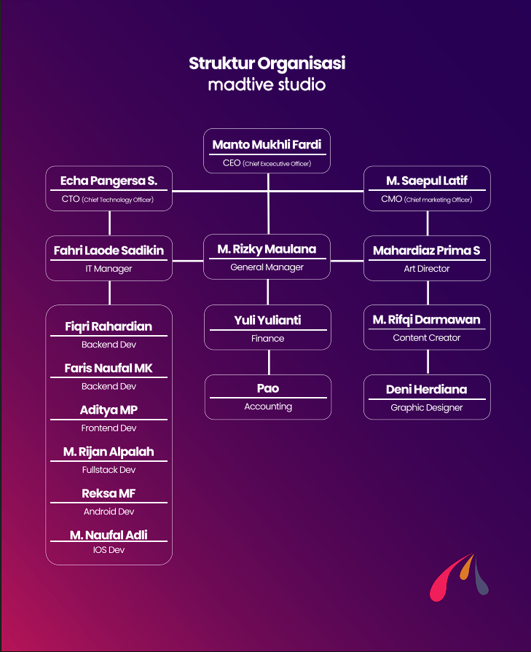

Gambar 2.1 Struktur Organisasi
(Sumber: PT Madtive Studio)

2.3 Lingkup Kerja dan Proses Bisnis
PT Madtive Studio merupakan perusahaan yang bergerak di bidang pengembangan teknologi informasi yang menyediakan berbagai layanan berbasis digital untuk mendukung kebutuhan operasional klien dari berbagai sektor, khususnya sektor kesehatan, usaha mikro kecil dan menengah (UMKM), serta sektor jasa lainnya. Lingkup kerja perusahaan mencakup pengembangan perangkat lunak, implementasi sistem informasi, pemeliharaan sistem, layanan konsultasi teknologi informasi, serta pengelolaan media digital untuk kebutuhan branding dan promosi.
Dalam bidang pengembangan perangkat lunak, PT Madtive Studio memiliki beberapa produk dan layanan utama, di antaranya aplikasi RME Medisy yang ditujukan untuk memenuhi kebutuhan sistem rekam medis elektronik bagi Tempat Praktik Mandiri Dokter (TPMD), klinik, hingga puskesmas. Selain itu, terdapat aplikasi CRM Nyapa yang digunakan untuk mendukung pengelolaan hubungan pelanggan dan kebutuhan operasional UMKM maupun fasilitas kesehatan.
Di samping layanan pengembangan perangkat lunak, PT Madtive Studio juga menyediakan layanan pengelolaan konten digital, seperti manajemen konten harian maupun mingguan untuk media sosial perusahaan atau instansi. Layanan ini bertujuan untuk membantu klien dalam membangun branding digital dan meningkatkan efektivitas komunikasi melalui platform media sosial.
Proses bisnis PT Madtive Studio umumnya seperti perusahaan IT Support lainnya, dimulai dari tahap identifikasi kebutuhan klien melalui proses konsultasi dan analisis. Selanjutnya dilakukan perancangan solusi sistem yang sesuai dengan kebutuhan, dilanjutkan dengan proses pengembangan, pengujian, implementasi, serta evaluasi dan pemeliharaan sistem secara berkala. Pendekatan ini dilakukan untuk memastikan bahwa setiap solusi yang diberikan dapat berjalan secara optimal dan sesuai dengan kebutuhan operasional klien.

2.4 Gambaran Bidang Informatika
Mengacu pada lingkup kerja yang telah dijabarkan sebelumnya, seluruh proses pengembangan perangkat lunak, implementasi sistem, hingga pemeliharaan layanan digital PT Madtive Studio dijalankan oleh divisi pengembangan perangkat lunak. Divisi ini berperan sebagai unit inti (core business) perusahaan, mengingat seluruh produk dan layanan utama seperti aplikasi RME Medisy maupun CRM Nyapa lahir langsung dari divisi tersebut.
Posisi tim pengembangan perangkat lunak berada di bawah koordinasi langsung IT Manager, yang selanjutnya bertanggung jawab kepada Chief Technology Officer (CTO) selaku pemegang kendali tertinggi pada jalur teknologi perusahaan. Tim ini terdiri dari beberapa peran teknis, di antaranya Backend Developer, Frontend Developer, Fullstack Developer, Android Developer, dan iOS Developer, yang masing-masing memiliki tanggung jawab sesuai dengan spesialisasinya.
Dalam pelaksanaan Kerja Praktek ini, mahasiswa ditempatkan di bawah koordinasi langsung IT Manager sebagai bagian dari tim pengembangan perangkat lunak, dengan tugas utama membangun aplikasi e-recruitment berbasis web untuk klien Klinik Keluarga. Selama pelaksanaan KP, mahasiswa berperan secara fungsional sebagai Fullstack Developer yang terlibat dalam keseluruhan proses pengembangan, mulai dari perancangan basis data, pembuatan logika bisnis pada sisi backend, hingga implementasi antarmuka pengguna pada sisi frontend. Mahasiswa melakukan koordinasi dan pelaporan progres secara berkala kepada IT Manager selaku pembimbing lapangan selama masa Kerja Praktek berlangsung.

2.5 BPMN

2.5.1 BPMN Publikasi Lowongan & Penerimaan Lamaran
Berikut adalah gambaran proses bisnis rekrutmen karyawan yang berjalan pada Klinik Keluarga saat ini.
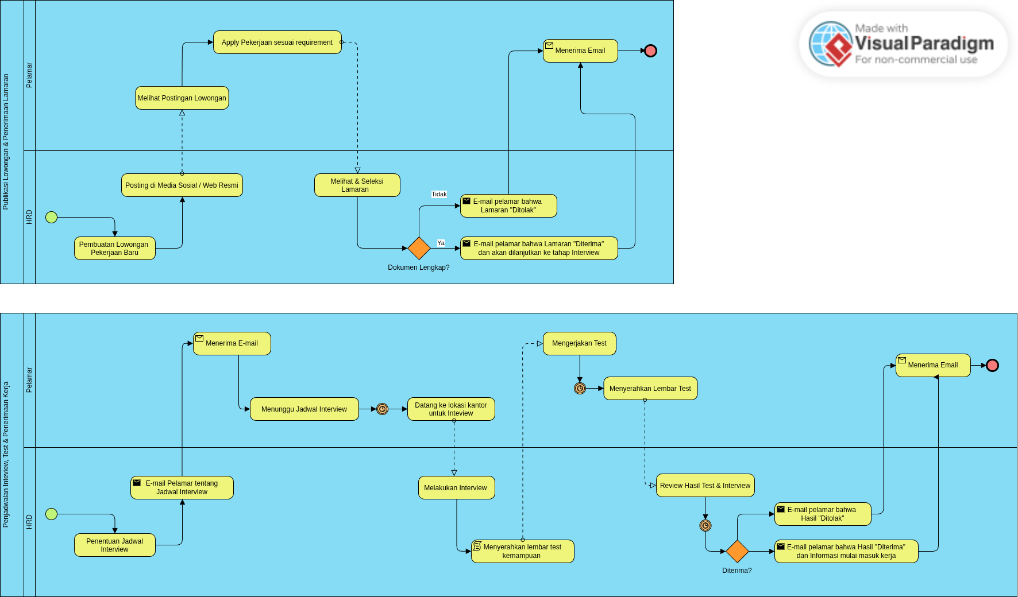
Gambar 2.2 BPMN Publikasi Lowongan & Penerimaan Lamaran
Proses rekrutmen diawali dari sisi HRD dengan pembuatan lowongan pekerjaan baru yang kemudian dipublikasikan melalui media sosial maupun web resmi. Pelamar yang melihat postingan lowongan tersebut dapat mengajukan lamaran sesuai dengan persyaratan yang ditentukan. HRD kemudian melakukan seleksi terhadap lamaran yang masuk dengan memeriksa kelengkapan dokumen. Apabila dokumen dinyatakan tidak lengkap, pelamar tidak selalu mendapatkan pemberitahuan dari e-mail, atau hanya dihubungi melalui telepon bahwa lamarannya ditolak. Sebaliknya, apabila dokumen dinyatakan lengkap, pelamar akan menerima notifikasi email bahwa lamarannya diterima dan akan dilanjutkan ke tahap interview.

2.5.2 BPMN Penjadwalan Interview, Test & Penerimaan Kerja
Gambar 2.3 BPMN Penjadwalan Interview, Test & Penerimaan Kerja
Proses dilanjutkan dengan HRD menentukan jadwal interview dan menginformasikannya kepada pelamar melalui email. Pelamar kemudian menunggu jadwal yang telah ditentukan dan datang langsung ke lokasi kantor untuk mengikuti interview. Selama sesi interview, HRD menyerahkan lembar test kemampuan yang dikerjakan oleh pelamar, kemudian lembar test dikumpulkan kembali. HRD melakukan review terhadap hasil test dan interview secara bersamaan. Apabila pelamar dinyatakan tidak diterima, pelamar akan mendapat notifikasi email terkait hasil tersebut. Apabila diterima, pelamar mendapatkan notifikasi email beserta informasi mengenai jadwal mulai bekerja.

BAB III
LANDASAN TEORI

3.1 Konsep Rekrutmen dan Seleksi
Rekrutmen merupakan proses pencarian, identifikasi, dan penarikan calon karyawan yang memiliki motivasi, kemampuan, keahlian, serta pengetahuan yang diperlukan untuk mengisi kekosongan jabatan yang telah diidentifikasi dalam perencanaan sumber daya manusia (Hendrizal dkk., 2024). Tujuan utama rekrutmen adalah memperoleh sebanyak mungkin calon yang memenuhi kualifikasi, sehingga organisasi memiliki lebih banyak pilihan dalam menentukan calon yang paling sesuai dengan standar yang dibutuhkan. Proses rekrutmen secara umum terdiri atas beberapa tahapan, yaitu rekrutmen itu sendiri, seleksi, dan penempatan (Hendrizal dkk., 2024).
Seleksi merupakan kelanjutan dari rekrutmen, yaitu proses pemilihan individu dari sejumlah pelamar yang paling sesuai dengan kriteria untuk posisi yang tersedia di dalam organisasi (Hendrizal dkk., 2024). Agar menghasilkan calon yang berkualitas, proses seleksi harus dilakukan secara objektif berdasarkan kriteria yang jelas, sehingga pelamar yang tidak memenuhi persyaratan dapat dibedakan secara tegas dari pelamar yang memenuhi persyaratan (Hendrizal dkk., 2024).
Dalam konteks Klinik Keluarga, rekrutmen dilakukan untuk memperoleh calon tenaga medis maupun staf pendukung melalui publikasi lowongan pada setiap gelombang (batch) penerimaan, sedangkan seleksi dilakukan melalui pemeriksaan kelengkapan dan kesesuaian dokumen pelamar (seperti CV, STR, dan SIP), pemenuhan syarat pendidikan minimal, hingga tahap wawancara. Kedua proses inilah yang didigitalisasi oleh sistem e-recruitment yang dibangun.

3.2 E-Recruitment
Perkembangan teknologi informasi telah mendorong berbagai sektor untuk beralih dari proses konvensional menuju sistem berbasis digital, termasuk dalam pengelolaan sumber daya manusia. Pada proses rekrutmen, pemberitahuan informasi kepada pendaftar yang masih dilakukan satu per satu oleh bagian SDM merupakan cara yang kurang efektif karena membutuhkan banyak waktu, sedangkan data pendaftar yang tidak tertata berpotensi menimbulkan kesalahan dalam pengelolaannya (Harits dkk., 2021). Salah satu solusi atas permasalahan tersebut adalah penerapan sistem e-recruitment.
E-recruitment merupakan metode perekrutan tenaga kerja yang dilakukan secara online, sehingga dapat membantu HRD dalam menyeleksi karyawan, menghemat waktu, serta mendapatkan karyawan yang sesuai dengan standar perusahaan (Letare dkk., 2022). Sebelum adanya sistem e-recruitment, proses rekrutmen pada banyak organisasi masih dilakukan secara konvensional yang menimbulkan berbagai permasalahan seperti menumpuknya berkas lamaran, sulitnya pencarian dokumen, hingga hilangnya data pelamar (Letare dkk., 2022).
Dengan adanya sistem e-recruitment berbasis web, proses rekrutmen dapat dilakukan secara lebih efektif dan efisien, mulai dari publikasi lowongan, pengumpulan data pelamar, hingga pencatatan tahapan seleksi secara sistematis dan terdokumentasi dengan baik.

3.3 Sistem Informasi
Sistem informasi merupakan kombinasi proses kerja, informasi, manusia, dan teknologi informasi yang diorganisasi untuk mencapai tujuan dalam suatu organisasi. Sistem informasi juga dapat diartikan sebagai sistem dalam suatu organisasi yang memenuhi kebutuhan pemrosesan transaksi sehari-hari, mendukung operasi administratif dan kegiatan strategis organisasi, serta menyediakan laporan yang diperlukan oleh pihak tertentu (Windyasari dkk., 2024).
Sistem informasi menggabungkan teknologi informasi dengan aktivitas orang-orang yang menggunakan teknologi tersebut untuk mendukung pengoperasian dan manajemen organisasi (Windyasari dkk., 2024). Dalam konteks ini, aplikasi e-recruitment yang dibangun merupakan sebuah sistem informasi berbasis web yang dirancang untuk mendukung proses rekrutmen karyawan pada Klinik Keluarga secara terstruktur dan terintegrasi.

3.4 Metode Pengembangan Sistem (SDLC dan Waterfall)
System Development Life Cycle (SDLC) merupakan metodologi umum yang digunakan untuk mengembangkan sistem informasi, yang terdiri atas beberapa fase mulai dari perencanaan, analisis, perancangan, implementasi, hingga pemeliharaan sistem (Wahid, 2020). Salah satu model SDLC yang paling banyak digunakan adalah model Waterfall, yang pertama kali diperkenalkan oleh Winston Royce sekitar tahun 1970. Model ini menggunakan pendekatan yang sistematis dan berurutan, di mana suatu tahap baru dapat dimulai setelah tahap sebelumnya selesai dikerjakan (Wahid, 2020).
Tahapan model Waterfall meliputi (Wahid, 2020):
- Requirement, yaitu tahap komunikasi untuk memahami perangkat lunak yang diharapkan pengguna beserta batasannya. Informasi dapat diperoleh melalui wawancara, diskusi, atau survei langsung, kemudian dianalisis untuk mendapatkan kebutuhan pengguna.
- Design, yaitu tahap pembuatan desain sistem yang membantu menentukan kebutuhan perangkat keras, persyaratan sistem, serta arsitektur sistem secara keseluruhan.
- Implementation, yaitu tahap pengembangan sistem ke dalam unit-unit program kecil yang kemudian diintegrasikan; setiap unit dikembangkan dan diuji fungsionalitasnya (unit testing).
- Verification, yaitu tahap verifikasi dan pengujian untuk memastikan sistem memenuhi persyaratan, baik melalui unit testing, pengujian sistem, maupun pengujian penerimaan oleh pengguna.
- Maintenance, yaitu tahap akhir berupa pengoperasian dan pemeliharaan perangkat lunak, termasuk perbaikan kesalahan yang tidak ditemukan pada tahap sebelumnya.
Kelebihan model Waterfall antara lain kualitas sistem yang dihasilkan baik karena dikerjakan secara bertahap, dan dokumentasi pengembangan yang terorganisasi karena setiap fase harus diselesaikan sebelum melangkah ke fase berikutnya. Adapun kekurangannya adalah waktu pengembangan yang relatif lama, serta kesalahan kecil di awal dapat berdampak besar pada tahap selanjutnya bila tidak segera diketahui (Wahid, 2020). Model ini juga banyak digunakan pada pengembangan sistem rekrutmen berbasis web (Julian & Hariyanto, 2023; Letare dkk., 2022).
Pada Kerja Praktek ini, tahapan pengembangan yang diuraikan pada subbab 1.8 mengikuti alur Waterfall: observasi, wawancara, dan analisis kebutuhan (requirement); perancangan sistem menggunakan UML dan ERD (design); pembangunan aplikasi menggunakan Laravel (implementation), pengujian menggunakan Black Box Testing dan Pest PHP (verification), serta evaluasi dan perbaikan bersama pembimbing lapangan (maintenance).

3.5 Pemodelan Sistem

3.5.1 Unified Modeling Language (UML)
Unified Modeling Language (UML) merupakan alat perancangan sistem yang berorientasi pada objek (object oriented) yang digunakan untuk memvisualisasikan, mendefinisikan, membangun, dan mendokumentasikan sistem pengembangan perangkat lunak (Nistrina & Sahidah, 2022). UML memiliki fungsi untuk membantu pendeskripsian dan desain sistem perangkat lunak, khususnya sistem yang dibangun menggunakan pemrograman berorientasi objek. Penggunaan UML tidak terbatas pada metodologi tertentu, walaupun pada kenyataannya UML paling banyak digunakan pada metodologi berorientasi objek (Nistrina & Sahidah, 2022).

3.5.2 Business Process Model and Notation (BPMN)
Business Process Model and Notation (BPMN) adalah sebuah standar notasi yang digunakan untuk memodelkan proses bisnis dengan menggunakan simbol-simbol grafis yang dapat dengan mudah dipahami oleh semua pihak terkait (Sumarsono dkk., 2023). BPMN menyediakan seperangkat simbol dan aturan untuk menggambarkan alur kerja, aktivitas, keputusan, dan aliran informasi dalam suatu proses bisnis secara visual.
Diagram BPMN terdiri atas empat elemen utama yaitu Flow Object, Connecting Object, Swimlanes, dan Artifact (Sumarsono dkk., 2023). Flow Object merupakan objek yang mengalir dalam suatu proses, terdiri dari event (kejadian), activity (kegiatan), dan gateway (pemecah alur). Connecting Object berfungsi sebagai penghubung antar objek dalam proses, menggunakan notasi sequence flow, message flow, dan association. Swimlanes merupakan mekanisme untuk mengatur dan memisahkan peran atau pihak yang bertanggung jawab dalam suatu proses, terdiri dari pool dan lane. Sedangkan Artifact merupakan informasi tambahan dalam suatu proses yang mencakup annotation, group, data object, dan data store.
Dalam pengembangan aplikasi ini, BPMN digunakan untuk menggambarkan proses bisnis rekrutmen karyawan yang berjalan pada Klinik Keluarga sebelum sistem diimplementasikan, sebagai dasar analisis kebutuhan dan perancangan sistem.

3.5.3 Use Case Diagram
Use Case Diagram berfungsi untuk mendeskripsikan sebuah interaksi antara satu atau lebih aktor dengan sistem informasi yang akan dibangun, dan dapat menggambarkan fungsi apa saja yang ada pada sebuah sistem informasi (Nistrina & Sahidah, 2022). Dalam konteks pengembangan aplikasi ini, use case diagram digunakan untuk menggambarkan interaksi antara dua aktor utama yaitu Admin dan pelamar dengan fitur-fitur yang tersedia pada sistem e-recruitment Klinik Keluarga.

3.5.4 Activity Diagram
Activity Diagram menggambarkan workflow (aliran kerja) atau aktivitas dari sebuah sistem yang ada pada perangkat lunak (Nistrina & Sahidah, 2022). Perbedaan use case diagram dan activity diagram adalah untuk use case menggambarkan bagaimana aktor berinteraksi dengan sistem untuk melakukan aktivitas, sedangkan activity diagram menggambarkan aktivitas sistem bukan apa yang dilakukan oleh aktor. Dalam pengembangan aplikasi ini, activity diagram digunakan untuk menggambarkan alur aktivitas pada setiap proses utama sistem, seperti alur pendaftaran akun, pengajuan lamaran, hingga penjadwalan interview.

3.5.5 Sequence Diagram
Sequence Diagram menjelaskan dan memodelkan use case, berfungsi memodelkan sebuah logika dari sebuah method operasi, fungsi ataupun prosedur (Nistrina & Sahidah, 2022). Sequence diagram menggambarkan interaksi antar objek secara kronologis dan menunjukkan urutan pesan yang dikirimkan antar objek dalam sistem untuk menyelesaikan suatu proses tertentu. Dalam pengembangan aplikasi ini, sequence diagram digunakan untuk menggambarkan alur komunikasi antara aktor, controller, model, dan basis data pada proses-proses utama sistem.

3.5.6 Class Diagram
Class Diagram mampu memberikan penjelasan implementasi-implementasi independen dari suatu jenis program yang digunakan, kemudian dilewatkan di antara berbagai komponennya (Nistrina & Sahidah, 2022). Class diagram merepresentasikan struktur statis dari sistem dengan menggambarkan kelas-kelas yang ada beserta atribut, operasi, dan hubungan antar kelas tersebut. Dalam pengembangan aplikasi ini, class diagram digunakan untuk menggambarkan struktur model-model (Eloquent Model) yang digunakan beserta relasi antar model pada sistem e-recruitment Klinik Keluarga.

3.5.7 Entity Relationship Diagram (ERD)
Entity Relationship Diagram (ERD) merupakan diagram yang digunakan untuk menggambarkan rancangan basis data melalui representasi entitas, atribut, dan relasi antar entitas yang ada dalam sistem (Letare dkk., 2022). ERD berfungsi sebagai acuan dalam perancangan struktur basis data sebelum diimplementasikan ke dalam sistem manajemen basis data yang sesungguhnya. Dalam pengembangan aplikasi ini, ERD digunakan untuk merancang struktur basis data PostgreSQL yang menggambarkan relasi antar tabel pada sistem e-recruitment Klinik Keluarga.

3.5.8 Deployment Diagram
Deployment Diagram merupakan salah satu diagram pada UML yang menggambarkan arsitektur fisik perangkat lunak dan perangkat keras dalam suatu sistem, termasuk penempatan komponen perangkat lunak pada node perangkat keras serta konfigurasi jaringan yang menghubungkannya (Nistrina & Sahidah, 2022). Dalam pengembangan aplikasi ini, deployment diagram digunakan untuk memetakan topologi infrastruktur hosting, web server, runtime PHP Laravel, database server PostgreSQL, dan mail server SMTP.

3.6 Konsep Pengembangan Perangkat Lunak

3.6.1 Arsitektur MVC
Model-View-Controller (MVC) merupakan sebuah arsitektur pengembangan aplikasi yang memisahkan aplikasi menjadi tiga komponen utama yang masing-masing memiliki fokus, tanggung jawab, dan logika tersendiri (Rahmawati & Sumarsono, 2024). Ketiga komponen tersebut adalah:
- Model, bertanggung jawab untuk berinteraksi dengan database, mengelola data, dan mengimplementasikan logika bisnis yang terkait dengan data tersebut
- View, berfungsi untuk menampilkan antarmuka pengguna (user interface) berdasarkan data yang dikirimkan oleh Controller
- Controller, berperan sebagai pengatur alur data antara Model dan View serta menangani interaksi pengguna (Rahmawati & Sumarsono, 2024).
Penggunaan arsitektur MVC pada pengembangan aplikasi web memberikan keuntungan signifikan berupa pemisahan tanggung jawab yang jelas antar komponen, sehingga memudahkan proses pengembangan, pemeliharaan, dan pengujian sistem secara berkesinambungan (Rahmawati & Sumarsono, 2024).

3.6.2 Repository Pattern
Repository Pattern merupakan pola perancangan (design pattern) yang umumnya digunakan untuk membuat antarmuka di antara dua lapisan aplikasi yang berbeda (Kılıçdağı & Yılmaz, 2014). Pada framework Laravel, pengambilan data biasanya dilakukan langsung di Controller menggunakan Eloquent ORM, sehingga Controller mengetahui teknologi penyimpanan data yang digunakan. Pada aplikasi berskala kecil hal ini tidak menjadi masalah, tetapi pada aplikasi yang lebih besar, perubahan sumber data mengharuskan pengembang mengubah setiap Controller satu per satu, dan kode tersebut juga sulit diuji secara unit. Dengan Repository Pattern, Controller hanya berhubungan dengan repository, sedangkan repository yang menangani akses ke lapisan data, sehingga Controller tidak perlu mengetahui bagaimana data diperoleh. Tujuan utama pola ini adalah memberikan abstraksi dan fleksibilitas, sehingga pengelolaan dan pengujian aplikasi menjadi lebih mudah (Kılıçdağı & Yılmaz, 2014).
Pada arsitektur MVC, Repository Pattern menempatkan logika query dan aturan bisnis di luar Controller, sehingga Controller hanya berperan mengatur alur permintaan dan respons. Pada sistem e-recruitment Klinik Keluarga, pola ini diterapkan pada modul portal pelamar melalui kelas-kelas seperti JobRepository, ApplicationRepository, DocumentRepository, dan HomeRepository, yang disuntikkan (dependency injection) ke dalam Controller melalui service container Laravel. Sebagai contoh, pemeriksaan kelayakan pelamar sebelum melamar (status batch, duplikasi lamaran, kelengkapan profil, dan syarat pendidikan minimal) ditangani oleh repository, bukan oleh Controller.

3.7 Konsep Basis Data
Basis data (database) merupakan kumpulan item data yang saling berhubungan satu dengan yang lainnya, diorganisasikan berdasarkan skema atau struktur tertentu, tersimpan di perangkat keras komputer, dan dimanipulasi menggunakan perangkat lunak untuk kegunaan tertentu (Latief, 2010). Basis data merupakan komponen penting dalam sistem informasi karena menjadi dasar dalam menyediakan informasi yang akurat, tepat waktu, dan relevan. Manfaat penggunaan basis data antara lain mengurangi duplikasi data (data redundancy), meningkatkan hubungan antardata, serta menjaga integritas, independensi, dan konsistensi data (Latief, 2010).
Pengembangan basis data yang baik perlu dilakukan secara terstruktur melalui Database System Development Lifecycle (DBSDLC), yang salah satu fasenya adalah perancangan basis data (database design). Pada fase ini dibuat model basis data yang meliputi model konseptual, logikal, dan fisikal, untuk menghasilkan struktur basis data yang sesuai dengan kebutuhan pengguna dan andal ketika diterapkan pada sistem berbasis web (Pradipta dkk., 2022). Pemodelan konseptual dan logikal umumnya digambarkan menggunakan Entity Relationship Diagram (ERD), yang kemudian diterjemahkan menjadi tabel-tabel fisik pada Database Management System (DBMS).
Pada sistem e-recruitment Klinik Keluarga, basis data dirancang dengan model relasional. Rancangan ERD diimplementasikan menjadi 12 tabel utama pada DBMS PostgreSQL yang saling terhubung melalui relasi kunci asing (foreign key), dan struktur tabelnya dibuat menggunakan fitur Migration pada Laravel.

3.8 Teknologi Backend

3.8.1 PHP

Gambar 3.1 Logo PHP
(Sumber: The PHP Foundation & The PHP Group (2024))
PHP (Hypertext Preprocessor) adalah bahasa pemrograman server-side scripting yang dirancang khusus untuk pengembangan web dan dapat disisipkan langsung ke dalam HTML (The PHP Foundation & The PHP Group, 2024). PHP memungkinkan pengembang untuk menghasilkan konten halaman web secara dinamis dan terintegrasi dengan berbagai sistem manajemen basis data. Pada pengembangan aplikasi ini digunakan PHP versi 8.3 sebagai bahasa pemrograman utama di sisi server.

3.8.2 Laravel

Gambar 3.2 Logo Laravel
(Sumber: Laravel LLC (2024))
Laravel merupakan framework PHP yang paling populer dan banyak digunakan dalam pengembangan website saat ini, dirancang dengan kerangka sistematis menggunakan arsitektur Model View Controller (MVC) (Rahmawati & Sumarsono, 2024). Laravel menawarkan berbagai fitur bawaan yang mempermudah pengembangan aplikasi web, seperti sistem routing yang fleksibel, fitur autentikasi pengguna, manajemen database melalui Eloquent ORM, sistem migrasi database, serta dukungan untuk pengujian otomatis (Laravel LLC, 2024).
Pada pengembangan aplikasi ini digunakan Laravel versi 11 sebagai framework utama dalam membangun aplikasi e-recruitment berbasis web.

3.8.3 PostgreSQL

Gambar 3.3 Logo PostgreSQL
(Sumber: The PostgreSQL Global Development Group (2024))
PostgreSQL merupakan sistem manajemen basis data relasional (Relational Database Management System/RDBMS) yang bersifat open source dan memiliki reputasi tinggi dalam hal keandalan, fleksibilitas, serta dukungan terhadap standar SQL yang lengkap (The PostgreSQL Global Development Group, 2024). PostgreSQL mendukung berbagai tipe data kompleks dan fitur lanjutan seperti transaksi ACID, foreign key, join, view, dan stored procedure. Pada pengembangan aplikasi ini, PostgreSQL digunakan sebagai sistem penyimpanan data utama dan dikelola menggunakan DBeaver sebagai database client.

3.8.4 Notifikasi Email dan Simple Mail Transfer Protocol (SMTP)
Pengelolaan dan penyebaran surel (email) yang dilakukan secara manual memiliki berbagai kelemahan yang bersumber dari keterbatasan manusia, seperti lupa melakukan pengiriman, kesalahan jadwal, dan keterlambatan penyampaian informasi, yang pada akhirnya dapat menghambat proses bisnis organisasi (Surya & Susetyo, 2023). Oleh karena itu, sistem informasi modern umumnya dilengkapi fitur notifikasi otomatis, yaitu pengiriman pemberitahuan secara otomatis kepada pengguna ketika terjadi suatu peristiwa tertentu di dalam sistem. Fitur notifikasi otomatis terbukti mempercepat komunikasi antara pihak pengelola dan pengguna sistem (Syahputra & Putri, 2025).
Simple Mail Transfer Protocol (SMTP) adalah seperangkat aturan dan instruksi standar yang harus diikuti oleh setiap komputer untuk berkomunikasi satu sama lain yang dikhususkan untuk pengiriman email, termasuk mengatur bagaimana email dikirim dan diterima (Harits dkk., 2021). Pengiriman surel melalui SMTP membutuhkan server surel (mail server), baik server milik sendiri maupun layanan pihak ketiga (Surya & Susetyo, 2023). Dalam sistem informasi berbasis web, SMTP banyak dimanfaatkan untuk mengirim notifikasi otomatis kepada pengguna, termasuk pada sistem rekrutmen untuk menyampaikan pemberitahuan dan konfirmasi kepada pendaftar secara otomatis (Harits dkk., 2021; Syahputra & Putri, 2025).
Laravel menyediakan fitur Mail dan Notification yang memungkinkan pengiriman surel melalui berbagai driver, termasuk SMTP, dengan template surel yang ditulis menggunakan Blade (Laravel LLC, 2024). Pada sistem e-recruitment Klinik Keluarga, fitur ini digunakan untuk mengirim empat jenis notifikasi kepada pelamar melalui layanan Gmail SMTP, yaitu email aktivasi akun, konfirmasi pengajuan lamaran, pembaruan status lamaran, dan undangan wawancara.

3.9 Teknologi Frontend

3.9.1 Blade Template Engine

Gambar 3.4 Logo Blade
(Sumber: Laravel LLC (2024))
Blade merupakan template engine bawaan dari framework Laravel yang memungkinkan pengembang untuk menulis kode HTML secara lebih bersih dan terstruktur dengan menyisipkan sintaks PHP secara langsung ke dalam tampilan (Laravel LLC, 2024). Berbeda dengan template engine lainnya, Blade tidak membatasi pengembang dalam menggunakan kode PHP murni di dalam template, sehingga memberikan fleksibilitas yang tinggi dalam pembuatan tampilan. Blade juga mendukung fitur pewarisan layout (template inheritance) dan component yang memungkinkan penggunaan ulang kode tampilan secara efisien.

3.9.2 Bootstrap

Gambar 3.5 Logo Bootstrap
(Sumber: Bootstrap Team (2025))
Bootstrap adalah framework CSS yang menyediakan kumpulan komponen antarmuka siap pakai, seperti tombol, formulir, navigasi, dan tata letak grid yang responsif, sehingga mempercepat proses pembuatan tampilan website tanpa harus menulis CSS dari awal (Bootstrap Team, 2025). Bootstrap 5 menghadirkan sejumlah pembaruan dibandingkan versi sebelumnya, di antaranya penghapusan ketergantungan terhadap jQuery pada komponen JavaScript bawaannya, dukungan penuh terhadap CSS custom properties, serta peningkatan sistem grid dan utilitas spacing.
Pada pengembangan aplikasi ini, Bootstrap 5 digunakan sebagai framework CSS utama untuk membangun antarmuka pengguna, baik pada halaman publik (pencarian dan pendaftaran lowongan) maupun halaman admin (manajemen lowongan dan pelamar).

3.9.3 jQuery

Gambar 3.6 Logo jQuery
(Sumber: The OpenJS Foundation (2023))
jQuery adalah library JavaScript yang dirancang untuk menyederhanakan interaksi antara kode JavaScript dengan dokumen HTML (The OpenJS Foundation, 2023). jQuery menyediakan berbagai fungsi utilitas untuk manipulasi DOM, penanganan event, animasi, dan pengiriman permintaan HTTP secara asinkronus melalui AJAX. Pada pengembangan aplikasi ini, jQuery digunakan terutama untuk menangani interaksi dinamis pada antarmuka pengguna seperti filter pencarian lowongan, validasi form, dan komunikasi data secara AJAX tanpa perlu memuat ulang halaman.

3.10 Pengujian

3.10.1 Black Box Testing
Black Box Testing merupakan metode pengujian perangkat lunak yang berfokus pada spesifikasi fungsional, di mana penguji mendefinisikan sekumpulan kondisi masukan dan menguji kesesuaian keluaran program dengan fungsi yang diharapkan tanpa mengetahui kode program yang digunakan (Shadiq dkk., 2021). Pengujian dilakukan dengan mencoba program secara langsung, yaitu memasukkan data pada setiap formulir, untuk mengetahui apakah program telah berjalan sesuai dengan kebutuhan. Metode ini mampu mengidentifikasi kesalahan pada fungsi, antarmuka, model data, dan akses ke sumber data eksternal (Shadiq dkk., 2021).
Black Box Testing memiliki dua teknik, yaitu Equivalence Partitioning dan Boundary Value Analysis (Shadiq dkk., 2021). Equivalence Partitioning menguji masukan data pada setiap formulir dengan mengelompokkannya ke dalam kelas data yang bernilai valid maupun tidak valid, sedangkan Boundary Value Analysis menguji nilai-nilai di sekitar batas yang diizinkan oleh suatu masukan.
Pada sistem e-recruitment Klinik Keluarga, Black Box Testing digunakan untuk menguji 23 skenario pada empat modul utama. Teknik Equivalence Partitioning diterapkan, misalnya, pada pengujian unggah dokumen dengan format berkas yang diizinkan dan tidak diizinkan, sedangkan Boundary Value Analysis diterapkan pada batas ukuran berkas maksimal 10 MB.

3.10.2 Pest PHP

Gambar 3.7 Logo Pest PHP
(Sumber: Maduro (2025))
Pest adalah framework pengujian (testing framework) untuk bahasa pemrograman PHP yang dibangun di atas PHPUnit, namun menawarkan sintaks yang lebih sederhana, ekspresif, dan mudah dibaca (Maduro, 2025). Pest dirancang untuk mengurangi boilerplate code yang umum ditemukan pada penulisan pengujian konvensional, sehingga proses penulisan dan pemeliharaan test case menjadi lebih efisien.
Pest mendukung berbagai jenis pengujian, termasuk Unit Test yang berfokus pada pengujian unit kode secara terisolasi, serta Feature Test yang digunakan untuk menguji fungsionalitas aplikasi secara menyeluruh, seperti pengujian terhadap route, request, dan response HTTP. Dalam pengembangan aplikasi ini, Pest digunakan untuk melakukan pengujian fungsionalitas sistem melalui Unit Test dan Feature Test guna memastikan setiap fitur berjalan sesuai dengan kebutuhan yang telah ditentukan.

3.11 Tools Pendukung

3.11.1 Git & GitHub

Gambar 3.8 Logo GitHub
(Sumber: GitHub (2024))
Git adalah sistem kontrol versi terdistribusi (distributed version control system) yang digunakan untuk melacak perubahan pada kode program selama proses pengembangan perangkat lunak (Git, 2024). Dengan Git, pengembang dapat mengelola riwayat perubahan kode, melakukan kolaborasi dengan anggota tim lain, serta melakukan rollback ke versi sebelumnya apabila diperlukan.
GitHub merupakan platform berbasis web yang menyediakan layanan hosting untuk repositori Git, sekaligus dilengkapi dengan fitur kolaborasi seperti pull request, issue tracking, dan code review (GitHub, 2024). Pada pengembangan aplikasi ini, Git digunakan untuk mengelola versi kode program, sementara GitHub digunakan sebagai media penyimpanan repositori serta dokumentasi perubahan kode secara daring.

3.11.2 DBeaver
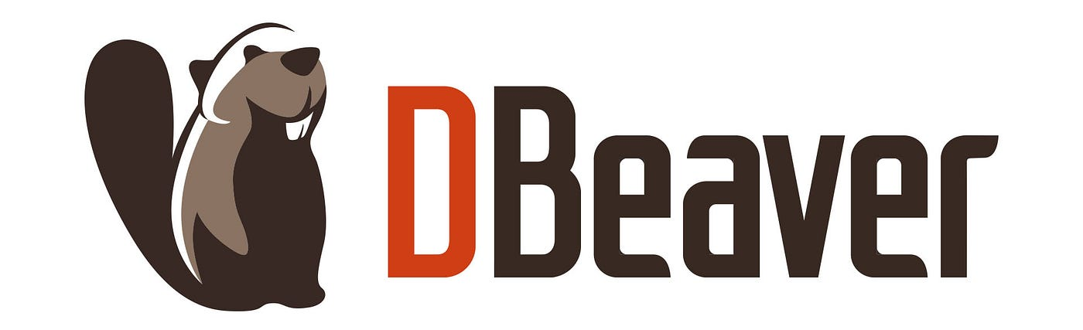
Gambar 3.9 Logo DBeaver
(Sumber: DBeaver Community (2024))
DBeaver adalah perangkat lunak database client yang bersifat open source dan mendukung berbagai jenis sistem manajemen basis data, termasuk PostgreSQL, MySQL, SQLite, dan lainnya (DBeaver Community, 2024). DBeaver menyediakan antarmuka grafis (Graphical User Interface/GUI) yang memudahkan pengembang dalam mengelola database, seperti membuat dan mengubah struktur tabel, menjalankan query SQL, serta memvisualisasikan relasi antar tabel. Pada pengembangan aplikasi ini, DBeaver digunakan sebagai alat bantu untuk mengelola dan memantau basis data PostgreSQL secara langsung.

3.11.3 Visual Studio Code

Gambar 3.10 Logo Visual Studio Code
(Sumber: Microsoft (2024))
Visual Studio Code (VS Code) adalah source code editor yang dikembangkan oleh Microsoft dan bersifat open source, mendukung berbagai bahasa pemrograman serta dilengkapi dengan fitur seperti syntax highlighting, debugging, Git integration, dan dukungan extension yang dapat disesuaikan dengan kebutuhan pengembang (Microsoft, 2024). Pada pengembangan aplikasi ini, Visual Studio Code digunakan sebagai code editor utama dalam proses penulisan dan pengelolaan kode program.

BAB IV
PEMBAHASAN DAN AKTIVITAS KERJA PRAKTEK

4.1 Ruang Lingkup Kegiatan
Selama pelaksanaan Kerja Praktek di PT Madtive Studio, mahasiswa ditempatkan di bawah koordinasi langsung IT Manager sebagai bagian dari tim pengembangan perangkat lunak. Ruang lingkup pekerjaan yang dilakukan adalah pengembangan dan penyesuaian aplikasi e-recruitment berbasis web untuk klien Klinik Keluarga, yang merupakan sistem untuk mengelola proses rekrutmen karyawan secara digital mulai dari publikasi lowongan hingga penjadwalan interview.
Posisi mahasiswa dalam pekerjaan ini adalah sebagai Fullstack Developer yang terlibat langsung dalam keseluruhan proses pengembangan, mencakup sisi backend (logika bisnis, basis data, notifikasi email) maupun sisi frontend (antarmuka pengguna). Dalam pelaksanaannya, mahasiswa berkoordinasi langsung dengan IT Manager selaku pembimbing lapangan untuk pelaporan progres dan pengambilan keputusan teknis terkait pengembangan sistem.
Pekerjaan yang dilakukan berkaitan erat dengan divisi pengembangan perangkat lunak PT Madtive Studio secara keseluruhan, mengingat sistem yang dikembangkan merupakan produk yang akan diserahkan kepada klien sebagai solusi teknologi informasi di bidang manajemen sumber daya manusia.

4.2 Aktivitas Kerja Praktek
Aktivitas yang dilakukan selama pelaksanaan Kerja Praktek di PT Madtive Studio mencakup serangkaian tahapan pengembangan perangkat lunak sebagai
berikut:
- Tahap pertama adalah analisis kebutuhan, di mana mahasiswa melakukan kajian terhadap kebutuhan klien Klinik Keluarga terkait sistem rekrutmen yang diinginkan. Pada tahap ini mahasiswa mempelajari proses rekrutmen yang sedang berjalan, mengidentifikasi permasalahan yang ada, serta menentukan fitur-fitur yang perlu dikembangkan atau disesuaikan pada sistem.
- Tahap kedua adalah perancangan sistem, di mana mahasiswa merancang pemodelan sistem menggunakan diagram UML meliputi use case diagram, activity diagram, sequence diagram, class diagram, serta Entity Relationship Diagram (ERD) sebagai acuan pengembangan.
- Tahap ketiga adalah pengembangan sistem, di mana mahasiswa melakukan penyesuaian dan pengembangan lanjutan terhadap sistem e-recruitment yang telah ada sebelumnya untuk memenuhi kebutuhan spesifik klien Klinik Keluarga. Pengembangan dilakukan menggunakan framework Laravel dengan basis data PostgreSQL, mencakup penyesuaian logika bisnis pada sisi backend serta penyesuaian antarmuka pengguna pada sisi frontend menggunakan Bootstrap 5.
- Tahap keempat adalah pengujian sistem, di mana mahasiswa melakukan pengujian fungsionalitas sistem menggunakan Black Box Testing dan Pest PHP untuk memastikan setiap fitur berjalan sesuai dengan kebutuhan yang telah ditentukan.
- Tahap kelima adalah evaluasi dan penyempurnaan, di mana mahasiswa melakukan evaluasi hasil pengujian bersama pembimbing lapangan dan melakukan perbaikan terhadap fitur-fitur yang belum berjalan sesuai harapan.

4.3 Analisis Sistem

4.3.1 Analisis Sistem Berjalan
Berdasarkan proses bisnis rekrutmen Klinik Keluarga yang telah digambarkan pada Bab II, dapat diidentifikasi bahwa proses rekrutmen yang berjalan saat ini masih dilakukan secara manual dan konvensional. Publikasi lowongan pekerjaan dilakukan melalui media sosial tanpa sistem yang terstruktur, sementara penerimaan lamaran dilakukan melalui pengiriman berkas fisik atau email yang menyebabkan penumpukan dokumen dan sulitnya pemantauan status lamaran.
Proses seleksi administrasi dilakukan secara manual oleh HRD dengan memeriksa kelengkapan dokumen satu per satu, sehingga membutuhkan waktu yang lama terutama ketika jumlah pelamar cukup banyak. Penjadwalan interview pun dilakukan melalui komunikasi langsung via telepon, email atau terkadang pesan singkat, yang rentan terhadap miskomunikasi dan tidak terdokumentasi dengan baik.
Berdasarkan identifikasi permasalahan tersebut, dapat disimpulkan bahwa Klinik Keluarga membutuhkan sebuah sistem e-recruitment yang mampu mengotomasi dan mendigitalisasi seluruh proses rekrutmen, mulai dari publikasi lowongan, penerimaan dan seleksi lamaran, hingga penjadwalan interview secara terpusat dan terstruktur.

4.3.2 Analisis Kebutuhan Sistem
Berdasarkan hasil analisis sistem yang berjalan, berikut adalah kebutuhan sistem yang diidentifikasi:
- Kebutuhan Fungsional
Tabel 4.1 Kebutuhan Fungsional Sistem
No | Kebutuhan | Aktor
1 | Sistem dapat menampilkan daftar lowongan yang aktif | Pelamar
2 | Sistem dapat menerima pengajuan lamaran dari pelamar | Pelamar
3 | Pelamar dapat memantau status lamarannya | Pelamar
4 | Admin dapat mengelola data lowongan (tambah, ubah, hapus) | HRD
5 | Admin dapat mengelola data pelamar yang masuk | HRD
6 | Admin dapat memperbarui status lamaran pelamar | HRD
7 | Sistem dapat menjadwalkan interview dan menginformasikan ke pelamar | HRD
8 | Sistem dapat mengirimkan notifikasi email secara otomatis | Sistem
9 | Pelamar dapat mengelola dokumen lamaran (CV, ijazah, dll) | Pelamar
10 | Admin dapat mengelola kategori dan batch lowongan | HRD

- Kebutuhan Non-Fungsional
Tabel 4.2 Kebutuhan Non-Fungsional Sistem
No | Kebutuhan
1 | Sistem dapat diakses melalui web browser tanpa instalasi tambahan
2 | Antarmuka pengguna responsif dan mudah digunakan
3 | Sistem mampu mengirimkan notifikasi email secara real-time
4 | Data pelamar tersimpan dengan aman dan terstruktur
5 | Sistem dapat berjalan dengan baik pada framework Laravel 11 dan PostgreSQL
6 | Sistem menyediakan fitur pergantian bahasa antarmuka secara dinamis (Dwi-bahasa: Bahasa Indonesia dan Bahasa Inggris) untuk meningkatkan aksesibilitas dan kemudahan penggunaan (Usability).

4.4 Perancangan Sistem

4.4.1 Use Case Diagram
Use case list digunakan untuk mendeskripsikan daftar fungsi utama yang disediakan oleh sistem e-recruitment Klinik Keluarga berdasarkan hak akses masing-masing pengguna (role-based access). Pemisahan use case per aktor ini bertujuan untuk memetakan batasan hak akses secara jelas antara pelamar umum dengan tim HRD klinik.
- Daftar Use Case Aktor Pelamar
Tabel 4.3 Daftar Use Case Aktor Pelamar
Kode | Nama Use Case | Keterangan
UC-01 | Registrasi Akun | Calon pelamar mendaftarkan akun baru pada sistem menggunakan email dan kata sandi.
UC-01a | Verifikasi Email (<<include>>) | Sistem mewajibkan pelamar mengaktivasi akun melalui tautan token verifikasi yang dikirimkan ke email.
UC-02 | Login Sistem (<<extend>>) | Pelamar melakukan autentikasi login untuk mengakses seluruh fitur portal pelamar.
UC-03 | Mencari Lowongan Pekerjaan | Pelamar mencari dan memfilter daftar lowongan pekerjaan aktif berdasarkan posisi, kategori, atau tipe pekerjaan.
UC-03a | Melihat Detail Pekerjaan (<<extend>>) | Pelamar membuka informasi rincian deskripsi, kualifikasi, benefit, dan rentang gaji lowongan.
UC-04 | Melamar Pekerjaan (<<extend>>) | Pelamar mengirimkan pengajuan lamaran kerja ke lowongan dan gelombang (batch) yang sedang aktif.
UC-05 | Kelola Profil (<<include>>) | Pelamar melengkapi data diri, riwayat pendidikan, IPK, pengalaman kerja, dan daftar keahlian (skills).
UC-06 | Dokumen Lamaran (<<include>>) | Pelamar mengunggah dan mengelola repositori berkas pendukung (CV, STR, Ijazah, Transkrip, Sertifikat).
UC-07 | Melihat Riwayat Lamaran | Pelamar memantau riwayat lowongan yang pernah dilamar, status seleksi berkas (In Review / Shortlisted / Hired / Not Suitable), dan jadwal interview.

- Daftar Use Case Aktor Admin (HRD)
Tabel 4.4 Daftar Use Case Aktor Admin (HRD)
Kode | Nama Use Case | Keterangan
UC-02 | Login Sistem  (<<extend>>) | Tim HRD/Admin melakukan autentikasi login untuk mengakses panel dashboard manajemen rekrutmen.
UC-08 | Kelola Batch | HRD mengelola master gelombang rekrutmen (membuat batch baru, mengatur tanggal mulai/selesai, serta aktivasi status batch).
UC-09 | Kelola Kategori | HRD mengelola master kategori pekerjaan klinik (misal: Tenaga Medis, Tenaga Keperawatan, Administrasi/Umum).
UC-10 | Kelola Lowongan Pekerjaan | HRD mempublikasikan, mengubah, serta mengelola syarat kualifikasi dan lowongan pekerjaan.
UC-11 | Melihat Informasi Pelamar | HRD memantau direktori seluruh akun pencari kerja yang terdaftar (Talent Pool), melihat profil lengkap, dan pratinjau berkas CV/STR.
UC-12 | Meninjau Lamaran dan Data Pelamar | HRD mengevaluasi berkas lamaran yang masuk pada tiap lowongan, serta menentukan status kelulusan.
UC-13 | Menjadwalkan Wawancara (<<include>>) | HRD menetapkan jadwal interview (tanggal, waktu, dan lokasi/tautan temu daring) bagi pelamar yang lolos seleksi berkas (Shortlisted).
UC-13a | Kirim Undangan Email (<<include>>) | Sistem secara otomatis mengirimkan surel undangan resmi jadwal wawancara ke alamat email pelamar terkait.

- Visualisasi Use Case Diagram
Use case diagram pada Gambar 4.1 memvisualisasikan pemisahan fungsionalitas sistem ke dalam 2 (dua) portal yang berbeda:
- Portal Pelamar (Candidate Area): Hanya dapat diakses oleh pelamar untuk kebutuhan pendaftaran hingga pemantauan status seleksi.
- Portal HRD (Admin Area): Hanya dapat diakses oleh tim HRD untuk pengelolaan data rekrutmen, peninjauan berkas pelamar, dan penjadwalan interview.
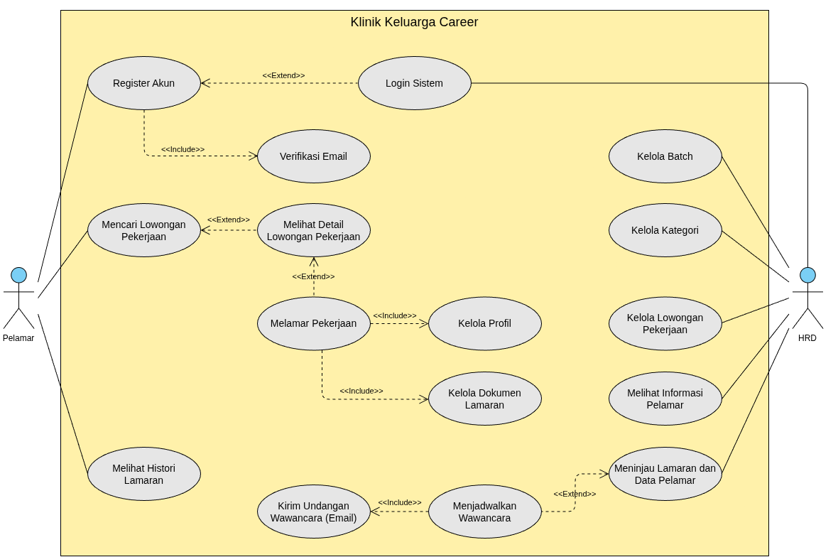
Gambar 4.1 Use Case Diagram

4.4.2 Activity Diagram
Activity Diagram memodelkan aliran kerja (workflow) dari sistem perangkat lunak, mendeskripsikan urutan aktivitas pengguna dan sistem, titik percabangan keputusan (decision), serta kondisi akhir dari suatu proses bisnis. Pada sistem e-recruitment Klinik Keluarga, perancangan diagram aktivitas dikelompokkan ke dalam dua area hak akses pengguna, yaitu Aktivitas Sisi Pelamar (Candidate) dan Aktivitas Sisi HRD / Administrator (Admin).

- Activity Diagram Sisi Pelamar (Candidate Area)
- Activity Diagram Registrasi Akun & Verifikasi Email (UC-01)
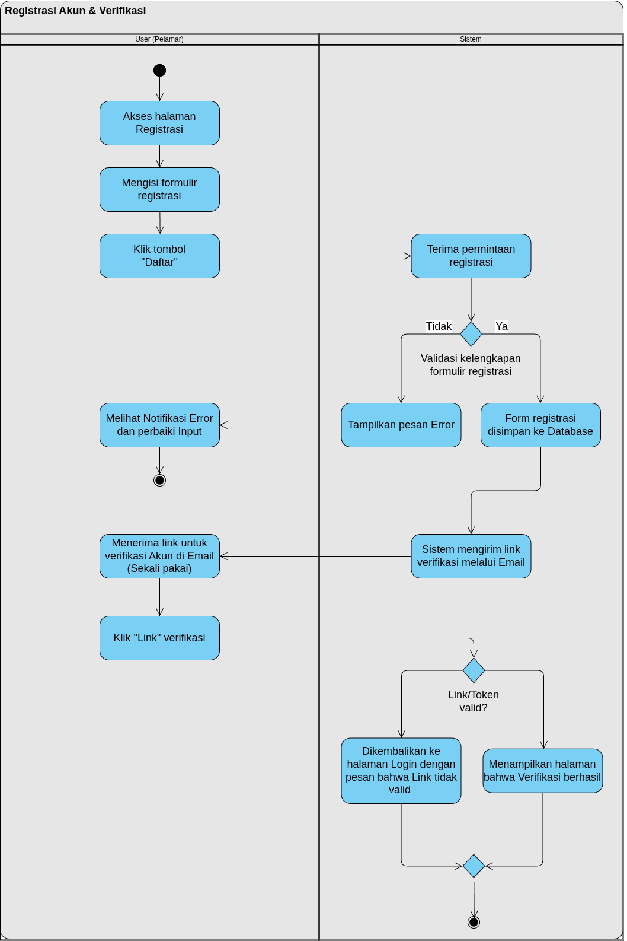
Gambar 4.2 Activity Diagram Registrasi Akun & Verifikasi Email
Memodelkan alur pendaftaran akun pelamar baru hingga tahap aktivasi akun melalui verifikasi surel. Pelamar menginputkan biodata dan kata sandi pada formulir registrasi, kemudian sistem memvalidasi kelengkapan format dan keunikan alamat email. Jika data tidak valid atau email telah terdaftar, sistem menampilkan notifikasi galat, jika valid, sistem menyimpan akun baru dan secara otomatis mengirimkan tautan verifikasi satu kali pakai (token) ke email pelamar. Alur berakhir setelah pelamar mengklik tautan tersebut dan sistem memverifikasi keabsahan token untuk mengaktifkan akun.
- Activity Diagram Login ke Sistem (UC-02)
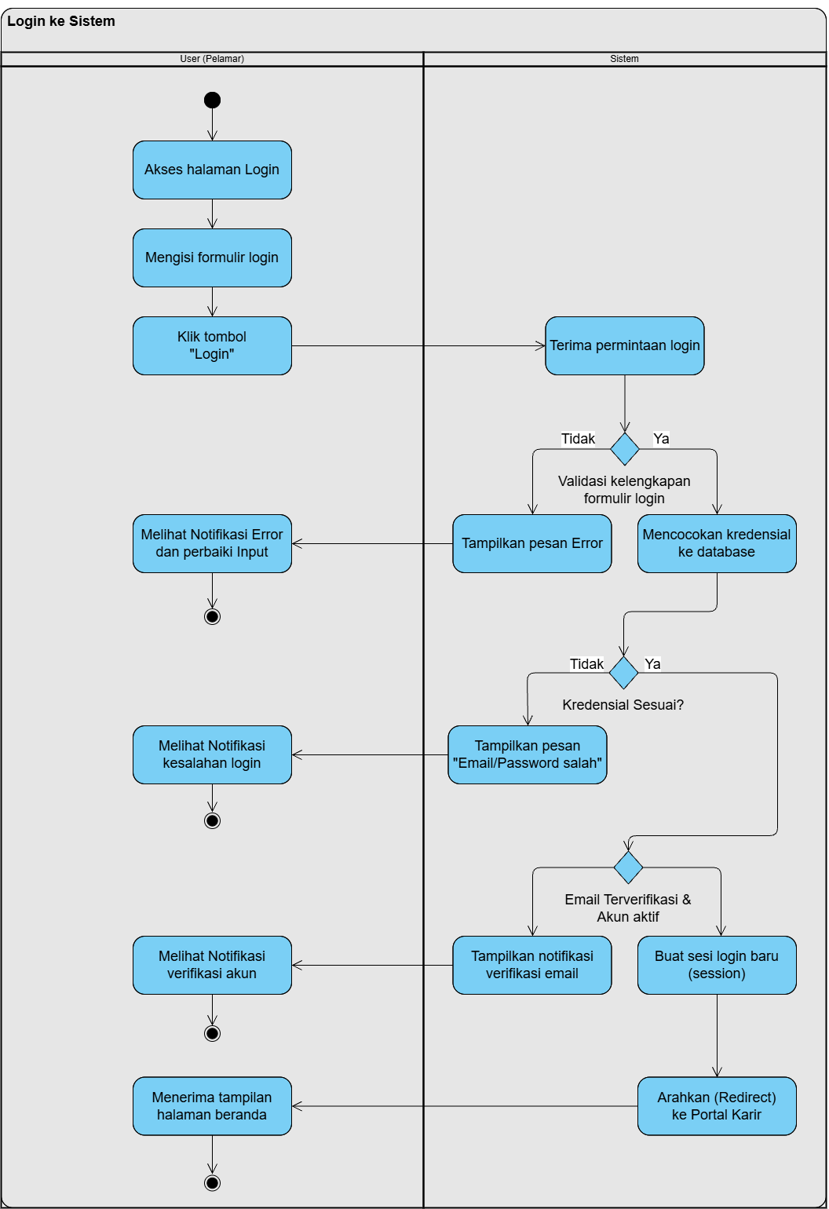
Gambar 4.3 Activity Diagram Login Pelamar
Mendeskripsikan mekanisme autentikasi akun pelamar. Pelamar memasukkan email, username, atau nomor HP beserta kata sandi pada halaman login, kemudian sistem memvalidasi kelengkapan formulir dan mencocokkan kredensial dengan data pada basis data. Apabila kredensial tidak sesuai, sistem menampilkan pesan "Email atau password salah!", sedangkan apabila email belum diverifikasi, sistem menolak akses dan menampilkan notifikasi verifikasi akun. Jika kredensial sesuai dan email telah terverifikasi, sistem membentuk sesi login (session) dan mengarahkan pelamar ke halaman Beranda portal karir. Adapun autentikasi akun HRD/Administrator dilakukan melalui halaman login terpisah sebagaimana dimodelkan pada Gambar 4.22.
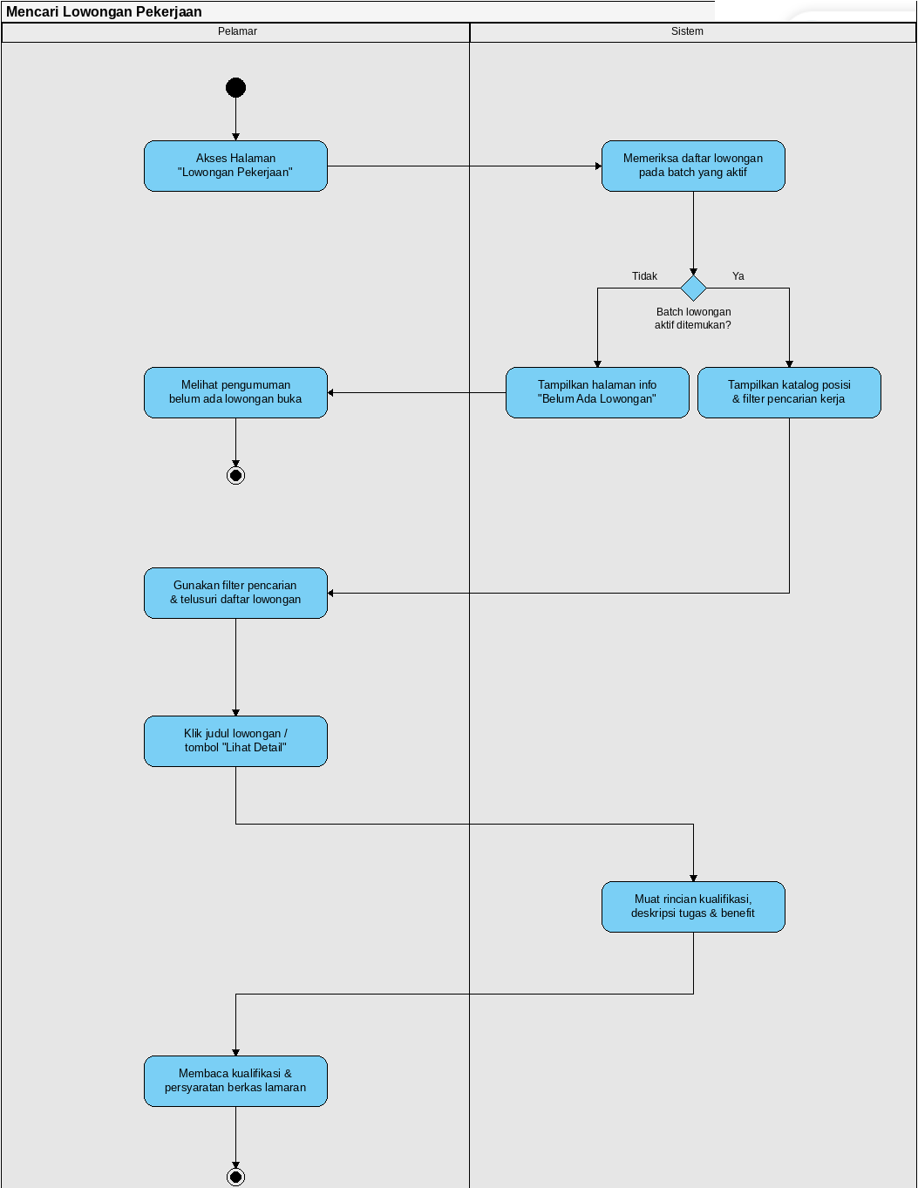
- Activity Diagram Mencari & Melihat Detail Lowongan Pekerjaan (UC-03)
Gambar 4.4 Activity Diagram Melihat Lowongan Pekerjaan
Menggambarkan alur eksplorasi lowongan kerja aktif beserta rincian kualifikasinya. Sistem memeriksa ketersediaan lowongan pada gelombang (batch) yang sedang buka, jika tidak ditemukan, sistem menampilkan pesan informatif belum ada lowongan, sedangkan jika ditemukan, sistem memuat katalog posisi beserta filter pencarian. Pelamar kemudian memilih posisi yang diminati, kemudian klik detail lamarannya dan sistem akan menampilkan deskripsi tugas, benefit, dan kuota, apabila posisi yang dipilih merupakan tenaga medis/klinis.
- Activity Diagram Melamar Pekerjaan (UC-04)
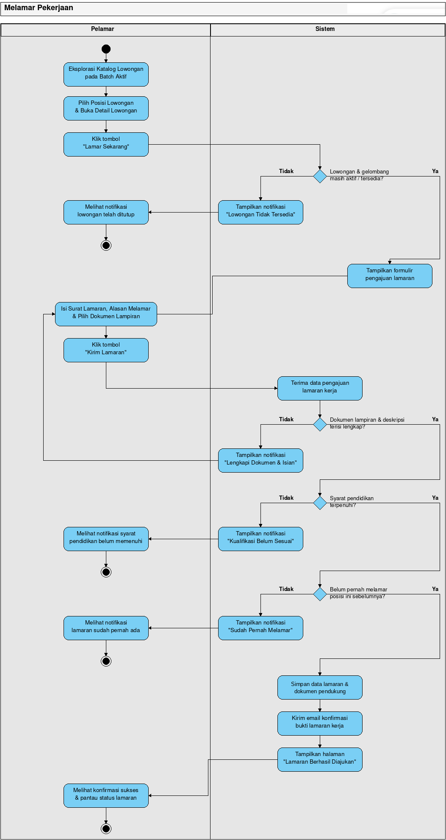Gambar 4.5 Activity Diagram Melamar Pekerjaan
Memodelkan proses pengajuan lamaran kerja (UC-04), di mana pelamar mengisi formulir serta memilih dokumen lampiran, kemudian saat lamaran dikirimkan sistem memvalidasi syarat pendidikan minimal dan riwayat duplikasi lamaran sebelum menyimpan berkas, serta mengirimkan bukti konfirmasi lamaran ke email pelamar.
- Activity Diagram Kelola Profil (UC-05)
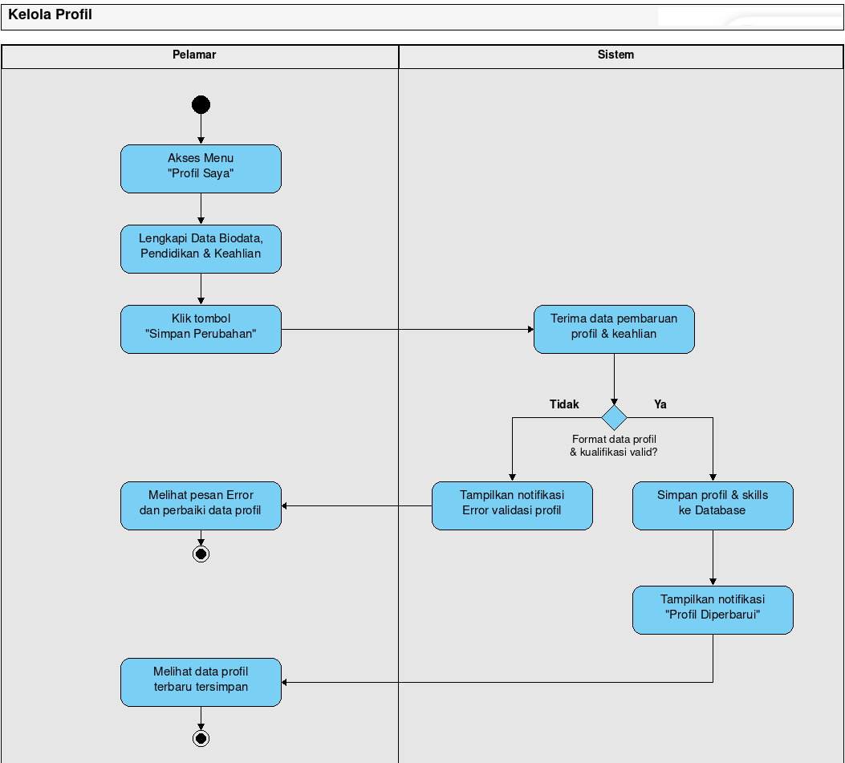Gambar 4.6 Activity Diagram Kelola Profil
Menggambarkan pembaruan data profil kandidat secara mandiri. Pelamar mengakses menu profil untuk melengkapi biodata pribadi, riwayat pendidikan terakhir, universitas, IPK, pengalaman kerja, serta daftar keahlian (skills). Sistem memvalidasi kelayakan format data yang diinputkan, apabila terdapat isian yang tidak sesuai, sistem menampilkan pesan galat perbaikan, dan apabila valid, sistem memperbarui rekaman data ke tabel profil pelamar serta memunculkan notifikasi keberhasilan pembaruan.
- Activity Diagram Kelola Dokumen Lamaran (UC-06)
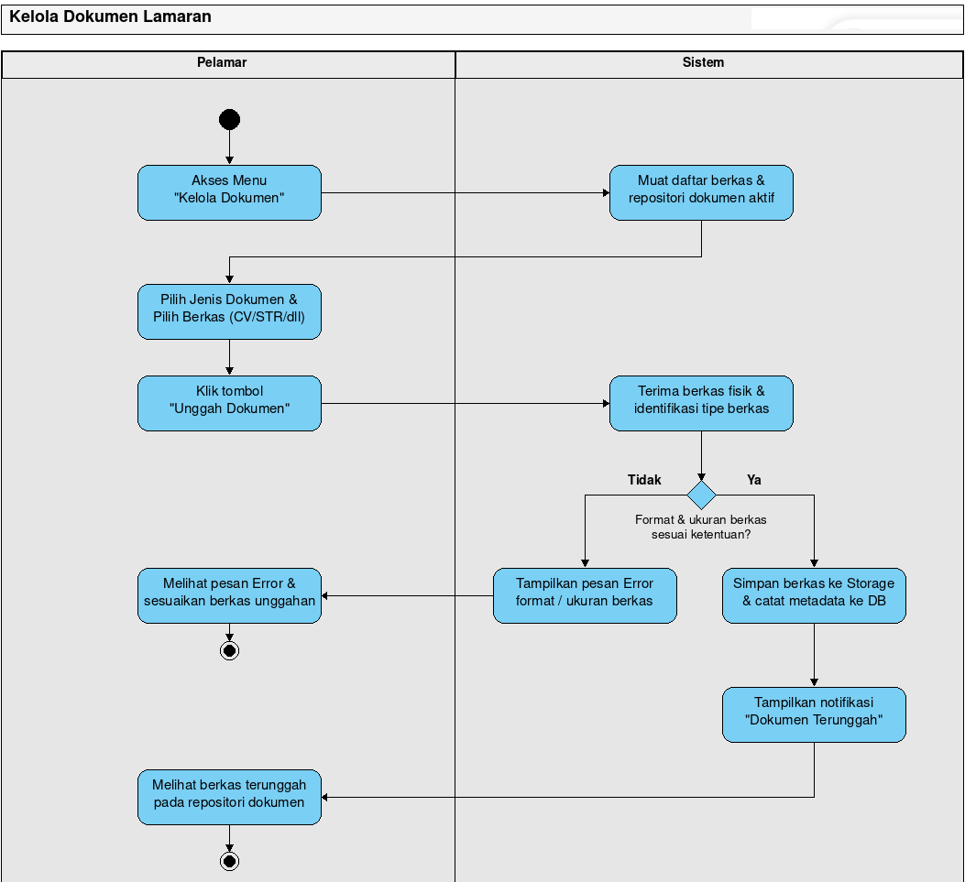Gambar 4.7 Activity Diagram Kelola Dokumen Lamaran
Memodelkan pengelolaan repositori berkas digital pelamar. Pelamar memilih jenis dokumen yang hendak disimpan (seperti CV, STR Tenaga Medis, Ijazah, Transkrip Nilai, Sertifikat Pelatihan, dll.) dan mengunggah berkas fisik dari perangkat lokal. Sistem memvalidasi format ekstensi berkas (PDF, DOC/DOCX, JPG/JPEG, PNG, WEBP, GIF, XLS/XLSX) dan batas kapasitas maksimal 10 MB, jika berkas memenuhi ketentuan, sistem menyimpan file ke media penyimpanan server, mencatat metadata ke basis data, dan memperbarui tabel daftar dokumen aktif pelamar.

- Activity Diagram Melihat Riwayat Lamaran (UC-07)
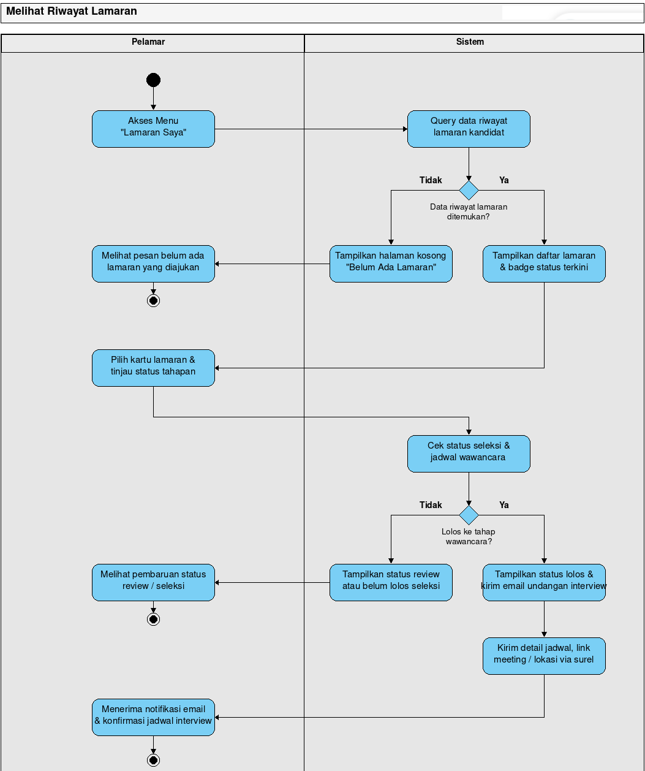Gambar 4.8 Activity Diagram Memantau Status Lamaran
Memodelkan pemantauan riwayat lamaran oleh pelamar (UC-07), di mana pelamar meninjau lencana status tahapan seleksi (In Review, Shortlisted, dll) pada kartu lamarannya dan apabila dinyatakan lolos ke tahap wawancara, sistem mengirimkan pemberitahuan undangan wawancara kerja beserta rincian jadwal dan tautan pertemuan langsung ke alamat email pelamar.

- Activity Diagram Sisi HRD / Administrator (Admin Area)
- Activity Diagram Kelola Batch Rekrutmen (UC-08)
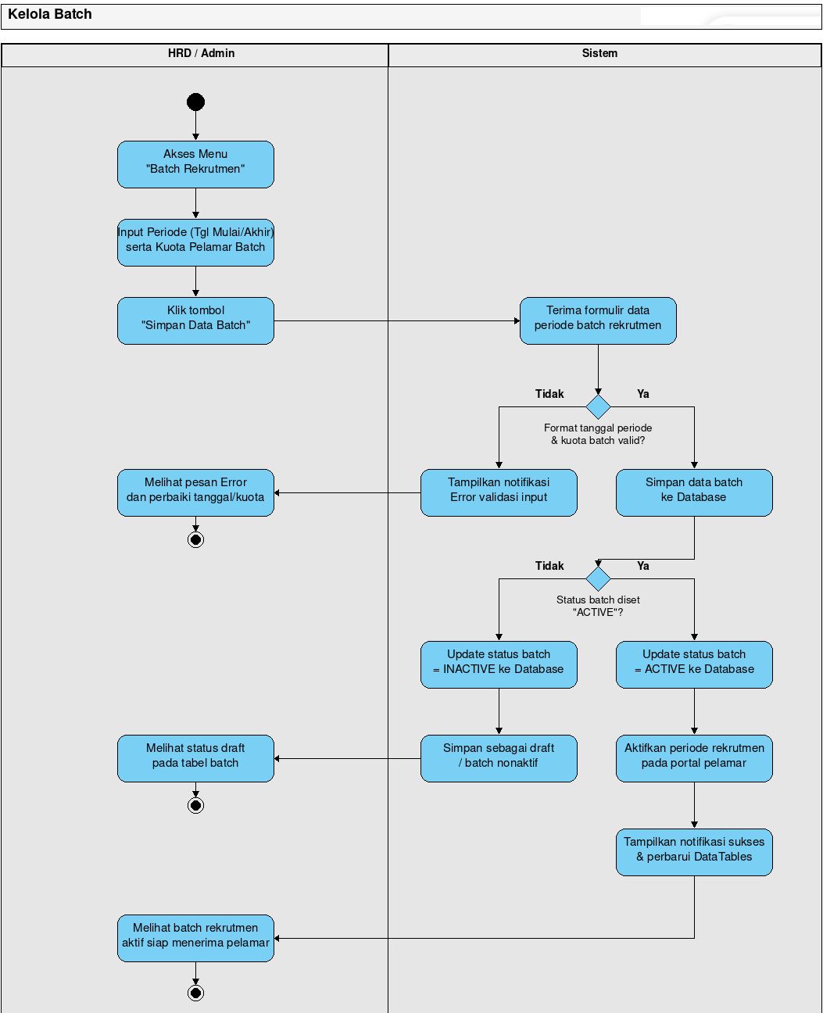
Gambar 4.9 Activity Diagram Kelola Batch
Memodelkan konfigurasi gelombang rekrutmen (batch) oleh tim HRD. HRD menginputkan tanggal mulai, tanggal berakhir, kuota pelamar, serta memilih opsi status keaktifan. Sistem memvalidasi rentang periode tanggal, jika valid, data gelombang disimpan ke basis data. Jika gelombang diset aktif (ACTIVE), sistem secara otomatis mempublikasikan periode pendaftaran tersebut ke portal karir publik agar siap menerima berkas lamaran masuk.
- Activity Diagram Kelola Kategori Lowongan (UC-09)
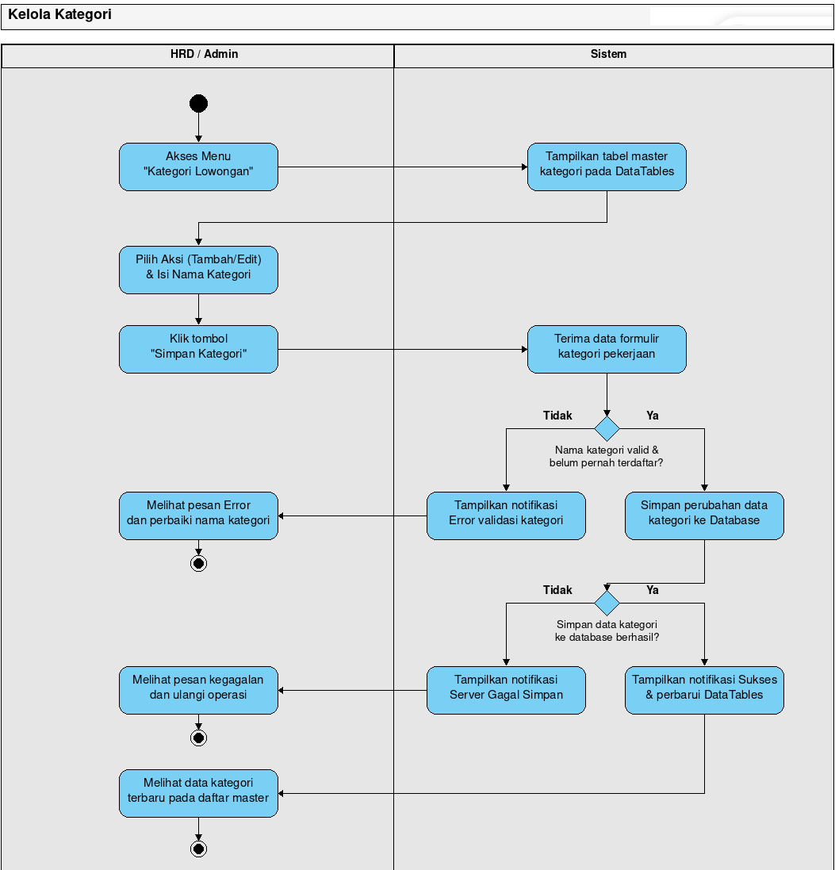
Gambar 4.10 Activity Diagram Kelola Kategori Lowongan
Menggambarkan manajemen data master kategori divisi pekerjaan (seperti Medis, Keperawatan, Kebidanan, Farmasi, dan Administrasi). HRD menginputkan atau mengedit nama kategori divisi pada formulir. Sistem memeriksa keunikan nama kategori agar tidak terjadi duplikasi data pada sistem, setelah lolos validasi, sistem menyimpan entitas master kategori baru atau memperbarui data lama, lalu menyegarkan tabel data kategori secara instan.

- Activity Diagram Kelola Lowongan Pekerjaan (UC-10)
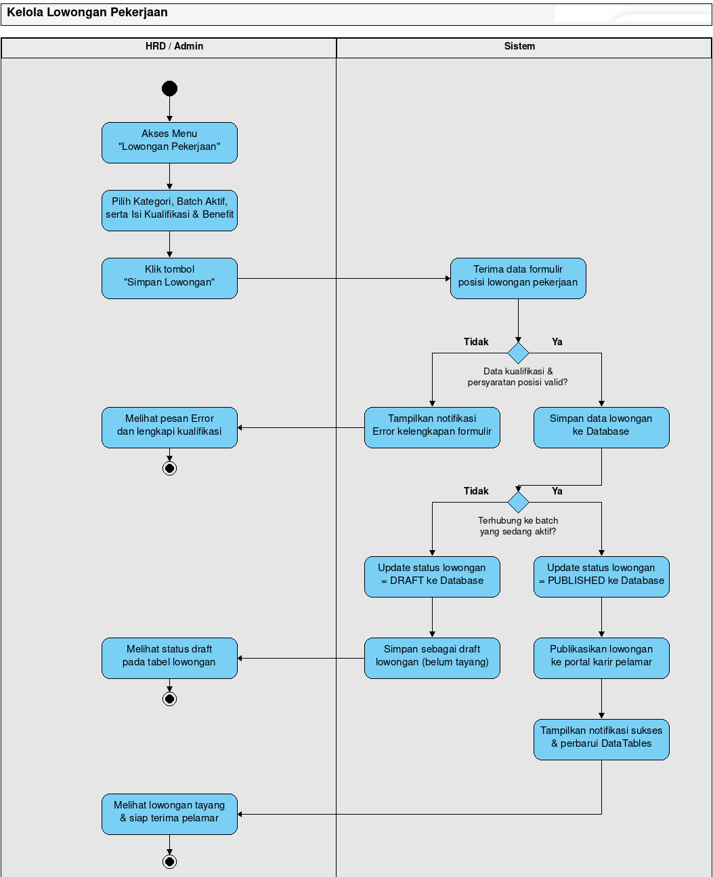
Gambar 4.11 Activity Diagram Kelola Lowongan Pekerjaan
Memodelkan pembuatan dan pengelolaan informasi posisi lowongan kerja. HRD menentukan judul posisi, kategori divisi, gelombang batch terkait, rincian kualifikasi, deskripsi tanggung jawab, serta batas kuota. Sistem memverifikasi kelengkapan formulir, jika terkait dengan gelombang rekrutmen yang berstatus aktif, lowongan kerja langsung dipublikasikan ke portal publik, sedangkan jika gelombang belum aktif, sistem menyimpannya sebagai draf.
- Activity Diagram Melihat Informasi Pelamar (UC-11)
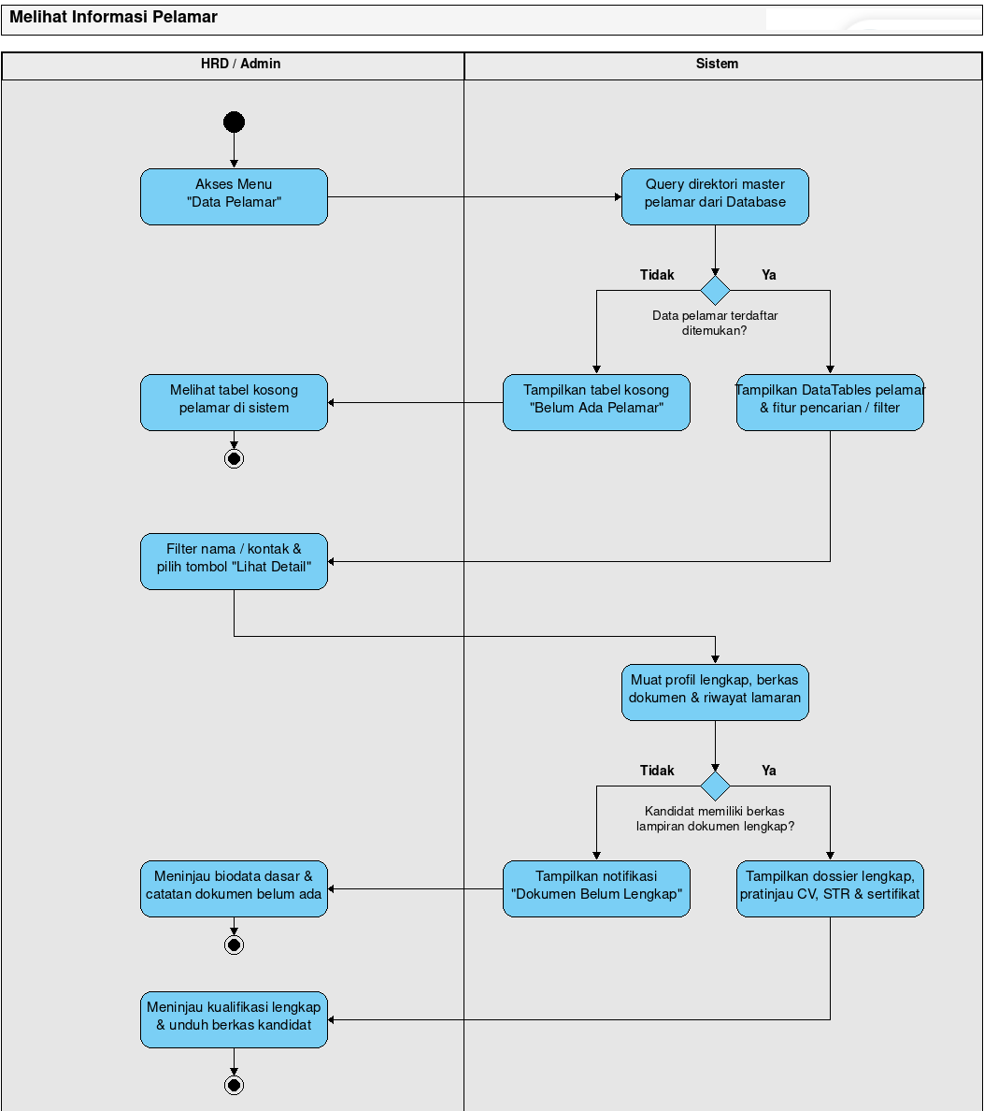Gambar 4.12 Activity Diagram Melihat Informasi Pelamar
Menggambarkan penelusuran direktori master talenta pelamar oleh HRD. Sistem menampilkan tabel master pelamar terdaftar yang dilengkapi fitur pencarian cepat berdasarkan nama atau kontak. Ketika HRD memilih tombol aksi "Lihat Detail", sistem memuat berkas dossier lengkap pelamar yang mencakup profil biodata, riwayat pendidikan, daftar keahlian, riwayat lamaran yang pernah diajukan, serta menyediakan pratinjau dokumen fisik (CV, STR, dan sertifikat) yang dapat diunduh langsung untuk kebutuhan evaluasi.

- Activity Diagram Meninjau Lamaran dan Data Pelamar (UC-12)
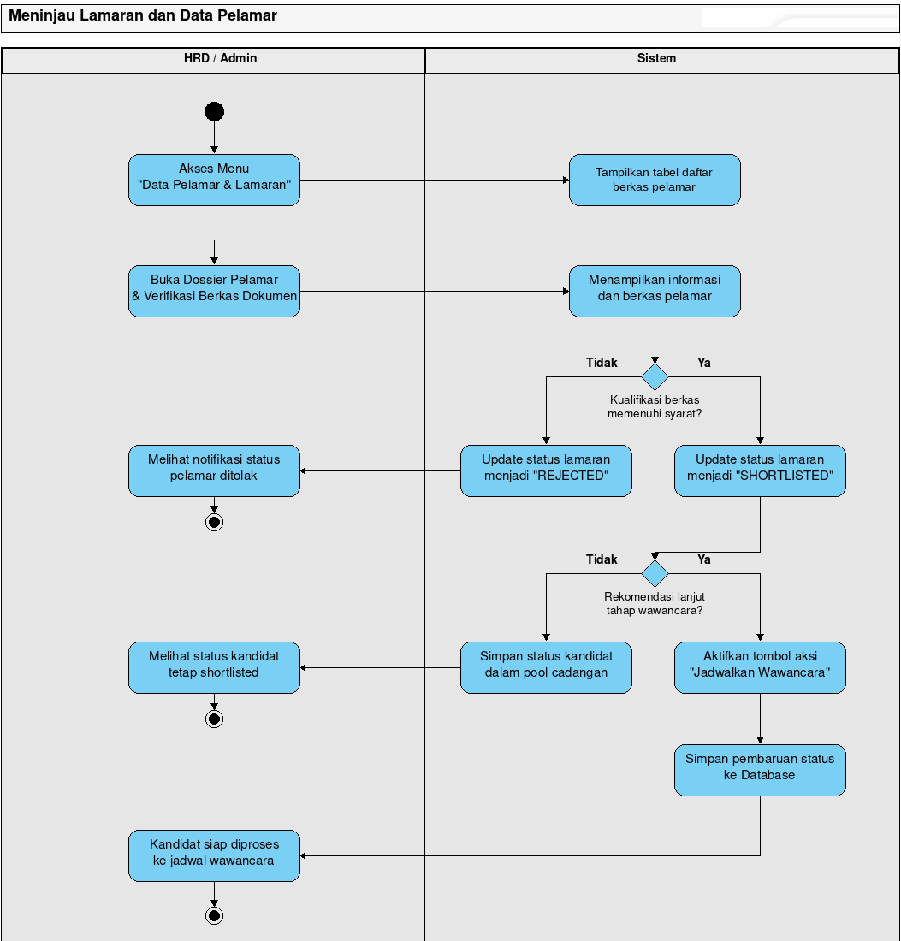
Gambar 4.13 Activity Diagram Meninjau Lamaran & Data Pelamar
Memodelkan tahapan evaluasi berkas lamaran masuk oleh HRD. Selain itu, HRD memverifikasi keabsahan dokumen berkas (seperti validitas masa berlaku STR klinis), jika berkas tidak memenuhi kualifikasi, HRD menandai status lamaran sebagai NOT SUITABLE, sedangkan jika memenuhi standar, status diperbarui menjadi SHORTLISTED dan HRD dapat melanjutkan kandidat tersebut ke proses wawancara.
- Activity Diagram Menjadwalkan Wawancara & Kirim Undangan Email (UC-13 & UC-13a)
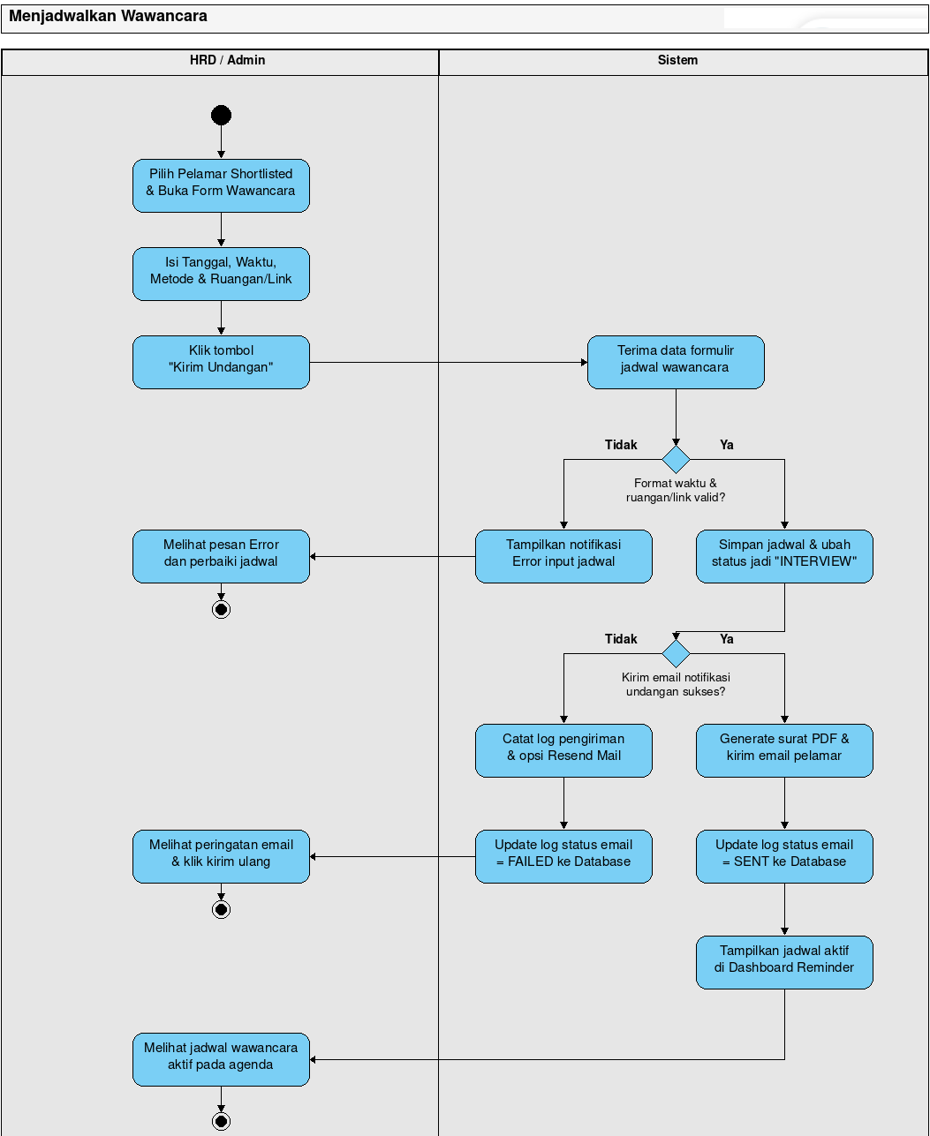
Gambar 4.14 Activity Diagram Menjadwalkan Wawancara
Memodelkan pembentukan jadwal wawancara kerja bagi pelamar berkategori SHORTLISTED. HRD mengisi formulir agenda wawancara yang mencakup tanggal, waktu, metode wawancara (daring atau tatap muka di klinik), serta tautan pertemuan virtual atau nama ruangan. Setelah format jadwal tervalidasi dan tersimpan, sistem secara otomatis mengirimkan email undangan wawancara (InterviewInvitationNotification) ke alamat email pelamar, dan menyematkan agenda wawancara aktif pada reminder dashboard admin klinik.

4.4.3 Sequence Diagram
Sequence Diagram memodelkan interaksi dinamis antar-objek dalam sistem berdasarkan urutan waktu (chronological order). Komponen diagram direpresentasikan ke dalam 4 lifeline utama dengan pola MVC (Model-View-Controller): Actor (pengguna sistem), Boundary (antarmuka web/Blade), Control (kontroler logika bisnis), dan Entity (model data). Pembahasan sequence diagram dikelompokkan ke dalam dua kelompok hak akses, yaitu Sisi Pelamar (Candidate Area) dan Sisi HRD (Admin Area).
- Sequence Diagram Sisi Pelamar (Candidate Area)
- Sequence Diagram Registrasi Akun (UC-01)
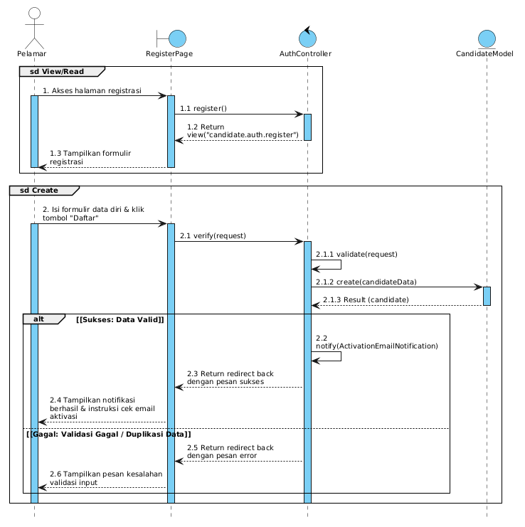
Gambar 4.15 Sequence Diagram Registrasi Akun
Memodelkan proses pendaftaran akun pelamar baru (UC-01). Pelamar mengakses formulir registrasi pada RegisterPage, lalu menginputkan biodata pribadi, nomor kontak, serta kata sandi akun. Pesan diteruskan ke AuthController::verify untuk memvalidasi kelengkapan data dan keunikan alamat email/username pada CandidateModel. Jika validasi gagal, sistem mengembalikan notifikasi galat ke antarmuka, jika validasi berhasil, kontroler memicu penyimpanan entitas kandidat baru dengan status belum terverifikasi, membuat token aktivasi unik, serta mengirimkan surel notifikasi verifikasi akun secara otomatis sebelum mengarahkan pelamar kembali ke halaman masuk.
- Sequence Diagram Login Pelamar (UC-02)
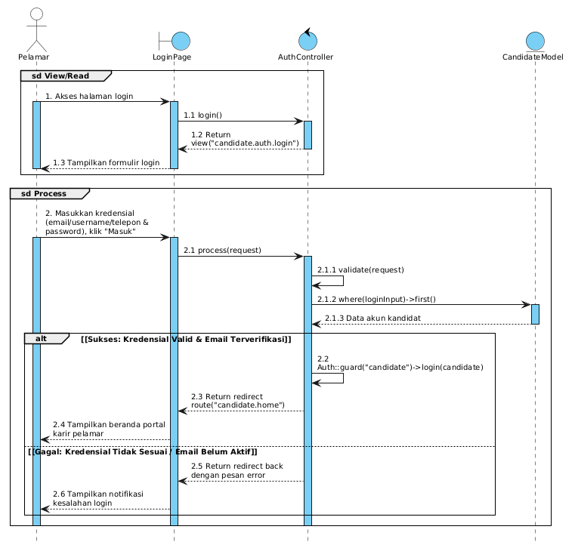
Gambar 4.16 Sequence Diagram Login Pelamar
Menggambarkan proses autentikasi akun pelamar (UC-02). Pelamar memasukkan identitas (email, username, atau nomor telepon) beserta kata sandi pada LoginPage. Permintaan diproses oleh AuthController::process yang memeriksa rekaman data pada CandidateModel dan mencocokkan enkripsi hash kata sandi. Apabila kredensial tidak sesuai atau email belum diverifikasi, kontroler mengirimkan pesan galat penolakan, apabila kredensial absah dan telah aktif, sistem menginisiasi sesi login guard candidate dan mengarahkan pelamar ke beranda portal karir.
- Sequence Diagram Mencari Lowongan dan melihat detail Pekerjaan (UC-03)
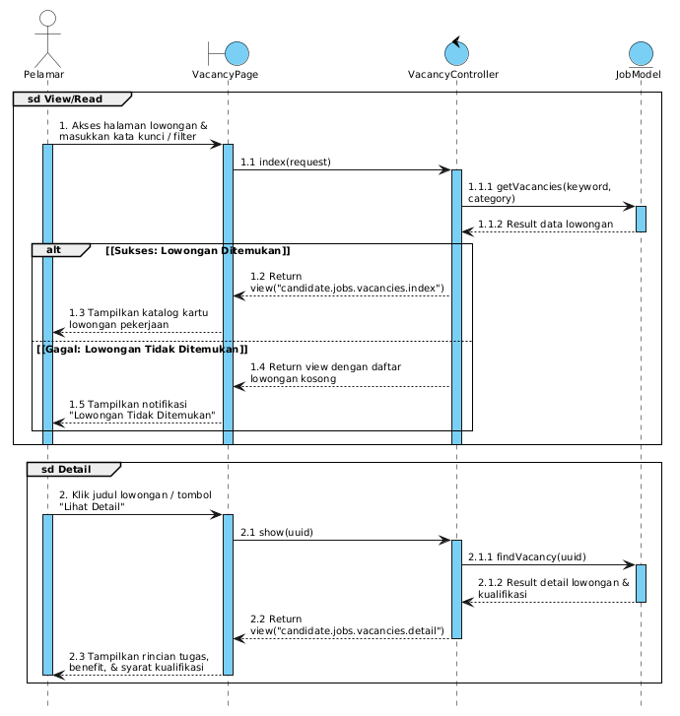
Gambar 4.17 Sequence Diagram Mencari Lowongan Pekerjaan
Memodelkan pencarian katalog dan penelusuran rincian lowongan kerja (UC-03). Pelamar mengakses katalog pada VacancyPage dengan menyaring kriteria berdasarkan kata kunci atau kategori divisi. VacancyController::index mengeksekusi pencarian pada JobModel yang berelasi dengan gelombang (batch) aktif, lalu menyajikan daftar kartu lowongan kerja yang sesuai. Ketika pelamar memilih tombol "Lihat Detail", kontroler memanggil JobModel::with(['batch', 'category']) melalui parameter UUID untuk memuat halaman spesifikasi lengkap posisi yang meliputi uraian tugas, kualifikasi pendidikan, kuota, serta persyaratan berkas lamaran.
- Sequence Diagram Melamar Pekerjaan (UC-04)
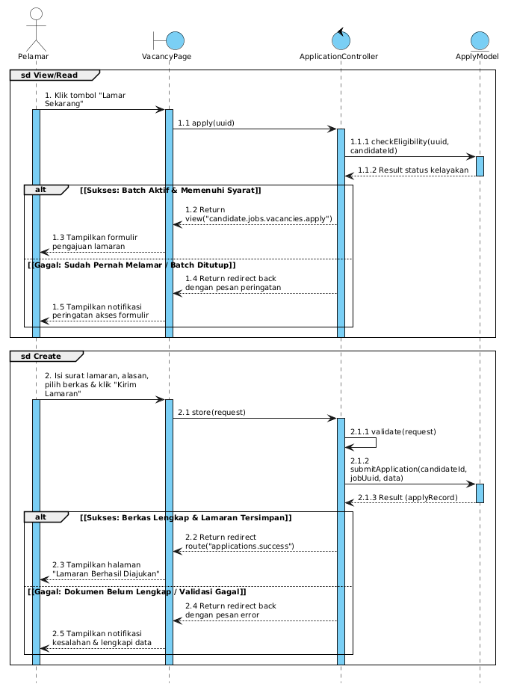

Gambar 4.18 Sequence Diagram Melamar Pekerjaan
Mendeskripsikan alur pengajuan berkas lamaran kerja (UC-04). Pelamar yang telah terautentikasi melengkapi formulir pernyataan, motivasi melamar, serta melampirkan berkas dokumen digital pada ApplicationPage. ApplicationController::store memvalidasi kelayakan pelamar melalui ApplicationRepository (memastikan keaktifan lowongan, kesesuaian standar minimal pendidikan, dan mencegah duplikasi lamaran). Setelah lolos validasi, berkas dicatat ke tabel Apply dan ApplyDocument.

- Sequence Diagram Kelola Profil (UC-05)
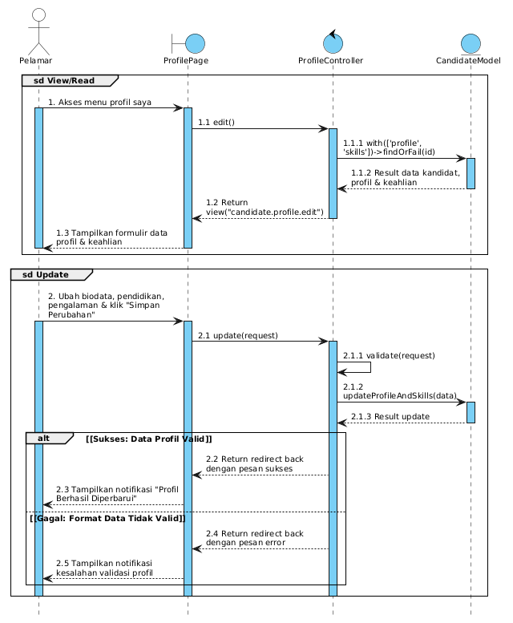
Gambar 4.19 Sequence Diagram Kelola Profil
Memodelkan pembaruan data biodata dan kompetensi pelamar (UC-05). Pelamar membuka menu profil pada ProfilePage, di mana ProfileController::edit mengambil data profil eksisting dari CandidateModel beserta relasi riwayat pendidikan dan keahlian (skills). Ketika pelamar memperbarui isian (seperti jenjang pendidikan, IPK, pengalaman kerja, universitas, dan daftar keahlian klinis), kontroler memvalidasi integritas data dan melakukan pembaruan transaksional (database transaction) ke tabel profil dan keahlian, lalu menampilkan pesan konfirmasi keberhasilan pembaruan pada antarmuka.
- Sequence Diagram Kelola Dokumen Lamaran (UC-06)
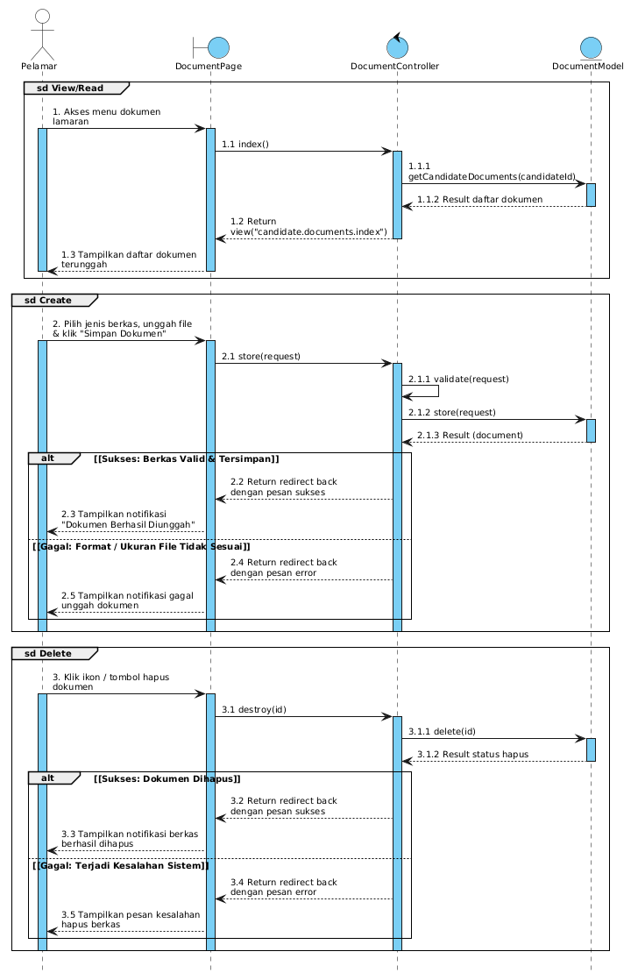
Gambar 4.20 Sequence Diagram Kelola Dokumen Lamaran
Menggambarkan pengelolaan repositori berkas digital pelamar (UC-06). Pelamar dapat meninjau daftar berkas tersimpan pada DocumentPage, mengunggah berkas baru (seperti CV, Surat Tanda Registrasi/STR, Ijazah, Surat Lamara, Sertifikat Pelatihan, dll) melalui DocumentController::store, serta menghapus berkas digital yang sudah tidak digunakan melalui DocumentController::destroy. Kontroler memvalidasi ekstensi (PDF, DOC/DOCX, JPG/JPEG, PNG, WEBP, GIF, XLS/XLSX) dan batas ukuran file maksimal 10 MB sebelum menyimpan dokumen fisik ke direktori server dan memperbarui metadata pada DocumentModel.
- Sequence Diagram Melihat Riwayat Lamaran (UC-07)
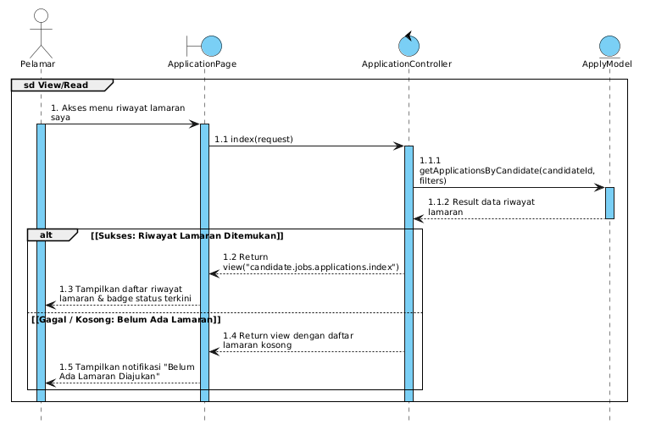
Gambar 4.21 Sequence Diagram Melihat Riwayat Lamaran
Memodelkan pemantauan perkembangan status seleksi oleh pelamar (UC-07). Pelamar mengakses menu lamaran saya pada ApplicationPage, kemudian ApplicationController::index melakukan kueri ke ApplyModel dengan memuat relasi data posisi lowongan dan gelombang pendaftaran yang pernah dilamar. Antarmuka menyajikan kartu daftar riwayat lamaran yang dilengkapi label status seleksi terkini secara transparan.
- Sequence Diagram Sisi HRD / Administrator (Admin Area)
- Sequence Diagram Login HRD / Administrator (UC-02)
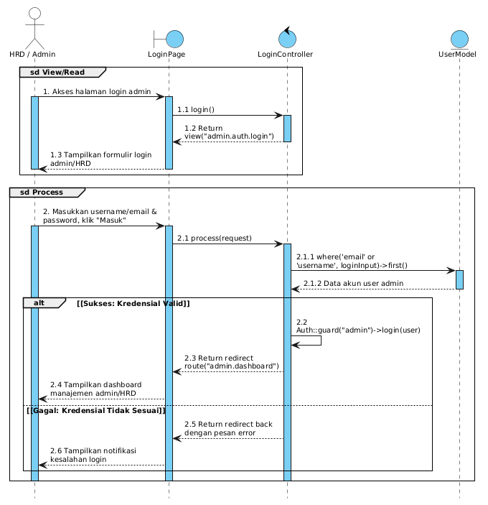
Gambar 4.22 Sequence Diagram Login HRD / Administrator
Mendeskripsikan autentikasi staf HRD atau Administrator sistem. Pengguna membuka halaman login khusus admin pada LoginPage dan menginputkan email/username serta kata sandi. LoginController::process mencari rekaman pengguna pada UserModel dan memverifikasi kata sandi. Jika kredensial tidak cocok, sistem menampilkan pesan kesalahan. Jika cocok, kontroler menginisiasi sesi otentikasi melalui guard admin dan mengarahkan pengguna ke halaman Dashboard manajemen rekrutmen.
- Sequence Diagram Kelola Batch (UC-08)
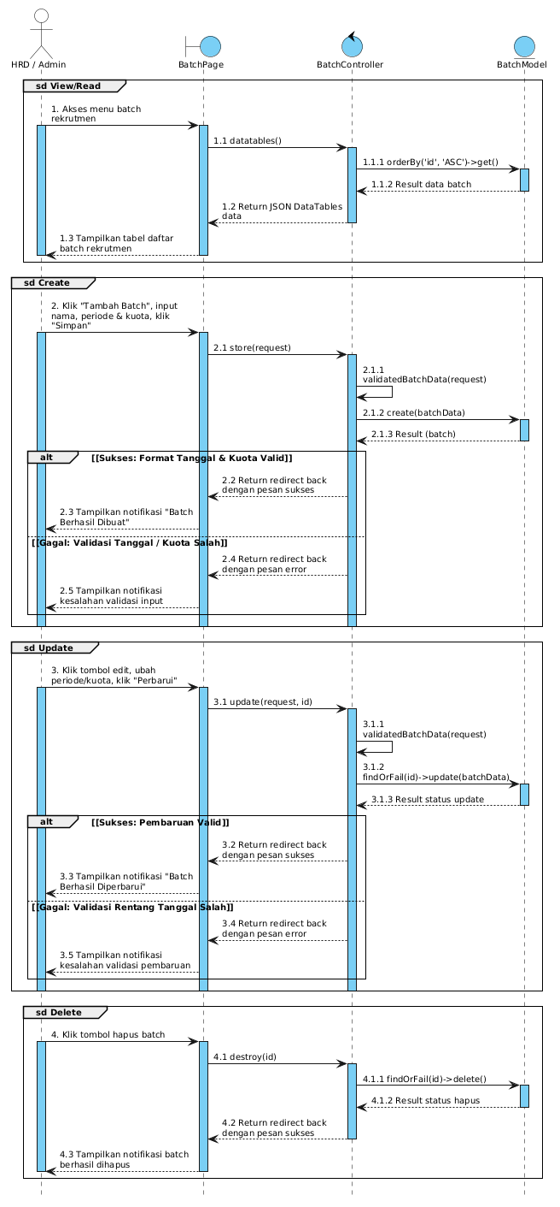

Gambar 4.23 Sequence Diagram Kelola Batch
Memodelkan siklus pengelolaan penuh (CRUD) gelombang rekrutmen oleh HRD (UC-08). Melalui BatchPage, HRD meninjau daftar gelombang yang dimuat secara asinkron oleh BatchController::datatables dari BatchModel. HRD dapat membuat gelombang baru melalui store dengan validasi rentang tanggal dan kuota pelamar, memperbarui informasi periode pendaftaran melalui update, serta menghapus rekaman gelombang melalui destroy, di mana seluruh respon diproses secara instan dengan umpan balik pesan notifikasi.

- Sequence Diagram Kelola Kategori (UC-09)
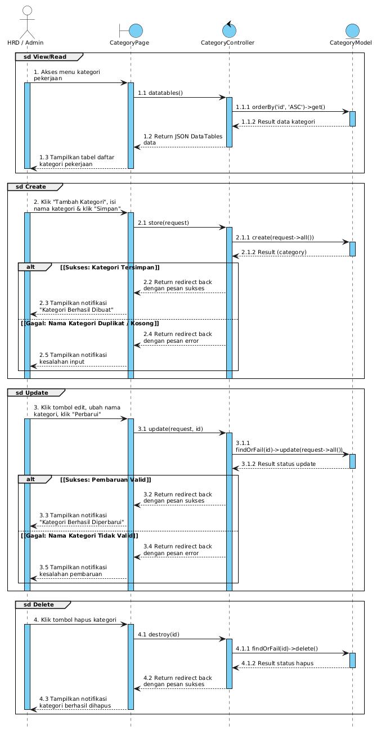

Gambar 4.24 Sequence Diagram Kelola Kategori
Menggambarkan siklus manajemen master kategori divisi pekerjaan (UC-09) seperti Medis, Keperawatan, Kebidanan, dan Administrasi. HRD mengakses CategoryPage yang memuat tabel master kategori via CategoryController::datatables. HRD dapat menambahkan kategori baru (store), mengubah nama divisi (update), serta menghapus kategori (destroy) pada CategoryModel. Setiap operasi divalidasi guna mencegah redudansi data dan tabel data kategori diperbarui secara otomatis.
- Sequence Diagram Kelola Lowongan Pekerjaan (UC-10)
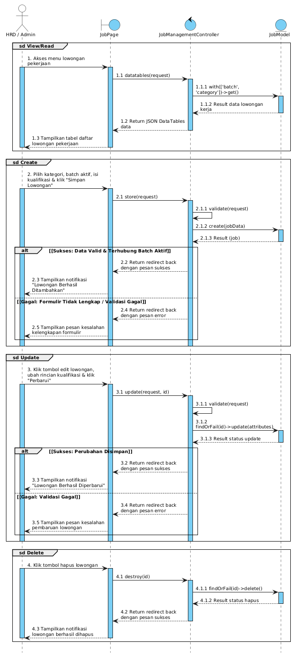

Gambar 4.25 Sequence Diagram Kelola Lowongan Pekerjaan
Memodelkan tata kelola posisi lowongan kerja (UC-10). Melalui JobPage, HRD meninjau tabel lowongan kerja yang dimuat oleh JobManagementController::datatables beserta relasi batch dan kategorinya. HRD dapat mempublikasikan lowongan baru (store) dengan menetapkan kualifikasi, mengubah rincian lowongan kerja atau visibilitas rentang gaji (update), serta menghapus posisi lowongan yang sudah ditutup (destroy) pada JobModel.
- Sequence Diagram Melihat Informasi Pelamar (UC-11)
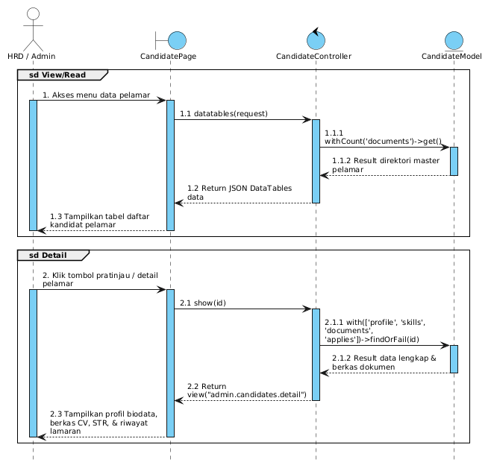
Gambar 4.26 Sequence Diagram Melihat Informasi Pelamar
Menggambarkan penelusuran direktori bank data pelamar oleh HRD (UC-11). Sistem memuat tabel rekapitulasi pelamar pada CandidatePage melalui CandidateController::datatables. Ketika HRD memilih salah satu pelamar untuk melihat profil mendalam, kontroler mengeksekusi show yang memanggil relasi data lengkap pada CandidateModel (mencakup biodata, riwayat pendidikan, keahlian, riwayat lamaran, serta tautan dokumen fisik CV dan STR) untuk ditampilkan ke dalam format dossier digital kandidat.
- Sequence Diagram Meninjau Lamaran dan Data Pelamar (UC-12)
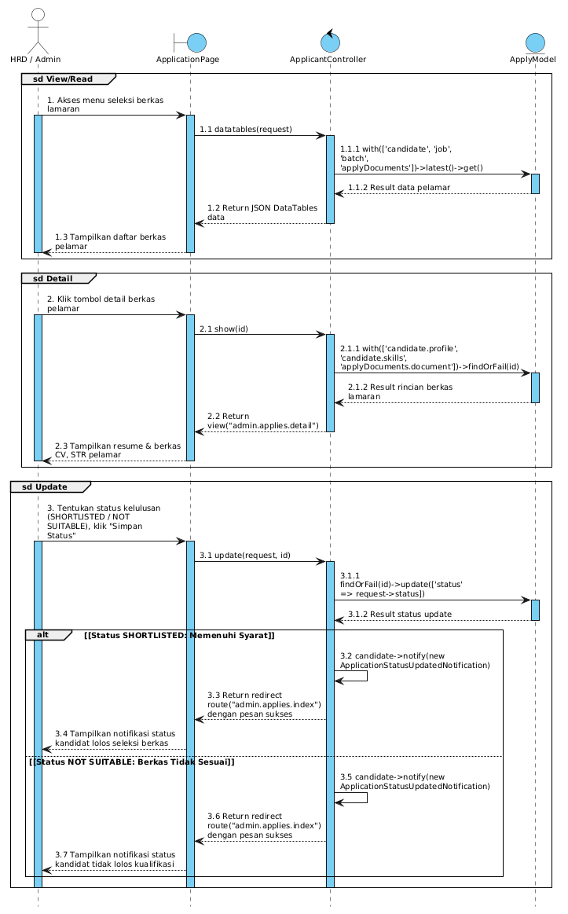
Gambar 4.27 Sequence Diagram Meninjau Lamaran dan Data Pelamar
Mendeskripsikan proses peninjauan dan seleksi berkas lamaran masuk (UC-12). ApplicantController::datatables menyajikan daftar berkas pelamar pada ApplicationPage. HRD meninjau keabsahan berkas lampiran melalui metode show, kemudian memperbarui status lamaran (update) menjadi SHORTLISTED (lolos administrasi) atau NOT SUITABLE (tidak memenuhi kualifikasi). Pembaruan status ini secara otomatis memicu pengiriman email pemberitahuan resmi (ApplicationStatusUpdatedNotification) kepada pelamar terkait.
- Sequence Diagram Menjadwalkan Wawancara (UC-13)
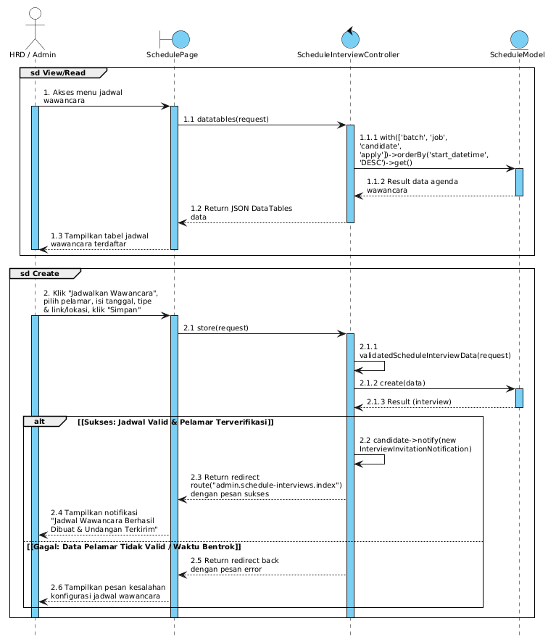Gambar 4.28 Sequence Diagram Menjadwalkan Wawancara
Memodelkan penjadwalan sesi wawancara kerja bagi pelamar yang telah lolos tahap administrasi (UC-13). HRD membuka formulir penjadwalan pada SchedulePage yang memuat daftar pelamar berstatus Shortlisted, kemudian menetapkan tanggal, waktu pelaksanaan, metode wawancara (tatap muka atau daring), serta tautan pertemuan virtual/ruangan klinik. ScheduleInterviewController::store memvalidasi data jadwal dan menyimpannya ke ScheduleModel, lalu sistem secara otomatis mengirimkan surel undangan wawancara resmi (InterviewInvitationNotification) ke email pelamar dan menyegarkan tabel agenda wawancara HRD.

4.4.4 Class Diagram
Class Diagram digunakan untuk memodelkan struktur statis sistem perangkat lunak berorientasi objek (Object-Oriented Programming / OOP) pada sistem e-recruitment Klinik Keluarga. Diagram ini mendeskripsikan struktur kelas-kelas data (model Eloquent), atribut, visibilitas data, metode (functions/operations), relasi asosiasi, dan komposisi yang digunakan pada framework Laravel.
Untuk mempermudah pemahaman arsitektur perangkat lunak, perancangan kelas pada sistem ini dikelompokkan ke dalam 3 (tiga) modul (package) fungsional utama, yaitu:
- Modul Lowongan : Memodelkan pengelolaan master data pengguna staf admin/HRD, kategori divisi posisi, rincian lowongan kerja, dan berkas gambar/poster lowongan.
- Modul Seleksi dan Wawancara : Memodelkan siklus transaksi seleksi pelamar, periode gelombang penerimaan (batch), berkas surat lamaran kerja (apply), pemetaan dokumen lampiran (apply documents), dan agenda wawancara kerja.
- Modul Pelamar dan Berkas : Memodelkan data identitas pelamar (kandidat), profil biodata dan riwayat pendidikan, rekam jejak keahlian teknis/klinis, serta repositori penyimpanan dokumen digital pelamar.
Tabel 4.5 Daftar Kelas Sistem E-Recruitment Klinik Keluarga
No | Nama Kelas / Entitas | Modul | Tanggung Jawab & Deskripsi Fungsi
1. | User | Lowongan | Mengelola autentikasi dan otorisasi (role) pengguna staf (Admin/HRD).
2. | Category | Lowongan | Menyimpan master klasifikasi kategori profesi lowongan kerja (Medis, Keperawatan, Kebidanan, Farmasi, Umum/Administrasi).
3. | Job | Lowongan | Mengelola rincian posisi lowongan kerja, tipe kontrak kerja, alokasi kuota pelamar, batas rentang gaji, dan kualifikasi.
4. | JobImage | Lowongan | Mengelola metadata berkas gambar/poster brosur lowongan kerja untuk kebutuhan publikasi di halaman portal karir.
5. | Batch | Seleksi & Wawancara | Mengelola periode gelombang perekrutan aktif, rentang tanggal pendaftaran, total batas kuota penerimaan, dan status aktivasi.
6. | Apply | Seleksi & Wawancara | Mengelola transaksi lamaran pekerjaan pelamar, dan surat lamaran (cover letter).
7. | ApplyDocument | Seleksi & Wawancara | Berperan sebagai entitas penghubung (pivot) antara transaksi lamaran (Apply) dan dokumen fisik pelamar (Document) yang dilampirkan.
8. | ScheduleInterview | Seleksi & Wawancara | Mengelola data penjadwalan wawancara kerja kandidat berkategori SHORTLISTED, tipe wawancara (online/onsite), tautan pertemuan, dan status pelaksanaan.
9. | Candidate | Pelamar | Mengelola autentikasi akun pelamar, verifikasi token email, kontak pribadi, serta menjadi induk relasi profil, dokumen, dan lamaran.
10. | CandidateProfile | Pelamar | Menyimpan rincian biodata pelamar, jenjang pendidikan terakhir, universitas, IPK, lama pengalaman kerja, domisili, dan ekspektasi gaji.
11. | CandidateSkill | Pelamar | Menyimpan daftar keahlian teknis maupun medis pelamar
12. | Document | Pelamar | Mengelola repositori berkas digital mandiri pelamar (CV, STR, SIP, Ijazah, Sertifikat) yang tersimpan pada penyimpanan server.

Visualisasi perancangan Class Diagram sistem e-recruitment Klinik Keluarga diperlihatkan pada Gambar berikut:

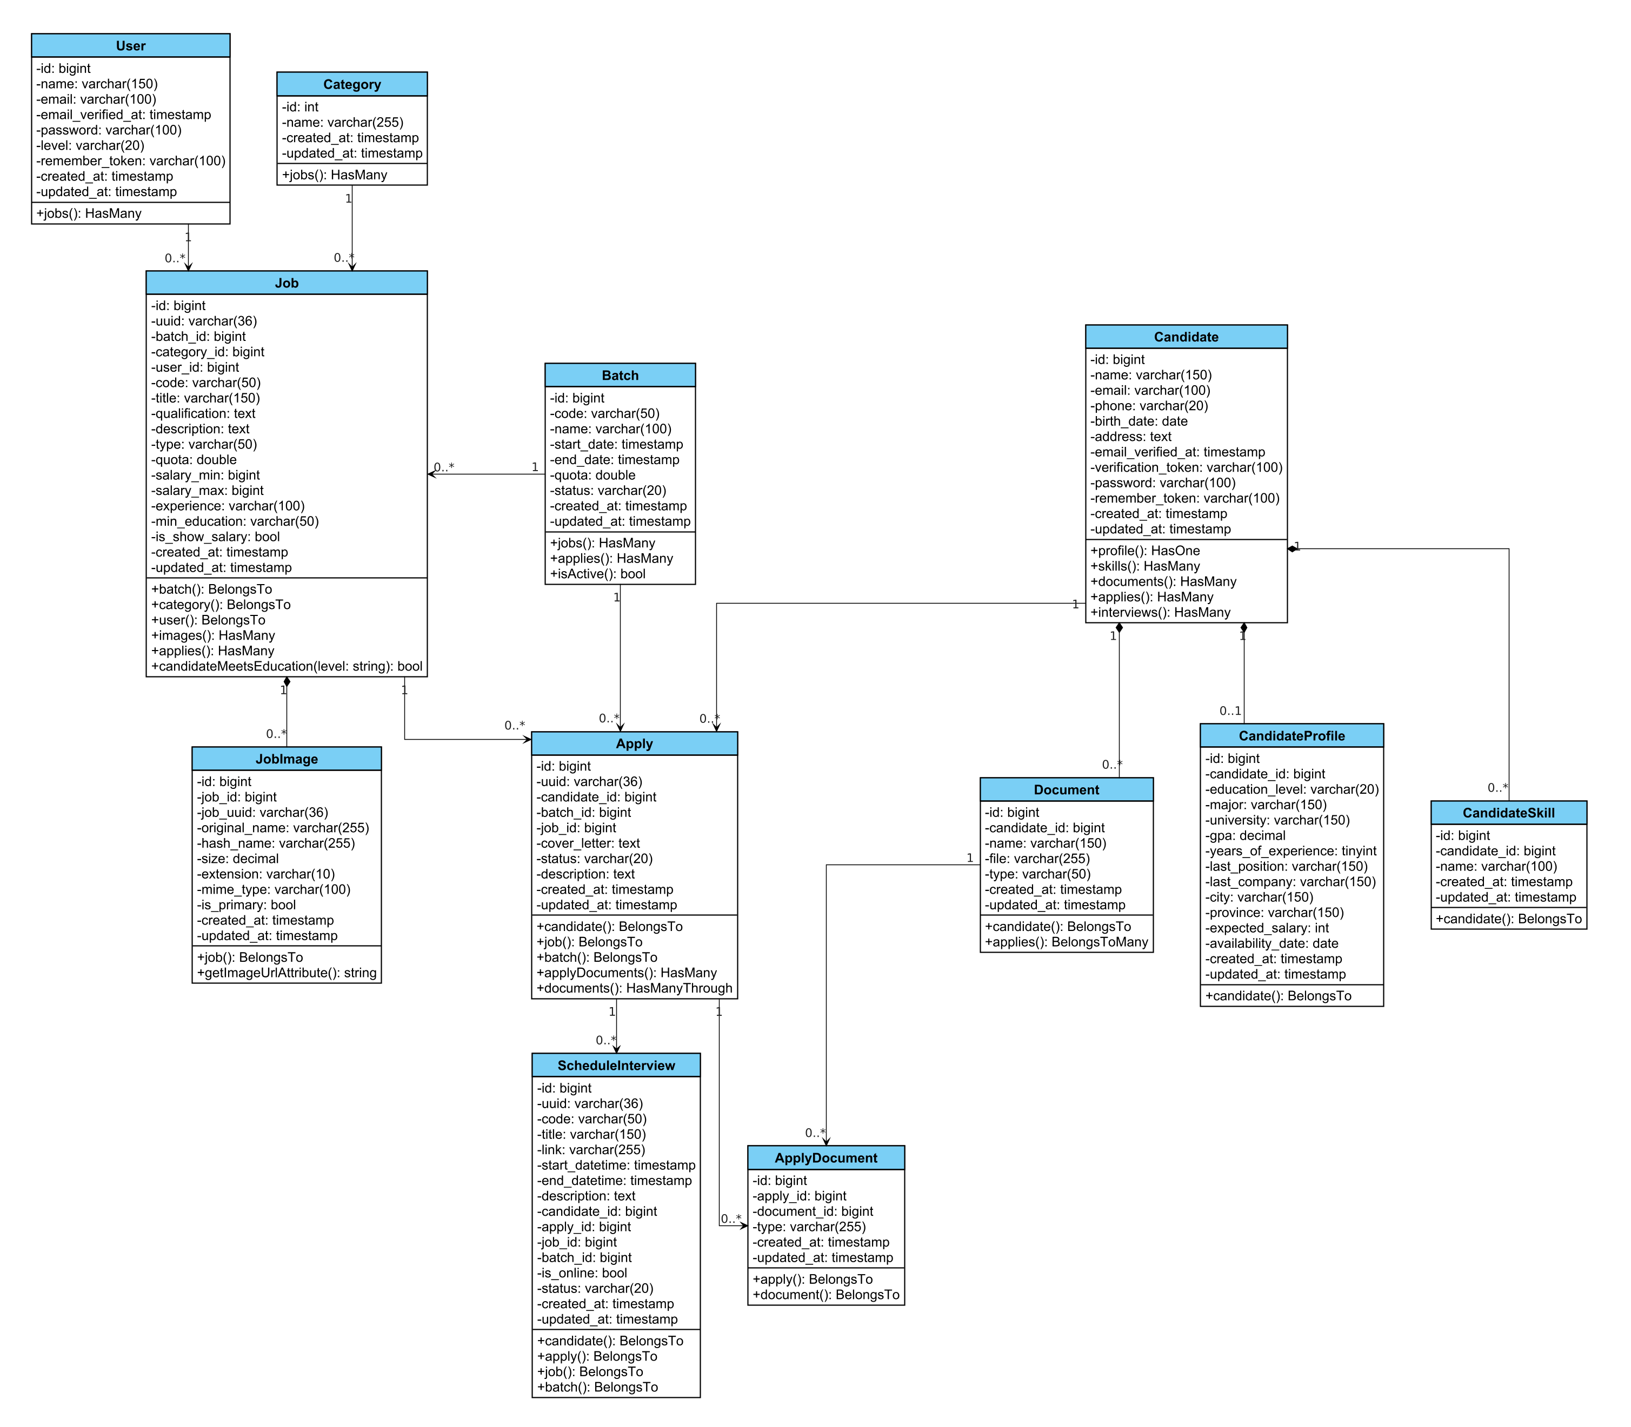
Gambar 4.29 Class Diagram Sistem E-Recruitment Klinik Keluarga
Berdasarkan Gambar di atas, karakteristik hubungan antarkelas dirancang dengan menerapkan prinsip-prinsip keterkaitan berikut:
- Hubungan Komposisi (Composition)
Diterapkan antara kelas Job dan JobImage (1 ke banyak), serta kelas Candidate dengan CandidateProfile (1 ke 0..1), CandidateSkill (1 ke banyak), dan Document (1 ke banyak). Pola ini menegaskan bahwa seluruh rincian poster lowongan, profil, keahlian, dan dokumen tidak dapat berdiri sendiri dan akan terhapus otomatis jika induknya dihapus.
- Hubungan Asosiasi (Association)
Diterapkan antara kelas User dan Category terhadap Job (1 ke banyak), serta kelas Batch terhadap Job dan Apply (1 ke banyak) guna memastikan batas kuota dan transaksi pendaftaran terikat pada gelombang rekrutmen aktif. Asosiasi ini juga menghubungkan kelas Apply dengan ScheduleInterview (1 ke banyak) untuk penentuan jadwal wawancara kerja.
- Relasi Banyak-ke-Banyak (Many-to-Many)
Hubungan antara lamaran kerja (Apply) dan dokumen berkas pelamar (Document) dimodelkan secara efisien melalui kelas perantara ApplyDocument. Pola ini memungkinkan pelamar memilih dokumen relevan dari repositori mandirinya tanpa perlu mengunggah ulang dokumen fisik yang sama pada setiap lamaran.

4.4.5 Entity Relationship Diagram
Entity Relationship Diagram (ERD) digunakan untuk memodelkan struktur data logis dan hubungan relasional antar entitas dalam basis data sistem e-recruitment Klinik Keluarga. Perancangan ERD mengacu pada struktur fisik tabel basis data PostgreSQL yang diimplementasikan secara riil pada aplikasi guna menjamin integritas data, menghindari anomali redundansi, dan mengoptimalkan performa kueri.
Struktur basis data pada sistem ini terdiri dari 12 (dua belas) tabel entitas yang saling terhubung:

Tabel 4.6 Daftar Entitas Basis Data
No | Tabel Entitas | Keterangan
1 | users | Menyimpan data akun administrator/HRD untuk mengelola sistem rekrutmen.
2 | candidates | Menyimpan data identitas akun pelamar (nama, email, nomor telepon, alamat).
3 | candidate_profiles | Menyimpan profil pendidikan, jurusan, universitas, IPK, pengalaman kerja, dan kota domisili pelamar.
4 | candidate_skills | Menyimpan daftar keahlian (skills) yang dimiliki pelamar.
5 | documents | Menyimpan metadata berkas yang diunggah oleh pelamar (CV, STR, sertifikat) ke media penyimpanan server.
6 | batches | Menyimpan data gelombang penerimaan karyawan aktif, batas kuota, dan rentang tanggal pembukaan.
7 | categories | Menyimpan kategori/divisi lowongan (Dokter, Perawat, Bidan, dll.).
8 | jobs | Menyimpan data lowongan kerja: posisi, kualifikasi, kuota, rentang gaji, pengalaman, dan pendidikan minimal.
9 | job_images | Menyimpan galeri gambar atau poster lowongan pekerjaan.
10 | applies | Menyimpan transaksi pengajuan lamaran kerja dari pelamar pada suatu lowongan dan batch, lengkap dengan profil pelamar, surat lamaran (cover letter), dan status lamaran.
11 | apply_documents | Tabel pivot yang menghubungkan lamaran kerja (applies) dengan berkas-berkas dokumen (documents) yang dilampirkan saat melamar.
12 | schedule_interviews | Menyimpan jadwal wawancara kerja bagi pelamar terpilih, tautan meeting online (Zoom/Google Meet), waktu pelaksanaan, serta status kehadiran.

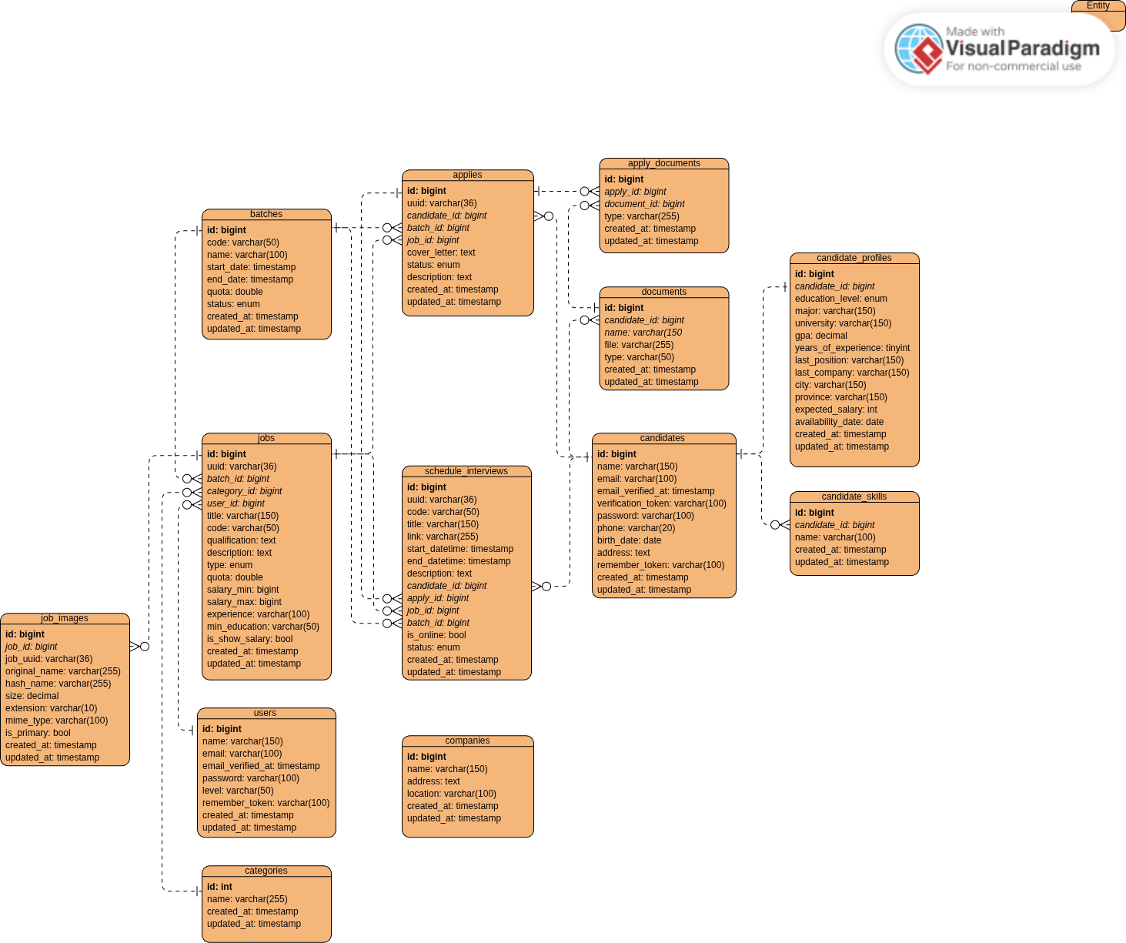
Gambar 4.30 Entity Relationship Diagram (ERD)
Visualisasi dari entity list pada tabel di atas, seluruh relasi antar entitas telah dinormalisasi untuk menjaga konsistensi data:
- Relasi One-to-One (1:1) diterapkan antara candidates dengan candidate_profiles.
- Relasi One-to-Many (1:N) diterapkan antara jobs dengan job_images, dan candidates dengan documents.
- Relasi Many-to-Many (M:N) antara lamaran (applies) dan dokumen pelamar (documents) diselesaikan secara bersih menggunakan tabel penghubung (pivot table) apply_documents, sehingga setiap lamaran dapat menyertakan lebih dari satu jenis dokumen pendukung.

4.4.6 Spesifikasi Basis Data
Spesifikasi basis data mendeskripsikan struktur fisik dari setiap tabel entitas hasil perancangan Entity Relationship Diagram (ERD) yang diimplementasikan pada Relational Database Management System (RDBMS) PostgreSQL. Setiap tabel memuat rincian nama field (kolom), tipe data, batasan ukuran, status nullability, atribut kunci (Primary Key / Foreign Key), serta keterangan fungsi masing-masing kolom.
Struktur basis data sistem e-recruitment Klinik Keluarga terdiri dari:
- Tabel users
Fungsi: Menyimpan data kredensial akun Administrator dan tim HRD Klinik Keluarga.
Tabel 4.7 Spesifikasi Data Tabel users
No | Nama Kolom | Tipe Data | Key | Null?
1. | id | BigInt | PK | No
2. | name | Varchar(150) | - | No
3. | username | Varchar(50) | - | Yes
4. | email | Varchar(100) | - | No
5. | email_verified_at | Timestamp | - | Yes
6. | password | Varchar(100) | - | No
7. | level | Varchar(50) | - | No
8. | remember_token | Varchar(100) | - | Yes
9. | created_at | Timestamp | - | Yes
10. | updated_at | Timestamp | - | Yes

- Tabel candidates
Fungsi: Menyimpan data identitas akun dasar pelamar kerja pada portal publik.
Tabel 4.8 Spesifikasi Data Tabel candidates
No | Nama Kolom | Tipe Data | Key | Null?
1. | id | BigInt | PK | No
2. | name | Varchar(150) | - | No
3. | username | Varchar(50) | - | Yes
4. | email | Varchar(100) | - | No
5. | email_verified_at | Timestamp | - | Yes
6. | verification_token | Varchar(100) |  | Yes
7. | password | Varchar(100) | - | No
8. | phone | Varchar(20) | - | No
9. | birth_date | Date | - | No
10. | address | Text | - | Yes
11. | remember_token | Varchar(100) | - | Yes
12. | created_at | Timestamp | - | Yes
13. | updated_at | Timestamp | - | Yes

- Tabel candidate_profiles
Fungsi: Menyimpan data identitas akun dasar pelamar kerja.
Tabel 4.9 Spesifikasi Data Tabel candidate_profiles
No | Nama Kolom | Tipe Data | Key | Null?
1. | id | BigInt | PK | No
2. | candidate_id | BigInt | FK | No
3. | education_level | Varchar(255)/Enum | - | Yes
4. | major | Varchar(150) | - | Yes
5. | university | Varchar(150) | - | Yes
6. | gpa | Decimal(3,2) | - | Yes
7. | years_of_experience | TinyInteger | - | No
8. | last_position | Varchar(100) | - | Yes
9. | last_company | Varchar(150) | - | Yes
10. | city | Varchar(100) | - | Yes
11. | province | Varchar(100) | - | Yes
12. | expected_salary | Int | - | Yes
13. | availability_date | Date | - | Yes
14. | created_at | Timestamp | - | Yes
15. | updated_at | Timestamp | - | Yes

- Tabel candidate_skills
Fungsi: Menyimpan daftar keahlian (skills) yang dimiliki oleh pelamar (Relasi 1:N dengan tabel candidates).

Tabel 4.10 Spesifikasi Data Tabel candidate_skills
No | Nama Kolom | Tipe Data | Key | Null?
1. | id | BigInt | PK | No
2. | candidate_id | BigInt | FK | No
3. | name | Varchar(100) | - | Yes
4. | created_at | Timestamp | - | Yes
5. | updated_at | Timestamp | - | Yes

- Tabel documents
Fungsi: Menyimpan metadata dan berkas digital pendukung pelamar (CV, STR, Ijazah, dsb.) di repositori mandiri (Relasi 1:N dengan tabel candidates).
Tabel 4.11 Spesifikasi Data Tabel documents
No | Nama Kolom | Tipe Data | Key | Null?
1. | id | BigInt | PK | No
2. | candidate_id | BigInt | FK | No
3. | name | Varchar(100) | - | No
4. | file | Varchar(255) | - | No
5. | type | Varchar(50) | - | No
6. | created_at | Timestamp | - | Yes
7. | updated_at | Timestamp | - | Yes

- Tabel categories
Fungsi: Menyimpan data kategori atau bidang spesialisasi pekerjaan klinik.
Tabel 4.12 Spesifikasi Data Tabel categories
No | Nama Kolom | Tipe Data | Key | Null?
1. | id | BigInt | PK | No
2. | name | Varchar(255) | - | No
3. | created_at | Timestamp | - | Yes
4. | updated_at | Timestamp | - | Yes

- Tabel batches
Fungsi: Menyimpan data gelombang penerimaan rekrutmen aktif, batas kuota, dan periode pendaftaran.
Tabel 4.13 Spesifikasi Data Tabel batches
No | Nama Kolom | Tipe Data | Key | Null?
1. | id | BigInt | PK | No
2. | code | Varchar(50) | - | No
3. | name | Varchar(100) | - | No
4. | start_date | Timestamp | - | No
5. | end_date | Timestamp | - | No
6. | quota | Double | - | No
7. | status | Varchar(255)/Enum | - | No
8. | created_at | Timestamp | - | Yes
9. | updated_at | Timestamp | - | Yes

- Tabel jobs
Fungsi: Menyimpan data informasi posisi lowongan pekerjaan yang dibuka oleh klinik.

Tabel 4.14 Spesifikasi Data Tabel jobs
No | Nama Kolom | Tipe Data | Key | Null?
1. | id | BigInt | PK | No
2. | uuid | Varchar(36) | - | No
3. | code | Varchar(50) | - | No
4. | title | Varchar(150) | - | No
5. | type | Varchar(255) | - | No
6. | batch_id | BigInt | FK | No
7. | category_id | BigInt | FK | No
8. | user_id | BigInt | FK | No
9. | qualification | Text | - | No
10. | description | Text | - | No
11. | experience | Varchar(100) | - | No
12. | quota | Double | - | No
13. | salary_min | BigInt | - | Yes
14. | salary_max | BigInt | - | Yes
15. | min_education | Varchar(50) | - | Yes
16. | is_show_salary | Boolean | - | No
17. | created_at | Timestamp | - | Yes
18. | updated_at | Timestamp | - | Yes

- Tabel job_images
Fungsi: Menyimpan galeri gambar atau poster pamflet lowongan pekerjaan (Relasi 1:N dengan tabel jobs).

Tabel 4.15 Spesifikasi Data Tabel job_images
No | Nama Kolom | Tipe Data | Key | Null?
1. | id | BigInt | PK | No
2. | job_id | BigInt | FK | Yes
3. | job_uuid | Varchar(36) | - | No
4. | original_image | Varchar(255) | - | No
5. | hash_name | Varchar(255) | - | No
6. | size | Decimal(8,2) | - | No
7. | extension | Varchar(10) | - | No
8. | mime_type | Varchar(100) | - | No
9. | is_primary | Boolean | - | No
10. | created_at | Timestamp | - | Yes
11. | updated_at | Timestamp | - | Yes

- Tabel applies
Fungsi: Menyimpan transaksi berkas pengajuan lamaran kerja dari pelamar, dan status seleksi.
Tabel 4.16 Spesifikasi Data Tabel applies
No | Nama Kolom | Tipe Data | Key | Null?
1. | id | BigInt | PK | No
2. | uuid | Varchar(36) | FK | Yes
3. | candidate_id | BigInt | - | No
4. | job_id | BigInt | - | No
5. | batch_id | BigInt | - | No
6. | cover_letter | Text | - | No
7. | status | Varchar(255) | - | No
8. | description | Text | - | No
9. | created_at | Timestamp | - | Yes
10. | updated_at | Timestamp | - | Yes

- Tabel apply_documents
Fungsi: Tabel penghubung (pivot table) relasi Many-to-Many antara berkas lamaran kerja (applies) dengan dokumen pendukung pelamar (documents).
Tabel 4.17 Spesifikasi Data Tabel apply_documents
No | Nama Kolom | Tipe Data | Key | Null?
1. | id | BigInt | PK | No
2. | uuid | Varchar(36) | FK | Yes
3. | candidate_id | BigInt | - | No
4. | job_id | BigInt | - | No
5. | batch_id | BigInt | - | No
6. | cover_letter | Text | - | No
7. | status | Varchar(255) | - | No
8. | description | Text | - | No
9. | created_at | Timestamp | - | Yes
10. | updated_at | Timestamp | - | Yes

- Tabel schedule_interviews
Fungsi: Menyimpan data agenda jadwal wawancara kerja bagi pelamar terpilih (SHORTLISTED), baik wawancara daring maupun luring.
Tabel 4.18 Spesifikasi Data Tabel schedule_interviews
No | Nama Kolom | Tipe Data | Key | Null?
1. | id | BigInt | PK | No
2. | uuid | Varchar(36) | - | Yes
3. | code | Varchar(50) | - | Yes
4. | title | Varchar(150) | - | No
5. | apply_id | BigInt | FK | No
6. | candidate_id | BigInt | FK | No
7. | job_id | BigInt | FK | No
8. | batch_id | BigInt | FK | No
9. | start_datetime | Timestamp | - | No
10. | end_datetime | Timestamp | - | No
11. | is_online | Boolean | - | No
12. | link | Varchar(255) | - | Yes
13. | status | Varchar(255) | - | No
14. | description | Varchar(255) | - | Yes
15. | created_at | Timestamp | - | Yes
16. | updated_at | Timestamp | - | Yes

4.4.7 Deployment Diagram
Deployment Diagram memodelkan arsitektur fisik perangkat keras (hardware), lingkungan runtime perangkat lunak (software environment), serta konfigurasi jaringan yang digunakan dalam penggelaran (deployment) sistem e-recruitment Klinik Keluarga.
Perancangan arsitektur deployment pada sistem ini terbagi ke dalam beberapa simpul (node) utama:
- Node Client Tier. Merepresentasikan perangkat pengguna akhir (Laptop/PC atau Smartphone) milik Pelamar dan Admin HRD yang mengakses antarmuka aplikasi melalui peramban web modern (Google Chrome, Mozilla Firefox, Safari) menggunakan protokol komunikasi aman HTTPS (Port 443).
- Node Web & Application Server Tier. Berfungsi sebagai server aplikasi berbasis sistem operasi Linux yang menjalankan Web Server (Nginx/Apache) untuk menangani permintaan HTTP, runtime PHP 8.3 dengan framework Laravel 11 untuk mengeksekusi logika bisnis aplikasi, serta media penyimpanan berkas digital dokumen pelamar (Storage).
- Node Database Server Tier. Menjalankan Sistem Manajemen Basis Data Relasional PostgreSQL yang bertugas menyimpan dan mengelola data transaksi lamaran, riwayat pelamar, master data lowongan pekerjaan, serta hak akses pengguna melalui koneksi TCP/IP (Port 5432).
- Node External Mail Server (SMTP). Terhubung melalui protokol SMTP/TLS (Port 587) ke layanan email gateway (Gmail SMTP) untuk menangani pengiriman email aktivasi akun dan undangan wawancara kerja secara real-time.
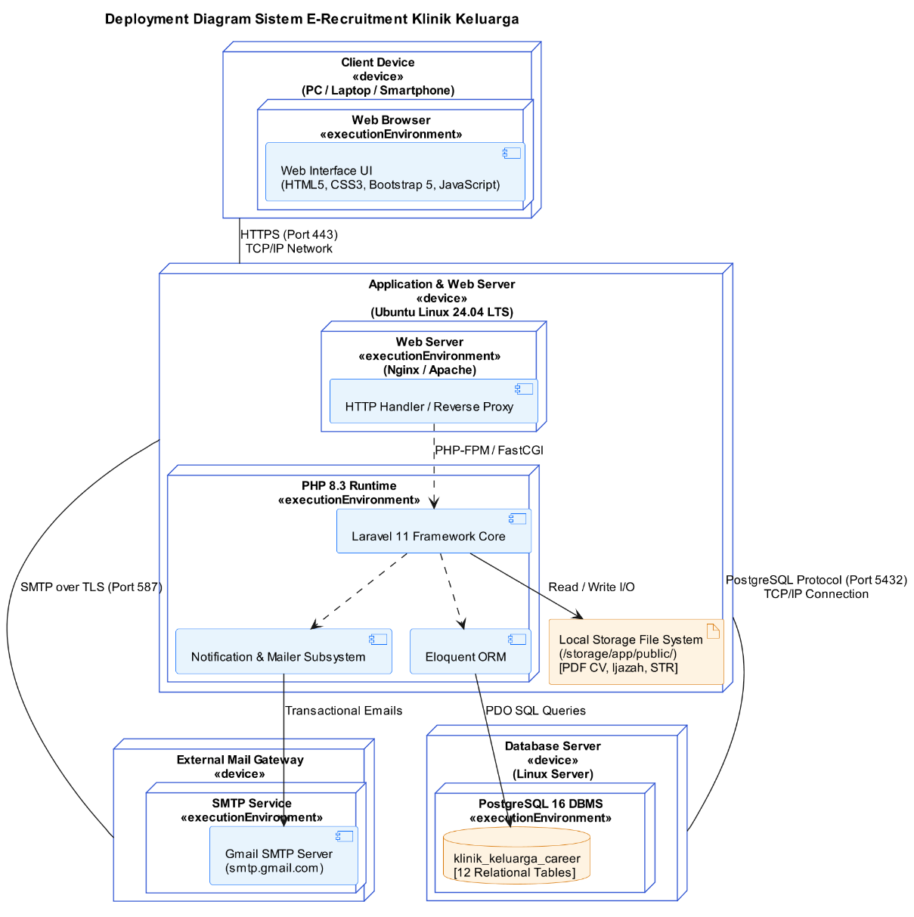
Gambar 4.31 Deployment Diagram Arsitektur Sistem E-Recruitment
Klinik Keluarga

4.5 Implementasi Sistem
Implementasi sistem merupakan tahap penerjemahan hasil perancangan perangkat lunak (desain basis data, use case, dan diagram kelas) ke dalam kode program yang siap dijalankan. Sistem e-recruitment Klinik Keluarga ini dibangun menggunakan bahasa pemrograman PHP dengan framework Laravel 11 dan basis data PostgreSQL.

4.5.1 Implementasi Basis Data
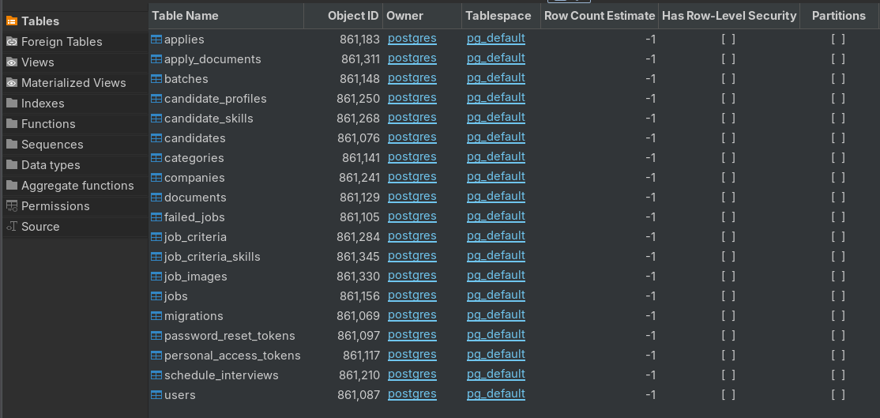
Implementasi basis data dilakukan dengan memanfaatkan fitur Migration pada Laravel. Fitur ini memungkinkan pembuatan tabel, kolom, tipe data, serta relasi kunci asing (foreign key) didefinisikan melalui kode PHP secara terstruktur dan ter-versi.

Gambar 4.32 Implementasi Struktur Basis Data PostgreSQL pada DBeaver
Pada Gambar di atas, diperlihatkan struktur fisik tabel basis data yang telah berhasil diimplementasikan ke dalam PostgreSQL melalui antarmuka DBeaver. Terlihat seluruh 12 (dua belas) tabel entitas saling terhubung melalui relasi foreign key, mencakup tabel master pengguna, data lowongan, profil pelamar, hingga transaksi lamaran dan penjadwalan wawancara.
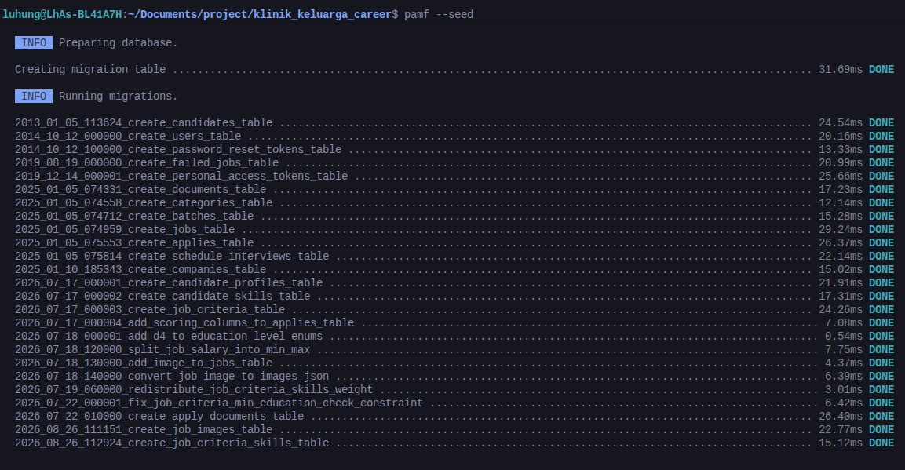

Gambar 4.33 Eksekusi Migrasi Basis Data Laravel pada Terminal

Gambar menunjukkan proses eksekusi perintah php artisan migrate pada terminal. Perintah ini secara otomatis mengeksekusi berkas-berkas migrasi skema tabel ke dalam basis data PostgreSQL tanpa adanya galat (error), sehingga memastikan struktur tabel siap digunakan oleh aplikasi.
Berdasarkan rancangan ERD, skema database diimplementasikan ke dalam PostgreSQL dengan pembagian tabel utama sebagai berikut:
- Tabel users diimplementasikan untuk menyimpan kredensial login dan tingkat otoritas akun admin/HRD.
- Tabel candidates, candidate_profiles, dan candidate_skills menyimpan informasi data diri, tingkat pendidikan, riwayat kerja, serta keahlian pelamar.
- Tabel jobs, dan job_images diimplementasikan dengan relasi kunci asing untuk menyimpan detail info lowongan.
- Tabel applies menyimpan berkas lamaran masuk pelamar, dan status seleksi.
- Tabel pivot apply_documents diimplementasikan untuk menghubungkan banyak dokumen pelamar (CV, STR, sertifikat) dari tabel documents pada satu lamaran kerja.
- Tabel schedule_interviews menyimpan jadwal wawancara, jenis wawancara (online/offline), serta tautan pertemuan virtual.
Seluruh migrasi database dijalankan melalui perintah php artisan migrate yang secara otomatis menghasilkan skema tabel fisik yang bersih dan teroptimasi di dalam PostgreSQL.

4.5.2 Implementasi Antarmuka
Implementasi antarmuka (user interface) dibangun menggunakan Blade Template Engine bawaan Laravel yang dikombinasikan dengan kerangka kerja CSS Bootstrap 5 guna menghasilkan tata letak yang responsif dan intuitif.

- Portal Pelamar (Candidate Area)
Portal pelamar diimplementasikan untuk memfasilitasi dalam mencari lowongan, mengunggah dokumen, dan melamar pekerjaan.
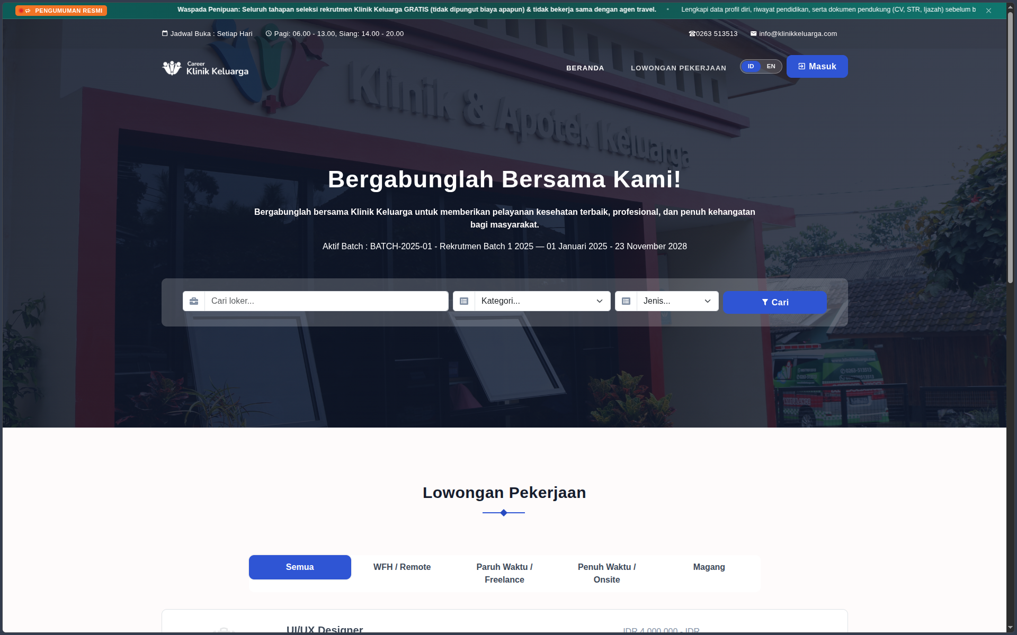
Gambar 4.34 Antarmuka Halaman Beranda
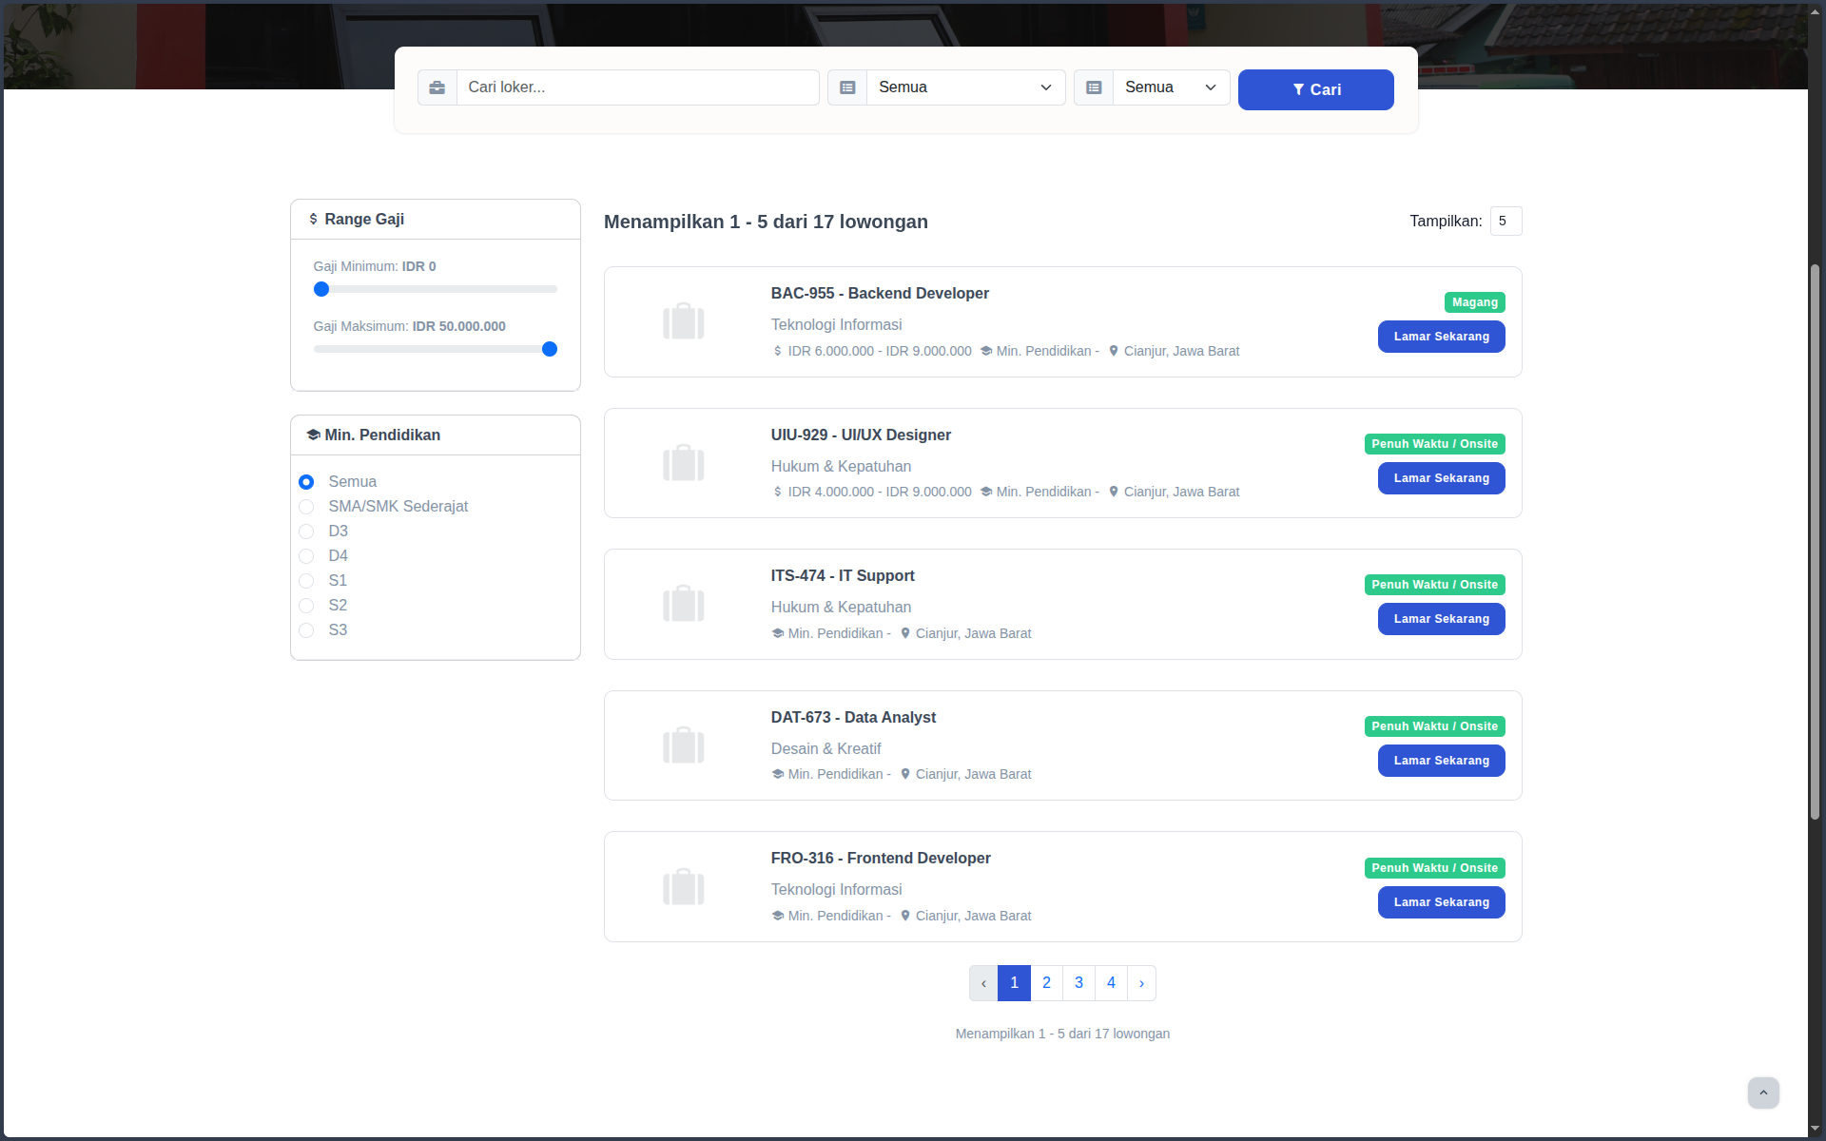
Menampilkan halaman utama (landing page) portal karir Klinik Keluarga. Halaman ini menyajikan informasi pembuka, alur tahapan rekrutmen klinik, serta menampilkan lowongan pekerjaan unggulan terbaru yang sedang dibuka untuk menarik minat calon pelamar.

Gambar 4.35 Antarmuka Halaman Eksplorasi dan Daftar Lowongan Pekerjaan
Menampilkan halaman katalog daftar lowongan pekerjaan secara lengkap. Pada antarmuka ini, pelamar dapat melakukan pencarian berdasarkan kata kunci posisi, memfilter daftar pekerjaan berdasarkan kategori spesialisasi (seperti Dokter, Perawat, Bidan, atau Staf Medis lainnya) dan tipe pekerjaan (Fulltime/Onsite, Partime/Freelancer, WFH/Remote, Internship), serta melihat batas kuota yang dibutuhkan.
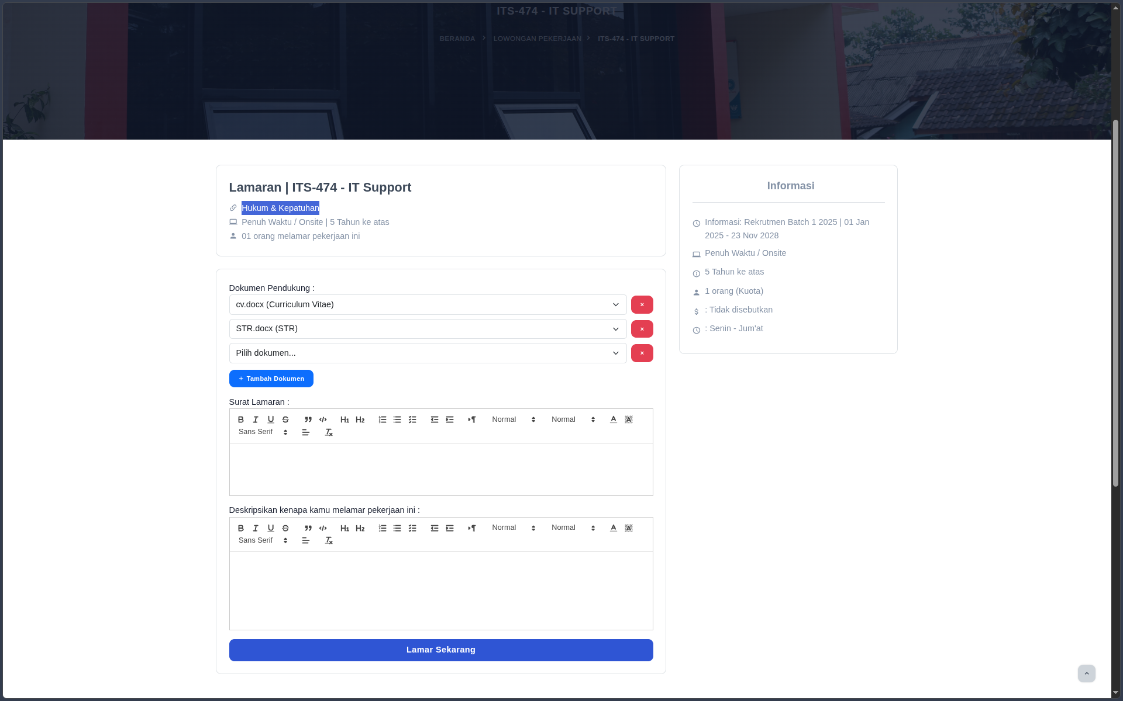
Gambar 4.36 Antarmuka Halaman Detail Lowongan dan
Pengajuan Lamaran
Pada Gambar di atas, ditampilkan halaman rincian lowongan kerja yang memuat deskripsi tanggung jawab, kualifikasi minimal, serta persyaratan dokumen. Pada halaman ini, pelamar yang telah masuk (login) dapat mengisi surat lamaran (cover letter) dan memilih dokumen yang relevan untuk diajukan ke lowongan tersebut.
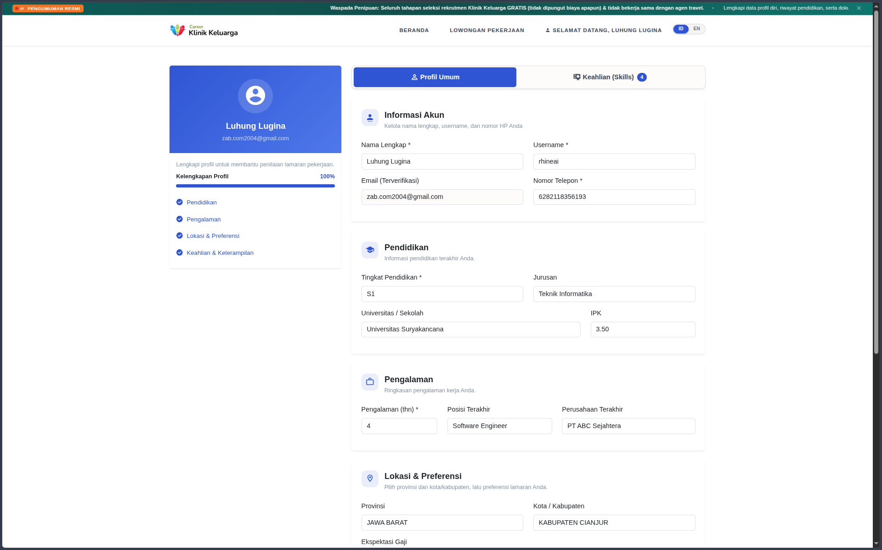Gambar 4.37 Antarmuka Halaman Pengelolaan Profil Pelamar
Memperlihatkan halaman pengubahan dan pengelolaan profil pribadi pelamar. Pada antarmuka ini, pelamar dapat mengisi serta memperbarui biodata diri, riwayat pendidikan terakhir, nama universitas, IPK, pengalaman kerja, serta daftar keahlian (skills) yang dimiliki.
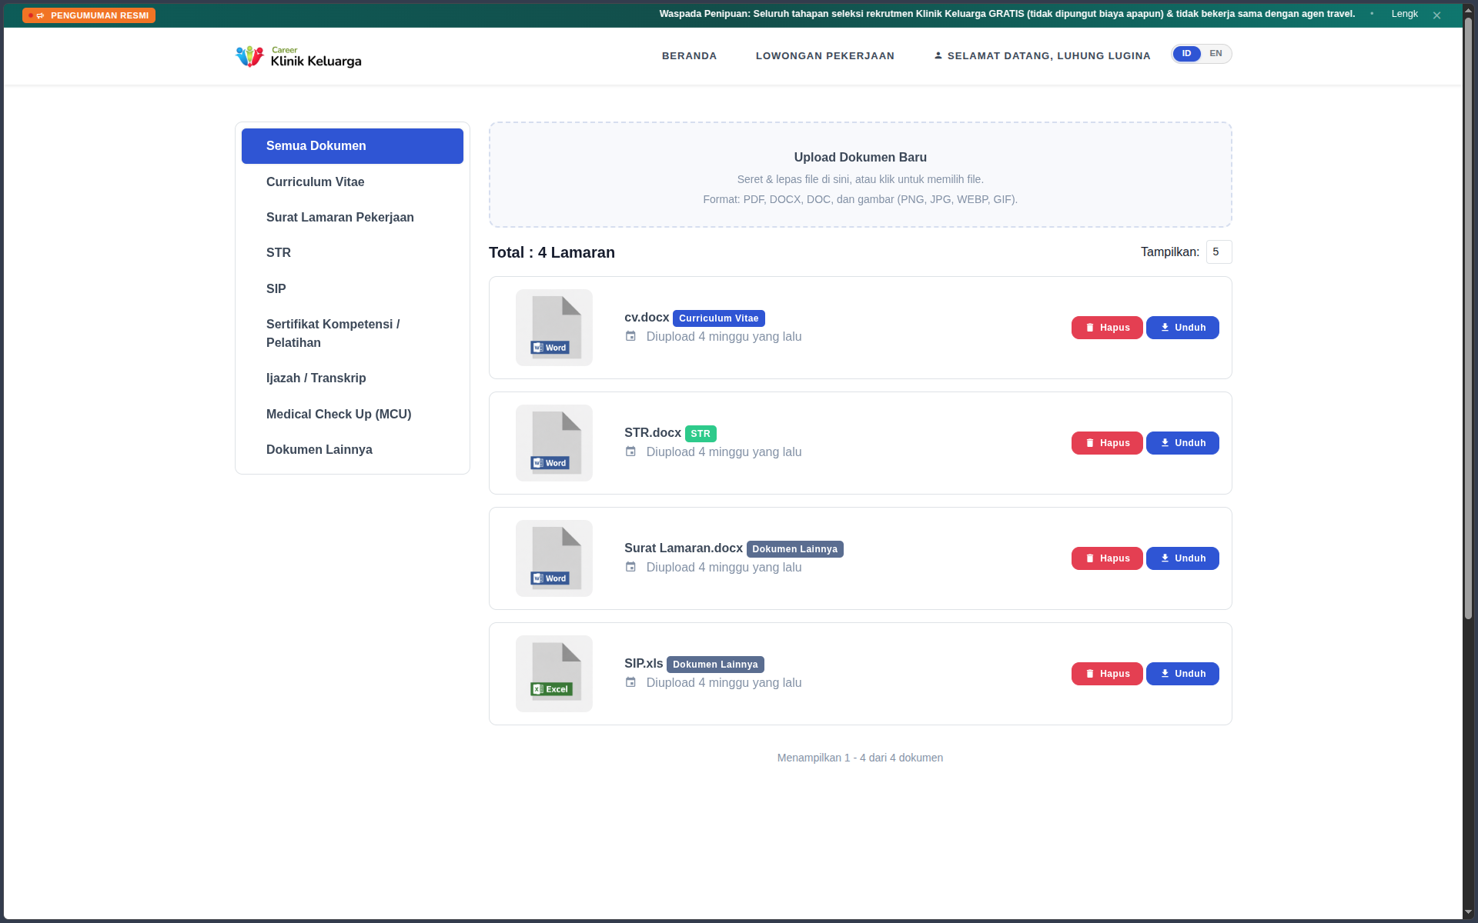Gambar 4.38 Antarmuka Halaman Repositori Dokumen Pelamar
Menampilkan halaman repositori dokumen digital milik pelamar. Antarmuka ini memfasilitasi pelamar untuk mengunggah berkas pendukung (seperti CV, STR, Ijazah, Transkrip, dan Sertifikat) menggunakan fitur drag & drop atau memilih berkas manual, memilih tipe dokumen via pop-up konfirmasi, serta mengunduh atau menghapus berkas yang telah disimpan.
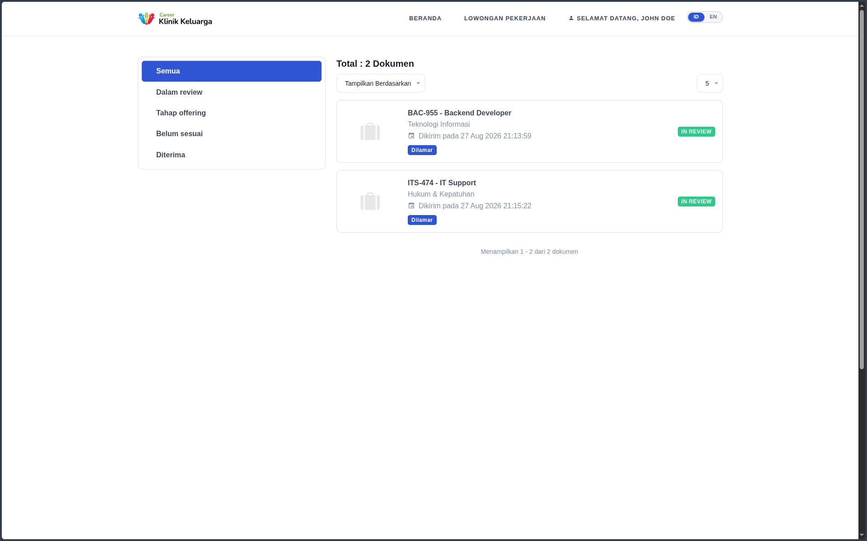Gambar 4.39 Antarmuka Halaman Pemantauan Status Lamaran Pelamar
Menampilkan halaman riwayat lamaran yang diajukan oleh pelamar. Antarmuka ini memberikan transparansi tahapan seleksi dengan menampilkan indikator status terkini (In Review, Shortlisted, Not Suitable, Hired) serta menampilkan rincian jadwal wawancara kerja apabila pelamar dinyatakan lolos ke tahap interview.
- Portal HRD (Admin area)
Portal HRD diimplementasikan untuk mengelola master data rekrutmen, me-review pelamar, dan mengatur wawancara:
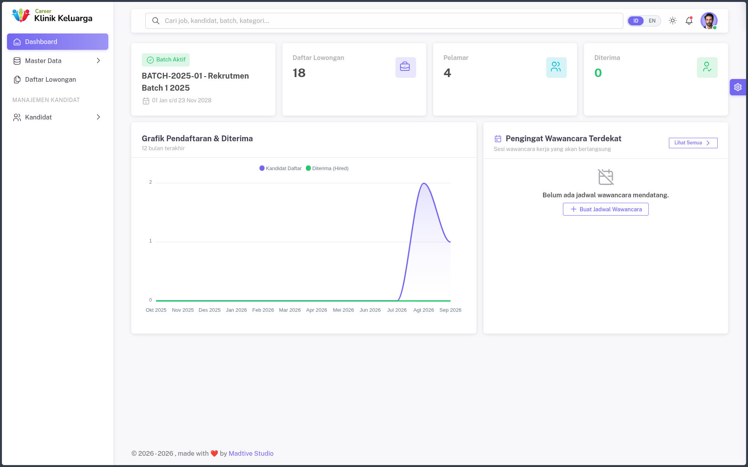
Gambar 4.40 Antarmuka Halaman Dashboard Admin HRD
Menampilkan halaman dashboard utama bagi pihak HRD klinik. Antarmuka ini menyajikan ringkasan statistik operasional rekrutmen secara real-time, seperti jumlah lowongan kerja yang aktif, total pelamar terdaftar, jumlah berkas lamaran yang masuk, serta status periode gelombang (batch) penerimaan yang sedang berjalan.
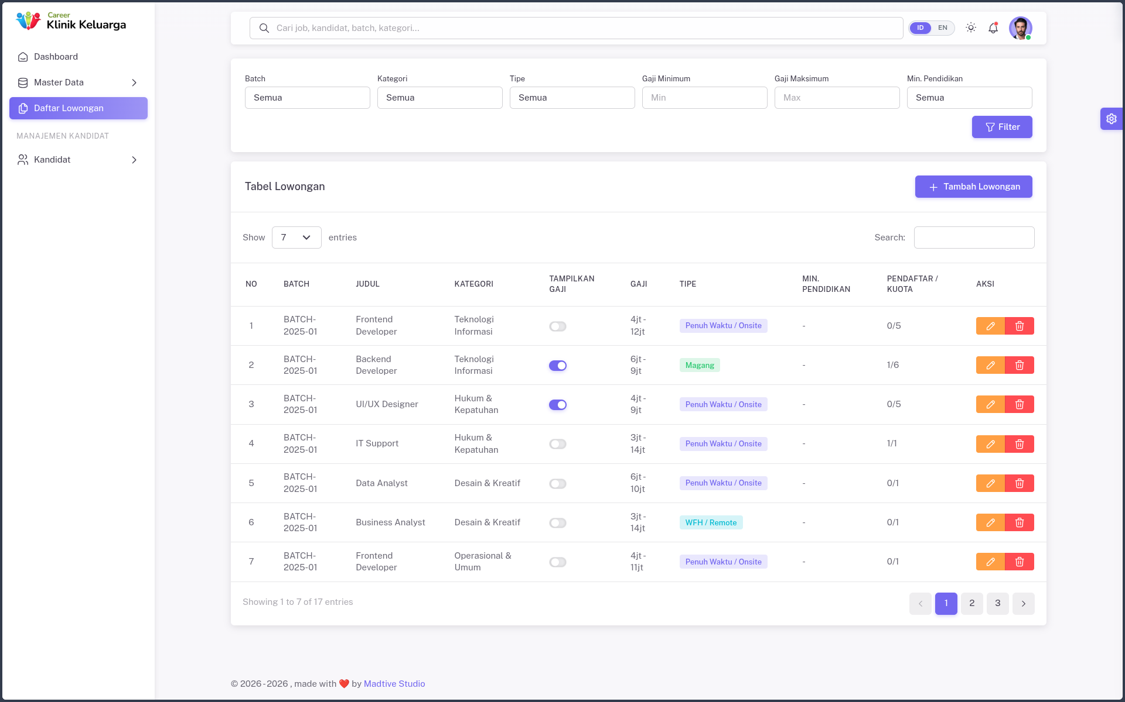Gambar 4.41 Antarmuka Halaman Daftar Pengelolaan Lowongan Kerja
Menampilkan tabel daftar lowongan pekerjaan yang dikelola oleh Admin HRD. Pada halaman ini, HRD dapat melihat tipe pekerjaan, pendidikan minimal, mengatur tampil/sembunyi informasi gaji, jumlah kuota, gelombang (batch) yang terkait, serta aksi untuk menambah, mengubah, atau menghapus data lowongan.
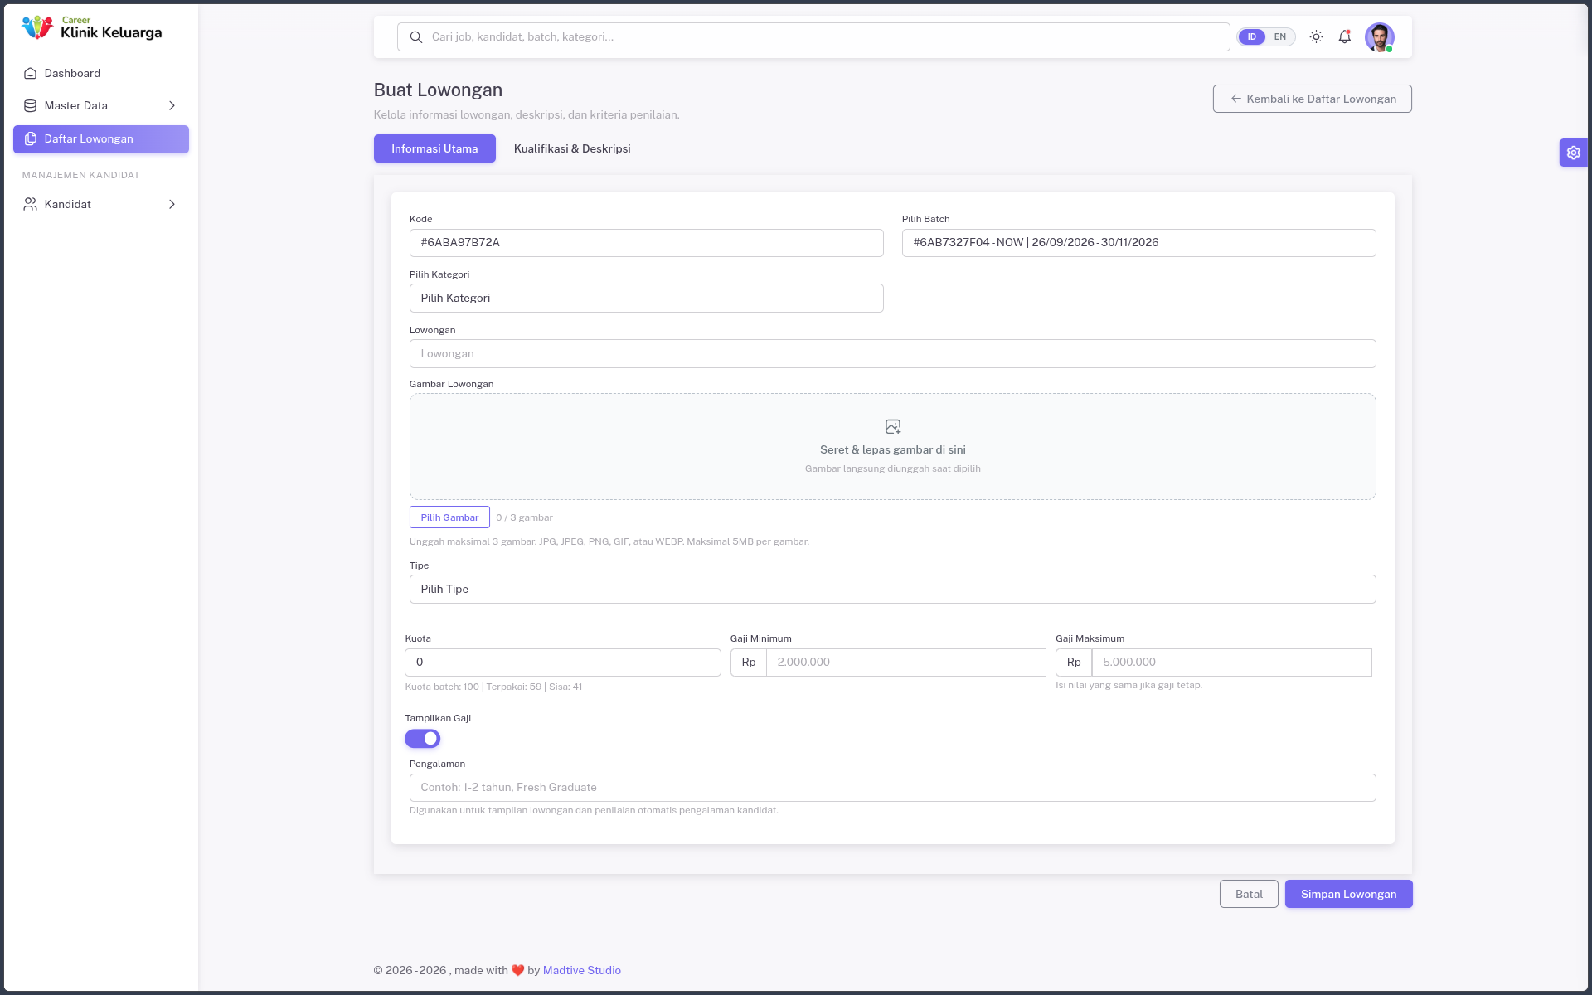
Gambar 4.42 Antarmuka Halaman Formulir Input dan Edit Lowongan Kerja
Halaman memperlihatkan formulir pembuatan dan pembaruan lowongan. HRD menginputkan judul posisi, kategori, gelombang (batch), tipe pekerjaan, kuota, rentang gaji, pengalaman, pendidikan minimal, kualifikasi, dan deskripsi tugas.
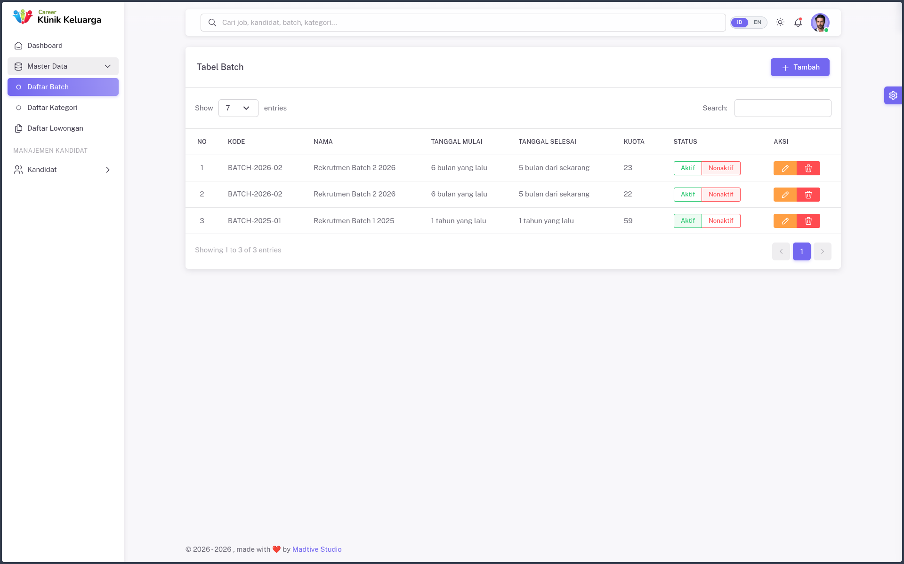Gambar 4.43 Antarmuka Halaman Pengelolaan Gelombang Perekrutan
Menyajikan halaman pengelolaan periode gelombang perekrutan (recruitment batch). HRD dapat menetapkan kode gelombang, batas kuota total pelamar, tanggal mulai dan berakhirnya pendaftaran, serta mengaktifkan atau menonaktifkan gelombang seleksi secara fleksibel.
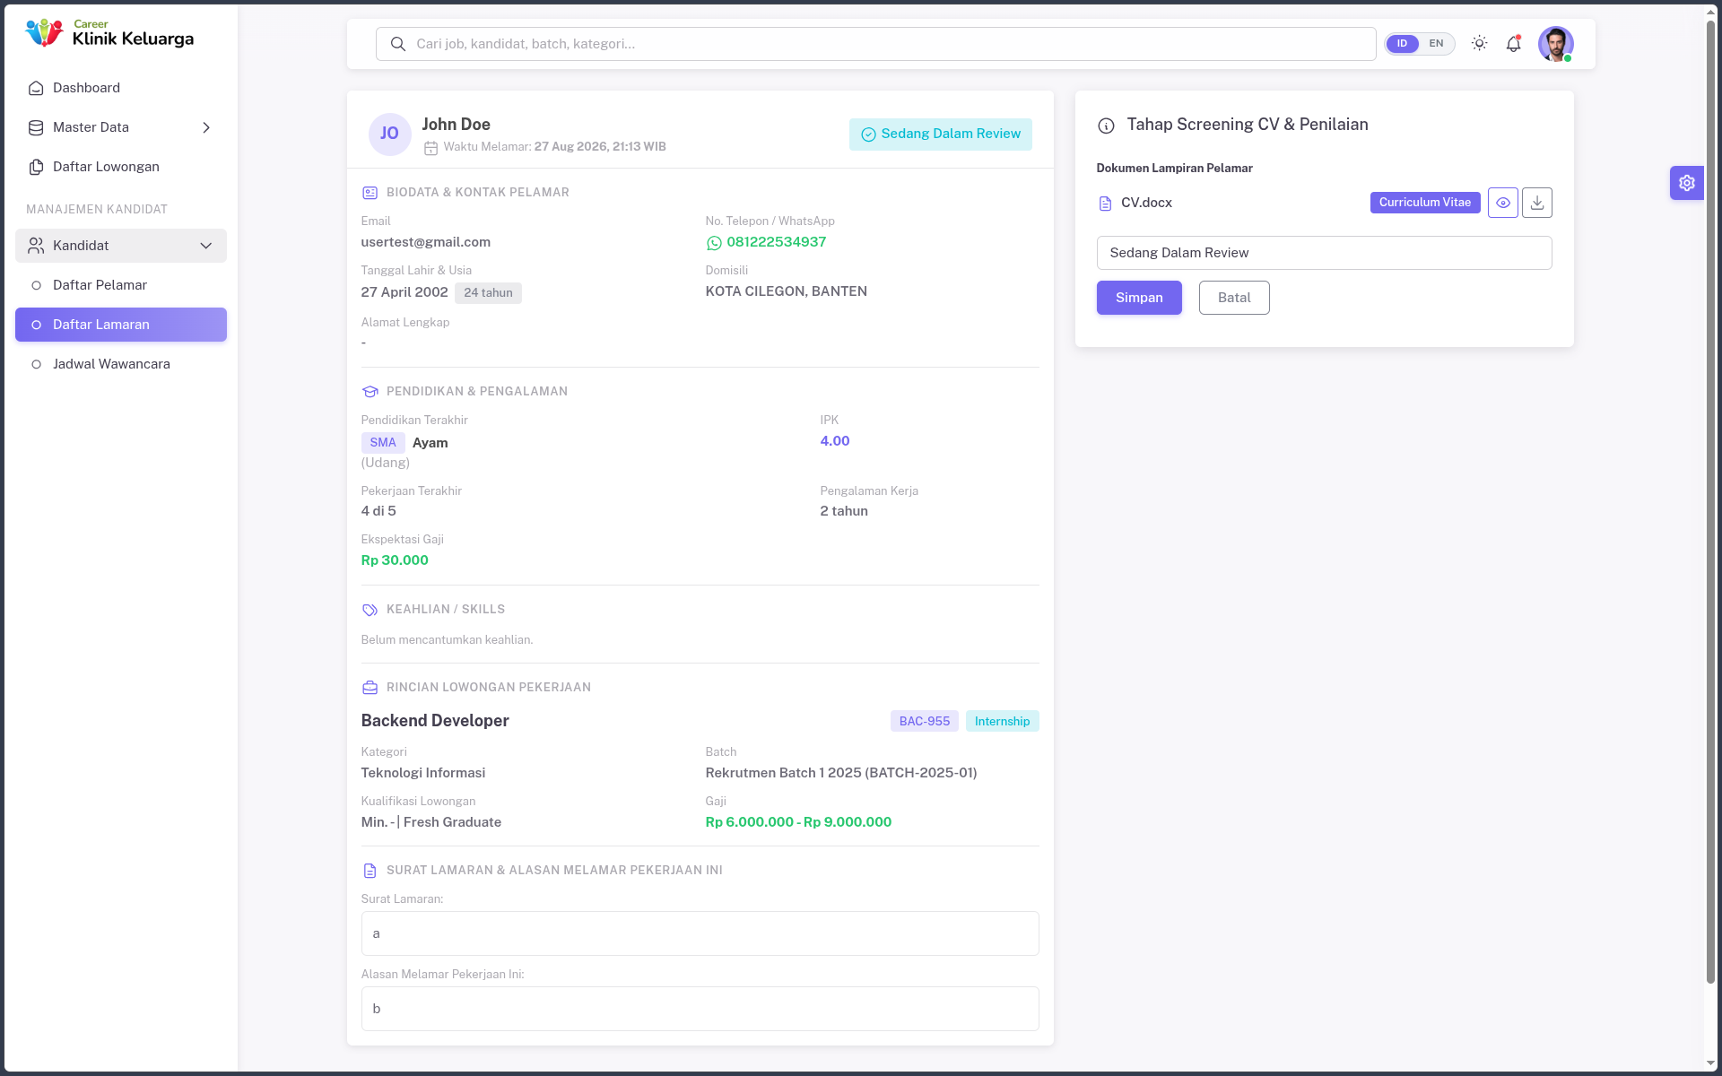Gambar 4.44 Antarmuka Halaman Review Lamaran Pelamar
Menampilkan tabel daftar berkas lamaran masuk. Melalui halaman ini, tim HRD dapat meninjau data profil pelamar, mengunduh berkas lampiran (CV/STR), dan mengubah status kelulusan pelamar.
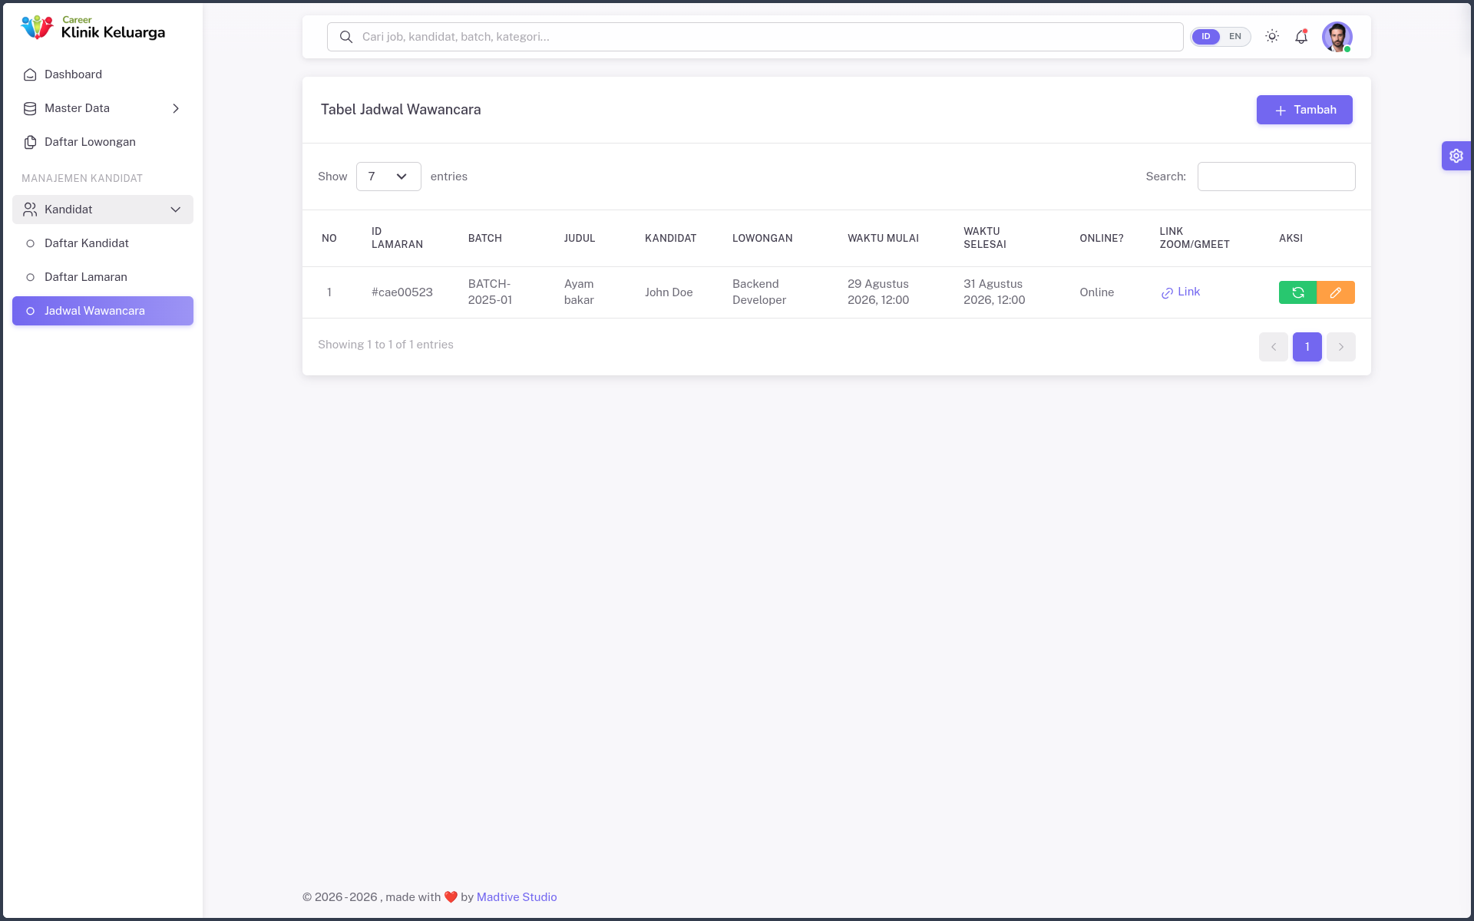Gambar 4.45 Antarmuka Halaman Penjadwalan Wawancara Kerja
Menampilkan antarmuka pembuatan jadwal wawancara kerja. HRD dapat menentukan waktu pelaksanaan, memilih tipe wawancara (daring atau luring), serta menyisipkan tautan pertemuan virtual (seperti Zoom atau Google Meet) yang secara otomatis akan dikirimkan ke email pelamar.

4.5.3 Implementasi Fitur Eksternal
Sistem ini mengimplementasikan satu (1) fitur utama untuk mengoptimalkan proses seleksi rekrutmen:
- Fitur Notifikasi Email dan Verifikasi Akun Otomatis: Sistem mengintegrasikan layanan pengiriman notifikasi email otomatis berbasis SMTP untuk memverifikasi akun pelamar baru serta mengirimkan undangan jadwal wawancara kerja.
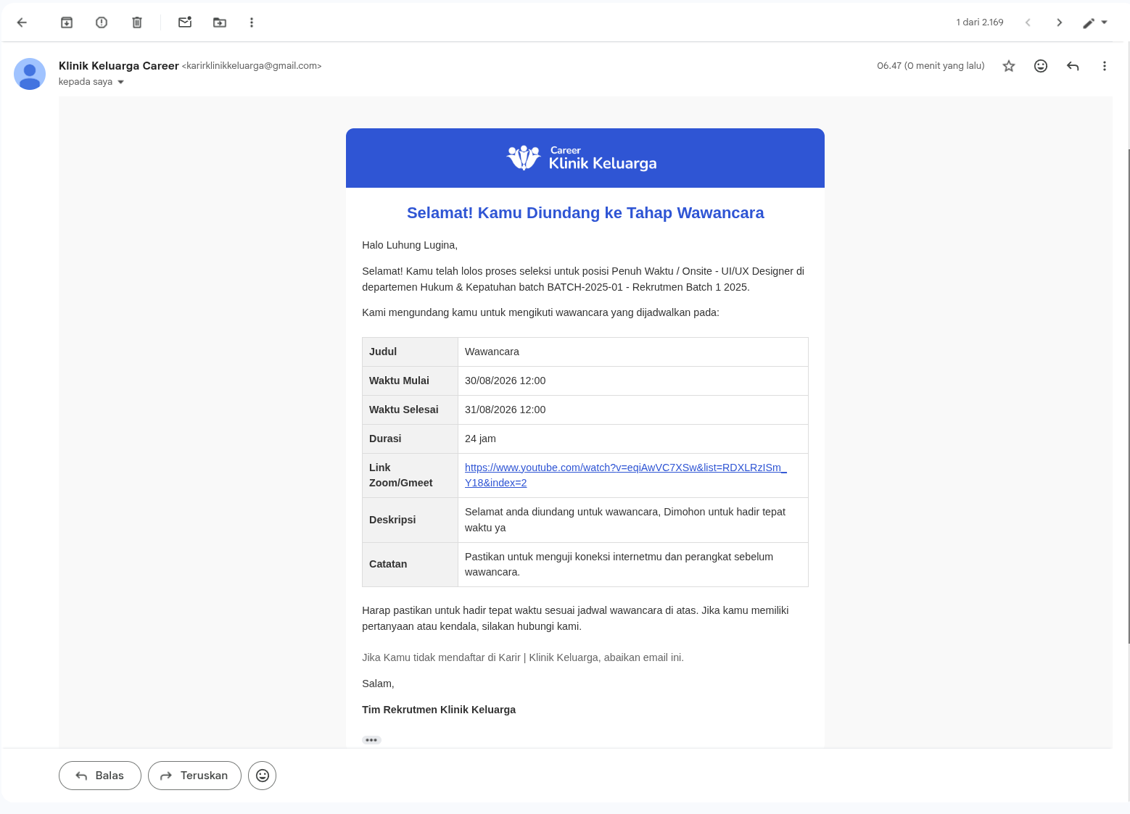
Gambar 4.46 Tampilan Email Verifikasi Akun dan Undangan Wawancara
Menampilkan contoh pesan email verifikasi dan pengumuman jadwal wawancara yang diterima oleh pelamar. Fitur ini memastikan pelamar menerima pembaruan informasi seleksi secara real-time.

4.6 Pengujian Sistem
Pengujian sistem (system testing) dilakukan untuk memverifikasi dan memvalidasi bahwa seluruh fungsi, alur logika bisnis, integritas data, serta mekanisme keamanan aplikasi telah berjalan sesuai dengan spesifikasi kebutuhan fungsional yang dirancang pada Sub Bab 4.3.2. Pengujian pada sistem e-recruitment Klinik Keluarga dilakukan melalui 2 (dua) pendekatan utama, yaitu Pengujian Fungsional (Black Box Testing) dan Pengujian Otomatis (Automated Unit & Feature Testing) menggunakan framework Pest PHP.

4.6.1 Rencana Pengujian
Rencana pengujian disusun untuk memastikan setiap modul fungsional diuji secara terstruktur. Metode yang diterapkan meliputi:
- Metode Pengujian Kotak Hitam (Black Box Testing). Metode ini berfokus pada pengujian fungsionalitas antarmuka aplikasi dari sudut pandang pengguna akhir (end-user), baik pelamar maupun Admin HRD, tanpa mengamati struktur kode internal. Pengujian ini menggunakan teknik Equivalence Partitioning dan Boundary Value Analysis untuk memvalidasi input, proses transaksional, serta output yang dihasilkan.
- Metode Pengujian Otomatis (Automated Unit & Feature Testing). Pengujian otomatis berbasis kode (code-based testing) menggunakan Pest PHP yang dijalankan pada sisi server untuk menguji keandalan kelas layanan (service layer), repositori data (repository layer), aturan validasi formulir (Form Request), hingga simulasi permintaan HTTP antarmuka (Feature Controller Tests).

4.6.2 Lingkungan Pengujian (Test Environment)
Pengujian sistem dilaksanakan pada lingkungan pengembangan (development & staging environment) dengan spesifikasi perangkat keras dan perangkat lunak yang tercantum pada Tabel berikut:
Tabel 4.19 Spesifikasi Perangkat Keras dan Perangkat Lunak
Kategori | Komponen | Spesifikasi / Versi
Perangkat Keras (Hardware) | Prosesor | Ryzen 7 7745HS
 | Memori RAM | 16 GB LPDDR4X
 | Penyimpanan | Solid State Drive (SSD) 512 GB
Perangkat Lunak (Software) | Sistem Operasi | ZorinOS (Linux Ubuntu 24.04 LTS)
 | Web Server & Runtime | PHP 8.3 (CLI & FPM)
 | Framework Backend | Laravel Framework 11.x
 | Database Management | PostgreSQL Relational Database
 | Testing Framework | Pest PHP v4
 | Peramban Web (Browser) | Brave Browser 1.94.117

4.6.3 Pengujian Fungsional (Black Box Testing)
Skenario pengujian fungsional dikelompokkan ke dalam 4 modul utama sistem:
- Pengujian Modul Autentikasi dan Manajemen Akun
Modul ini mencakup alur registrasi pelamar, verifikasi email, login ganda (dual-login), dan pembaruan profil pengguna.
Tabel 4.20 Kasus Uji Modul Autentikasi dan Akun
No | Skenario Pengujian | Masukan (Input) | Hasil yang Diharapkan | Hasil Pengujian | Status
1 | Registrasi pelamar baru dengan data lengkap dan valid | Nama, Username unik, Kode Negara (+62/ASEAN), No HP, Tanggal Lahir, Alamat, Email, Password | Data tersimpan ke database, status email unverified, dan sistem mengirim email verifikasi | Akun tersimpan dan email verifikasi terkirim | Valid
2 | Registrasi dengan email atau username yang sudah terdaftar | Email/Username duplikat | Sistem menolak pendaftaran dan memunculkan pesan validasi duplikasi | Muncul pesan error bahwa email/username telah digunakan | Valid
3 | Verifikasi email akun pelamar | Klik tautan verifikasi pada pesan email | Kolom email_verified_at terisi tanggal verifikasi, akun aktif dan dialihkan ke login | Akun terverifikasi dan siap untuk login | Valid
4 | Login pelamar menggunakan Email / Username / Nomor HP | Identifier (Email/Username/HP) dan Password yang benar | Sistem mengautentikasi akun pelamar dan mengarahkan ke halaman Beranda Pelamar | Berhasil masuk ke Beranda Pelamar | Valid
5 | Login Admin HRD menggunakan Email / Username | Identifier Admin dan Password yang benar | Sistem mengautentikasi kredensial admin dan mengarahkan ke Dashboard HRD | Berhasil masuk ke Dashboard HRD | Valid
6 | Login dengan password salah | Identifier valid, Password salah | Sistem menolak login dan menampilkan pesan kesalahan kredensial | Muncul notifikasi "Email atau Password salah! " | Valid
7 | Pembaruan profil akun dan data kualifikasi pelamar | Nama, Username, HP, Tingkat Pendidikan, Jurusan, Universitas, IPK, Pengalaman, Gaji Harapan | Profil dan data kualifikasi tersimpan, data lama berhasil diperbarui | Data profil berhasil diperbarui secara instan | Valid
8 | Pembaruan data akun Admin HRD | Nama, Email, Username, Password baru | Data profil admin berhasil diperbarui | Data akun admin berhasil diperbarui | Valid

- Pengujian Modul Manajemen Gelombang (Batch) dan Lowongan Kerja
Modul ini menguji kemampuan Admin HRD dalam mengelola periode pendaftaran serta master data lowongan pekerjaan.
Tabel 4.21 Kasus Uji Modul Batch Perekrutan dan Lowongan Kerja
No | Skenario Pengujian | Masukan (Input) | Hasil yang Diharapkan | Hasil Pengujian | Status
1 | Penambahan gelombang perekrutan (Batch) baru | Kode batch, Nama batch, Kuota total, Tanggal mulai, Tanggal selesai, Status ACTIVE | Batch baru tersimpan dan otomatis menjadi periode aktif yang berlaku | Batch tersimpan dan muncul di Beranda pelamar | Valid
2 | Penonaktifan gelombang perekrutan (Inactive / Expired) | Mengubah status menjadi INACTIVE atau tanggal melewati end_date | Sistem mengunci pendaftaran pada batch tersebut, tombol lamar lowongan terkait dinonaktifkan | Tombol lamar terkunci dan muncul status perekrutan ditutup | Valid
3 | Pembuatan data lowongan pekerjaan baru beserta kualifikasi dan deskripsi pekerjaan | Judul posisi, Kategori, Tipe pekerjaan, Kuota, Gaji, dan Deskripsi. | Lowongan tersimpan dan terpublikasi di portal karir | Lowongan berhasil ditambahkan dan tampil pada daftar karir | Valid
4 | Pengunggahan gambar/poster brosur lowongan pekerjaan | File gambar brosur (JPG/PNG < 5MB) | Gambar tersimpan pada penyimpanan publik dan tampil di thumbnail lowongan | Gambar tampil optimal dengan fitur zoom lightbox | Valid
5 | Pencarian dan pemfilteran lowongan oleh pelamar | Kata kunci pencarian, Kategori, Tipe kerja, Rentang gaji, Pendidikan minimum | Daftar lowongan terfilter secara dinamis (real-time AJAX) sesuai kriteria pencarian | Lowongan yang tampil tepat sesuai filter pencarian | Valid

- Pengujian Modul Repositori Dokumen dan Pengajuan Lamaran
Modul ini menguji manajemen berkas digital pelamar dan proses transmisi lamaran kerja.
Tabel 4.22 Kasus Uji Modul Berkas Dokumen dan Pengajuan Lamaran
No | Skenario Pengujian | Masukan (Input) | Hasil yang Diharapkan | Hasil Pengujian | Status
1 | Unggah dokumen pelamar (CV, STR, Ijazah, Sertifikat) | File PDF / Gambar (<= 10MB) dan pilihan tipe dokumen | File tersimpan di penyimpanan aman dan masuk ke daftar Dokumen Saya | Berkas tersimpan dan dapat diunduh/dihapus | Valid
2 | Unggah berkas dokumen dengan format tidak valid | File berekstensi selain PDF, DOC/DOCX, JPG/JPEG, PNG, WEBP, GIF, XLS/XLSX (misal: .exe, .zip) | Sistem menolak unggahan dan menampilkan pesan format berkas tidak diizinkan | Berkas ditolak sistem dengan pesan validasi | Valid
3 | Pratinjau (preview) dokumen digital pada modal | Klik tombol pratinjau dokumen | Modal menampilkan dokumen PDF/gambar secara responsif dengan lebar proporsional | Dokumen tampil jelas pada modal pratinjau | Valid
4 | Pengajuan lamaran pekerjaan (Submit Job Application) | Memilih lowongan, melampirkan berkas pendukung, klik Kirim Lamaran | Lamaran tersimpan di database, status awal menjadi IN REVIEW, dan notifikasi email terkirim | Lamaran berhasil terkirim dan tercatat di riwayat pelamar | Valid
5 | Pencegahan pengajuan lamaran ganda (Duplicate Prevention) | Mengajukan lamaran pada lowongan yang sudah pernah dilamar | Sistem memblokir pengiriman ulang dan tombol berubah menjadi "✓ Lamaran Saya" | Sistem menolak lamaran ganda dan mengarahkan ke riwayat | Valid
6 | Validasi syarat pendidikan minimum pelamar | Pelamar dengan jenjang pendidikan di bawah syarat minimum lowongan | Sistem memblokir pendaftaran dan menampilkan pesan kualifikasi pendidikan belum memenuhi syarat | Tombol lamar dinonaktifkan dengan peringatan kualifikasi | Valid
7 | Pemantauan status lamaran pada halaman pelamar | Membuka menu Lamaran Saya dan mengganti tab status / pengurutan | Menampilkan daftar lamaran dengan status terkini (In Review, Shortlisted, Not Suitable, Hired) | Data lamaran tampil terstruktur dengan badge status yang jelas | Valid

- Pengujian Modul Penjadwalan Wawancara dan Notifikasi
Modul ini menguji fungsi koordinasi seleksi tahap lanjutan antara tim HRD dan pelamar.
Tabel 4.23 Kasus Uji Modul Penjadwalan Wawancara dan Notifikasi Email
No. | Skenario Pengujian | Masukan (Input) | Hasil yang Diharapkan | Hasil Pengujian | Status
1. | Pembuatan jadwal wawancara kerja oleh Admin HRD | Memilih pelamar berstatus SHORTLISTED, menentukan tanggal dan waktu, juga tipe interview (Online/Offline), serta tautan meeting | Jadwal tersimpan di database dan email undangan dikirim ke pelamar | Jadwal tersimpan dan muncul di portal HRD serta akun pelamar | Valid
2. | Pengiriman otomatis email undangan wawancara | Menyimpan jadwal wawancara | Sistem memicu pengiriman email resmi undangan wawancara ke alamat email pelamar secara otomatis | Email undangan masuk ke Inbox pelamar berikut informasi link meeting | Valid
3. | Pembaruan status akhir seleksi (Hired / Not Suitable) | HRD memilih status akhir pelamar setelah proses wawancara selesai | Status lamaran pelamar terbarui secara real-time di portal pelamar | Status pelamar berganti menjadi Hired atau Not Suitable | Valid

4.6.4 Pengujian Otomatis (Automated Unit & Feature Testing)
Selain pengujian manual fungsional, sistem dilengkapi dengan rangkaian uji otomatis (automated test suite) menggunakan Pest PHP untuk menjamin kestabilan logika backend dan mencegah terjadinya regresi (regression testing). Pengujian dijalankan melalui antarmuka baris perintah (Command Line Interface) dengan perintah: $ php artisan test
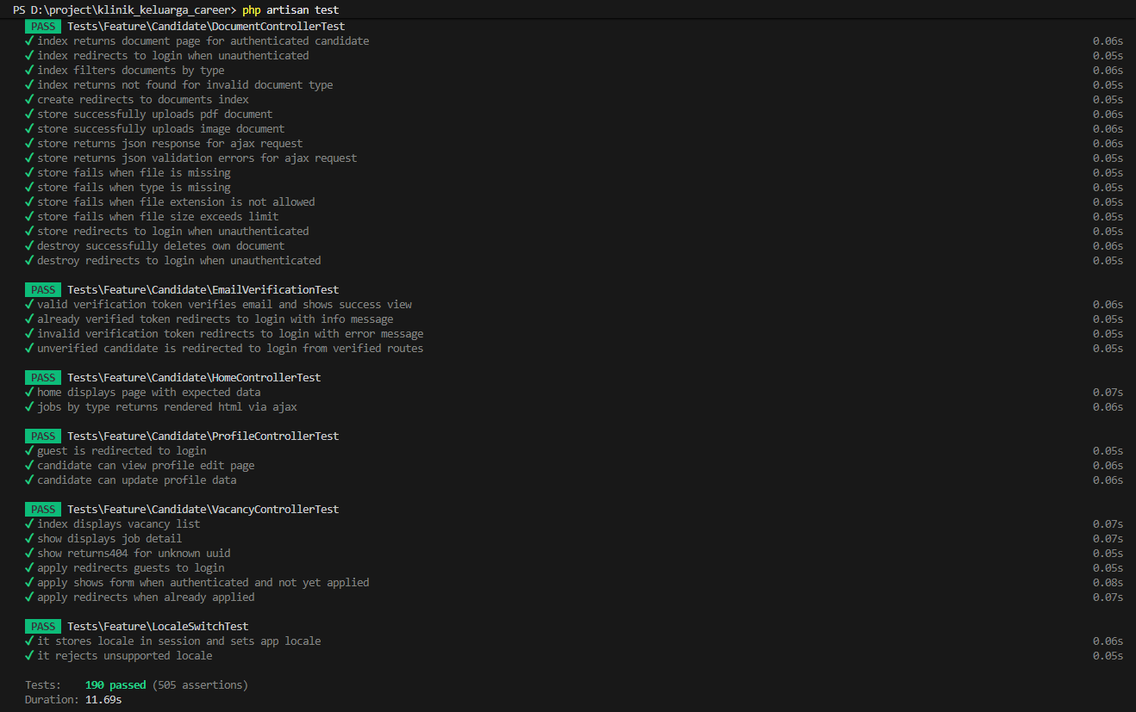
Gambar 4.47 Hasil Eksekusi Automated Testing Menggunakan Pest PHP
Pada Gambar di atas, diperlihatkan hasil eksekusi pengujian otomatis pada terminal. Pengujian mencakup pengujian unit (pada kelas JobImageServiceTest, JobRepositoryTest, ApplicationRepositoryTest, CategoryRepositoryTest, dan DocumentRepositoryTest) serta pengujian fitur (pada ApplicationControllerTest, DocumentControllerTest, VacancyControllerTest, HomeControllerTest, dan GlobalSearchControllerTest).
Ringkasan metrik hasil eksekusi pengujian otomatis adalah sebagai berikut:
Gambar 4.48 Metrik Hasil Pengujian Otomatis

4.6.5 Rekapitulasi dan Evaluasi Hasil Pengujian
Berdasarkan seluruh tahapan pengujian fungsional (Black Box Testing) dan pengujian otomatis (Automated Testing) yang telah dilaksanakan, rekapitulasi hasil pengujian sistem dirangkum pada Tabel 4.24 berikut:
Tabel 4.24 Rekapitulasi Hasil Pengujian Sistem
No | Modul Pengujian | Jumlah Skenario Uji | Jumlah Valid | Jumlah Gagal | Tingkat Keberhasilan
1 | Modul Autentikasi dan Akun | 8 | 8 | 0 | 100%
2 | Modul Gelombang (Batch) dan Lowongan | 5 | 5 | 0 | 100%
3 | Modul Dokumen dan Pengajuan Lamaran | 7 | 7 | 0 | 100%
4 | Modul Wawancara dan Notifikasi Email | 3 | 3 | 0 | 100%
5 | Automated Unit & Feature Tests (Pest PHP) | 190 | 190 | 0 | 100%
Total | Keseluruhan Pengujian | 213 | 213 | 0 | 100%
Berdasarkan data rekapitulasi pada Tabel 4.24, diperoleh tingkat keberhasilan pengujian sebesar 100%. Hal ini menunjukkan bahwa seluruh skenario uji yang dirancang berhasil dijalankan sesuai hasil yang diharapkan, sehingga sistem dinilai telah memenuhi kebutuhan fungsional yang ditetapkan.

BAB V
KESIMPULAN DAN SARAN

5.1 Kesimpulan
Berdasarkan seluruh tahapan analisis kebutuhan, perancangan arsitektur, implementasi, serta evaluasi dan pengujian sistem yang telah dilaksanakan pada Sistem Informasi E-Recruitment Berbasis Web Klinik Keluarga, dapat ditarik beberapa kesimpulan sebagai berikut:
- Pengembangan Sistem Informasi Terpadu: Telah berhasil dirancang dan dibangun Sistem Informasi Rekrutmen Karyawan (E-Recruitment) berbasis web untuk Klinik Keluarga dengan menerapkan arsitektur Model-View-Controller (MVC) menggunakan framework Laravel 11 dan sistem manajemen basis data relasional PostgreSQL.
- Digitalisasi & Efisiensi Proses Rekrutmen: Sistem berhasil mendigitalisasi alur pendaftaran dan seleksi calon karyawan Klinik Keluarga dari metode konvensional (berkas cetak dan email manual) menjadi sistem terpadu yang terstruktur, sehingga menghilangkan potensi penumpukan berkas fisik dan mempercepat pelacakan status lamaran oleh pihak pelamar maupun manajemen HRD.
- Otomatisasi Penjadwalan & Notifikasi Email: Fitur penjadwalan wawancara yang terintegrasi dengan pengiriman email notifikasi otomatis (menggunakan embedded CID dan SMTP) berhasil memfasilitasi komunikasi resmi antara tim rekrutmen Klinik Keluarga dan pelamar secara real-time dan andal.
- Keandalan dan Kualitas Sistem: Berdasarkan hasil pengujian fungsional (Black Box Testing) sebanyak 23 skenario dan pengujian otomatis (Automated Testing menggunakan Pest PHP) sebanyak 190 kasus uji dengan 505 assertions, seluruh pengujian dinyatakan Lulus 100% (Passed) sehingga sistem siap diimplementasikan pada lingkungan produksi (production environment).

5.2 Saran
Untuk pengembangan fungsionalitas dan keberlanjutan sistem e-recruitment Klinik Keluarga di masa yang akan datang, diajukan beberapa saran pengembangan lanjutan (future works) sebagai berikut:
- Integrasi Layanan WhatsApp Business API: Mengintegrasikan saluran notifikasi tambahan melalui WhatsApp API agar informasi penting, seperti pengumuman verifikasi akun, jadwal wawancara kerja, dan pembaruan status lamaran, dapat diterima dan direspons lebih cepat oleh pelamar.
- Penerapan Ekstraksi Dokumen Berbasis AI (CV Parsing / OCR): Mengembangkan modul pembacaan berkas CV otomatis (Optical Character Recognition dan Natural Language Processing) agar data riwayat hidup, riwayat pendidikan, dan pengalaman kerja dari dokumen PDF pelamar dapat diekstraksi secara otomatis ke formulir profil tanpa perlu diisi secara manual satu per satu.
- Integrasi Pertemuan Video Langsung (Embedded Video Conference SDK): Menambahkan fitur ruang konferensi video daring (seperti integrasi Zoom SDK atau Livekit) langsung pada portal web antarmuka pelamar dan HRD, sehingga proses wawancara online dapat berlangsung terpusat di dalam satu sistem tanpa harus membuka aplikasi panggilan video pihak ketiga secara terpisah.
- Pengembangan Dashboard Analytics & Metrik HRD Lanjutan: Menambahkan grafik visualisasi analitik mendalam terkait metrik rekrutmen, seperti rasio kelulusan per gelombang (time-to-hire), demografi asal pelamar, dan efektivitas departemen lowongan, guna membantu manajemen klinik dalam pengambilan keputusan strategis ketenagakerjaan.

DAFTAR PUSTAKA

Bootstrap Team. (2025). Bootstrap documentation. https://getbootstrap.com/docs/
DBeaver Community. (2024). DBeaver documentation. https://dbeaver.com/docs/
Git. (2024). Git documentation. https://git-scm.com/doc
GitHub. (2024). GitHub docs. https://docs.github.com/
Harits, A., Rahayudi, B., & Hanggara, B. T. (2021). Pengembangan sistem informasi rekrutmen anggota organisasi berbasis web dengan pemberitahuan dan konfirmasi memanfaatkan Simple Mail Transfer Protocol (SMTP), SMS, dan WhatsApp gateway (studi kasus Universitas Brawijaya). Jurnal Pengembangan Teknologi Informasi dan Ilmu Komputer, 5(2), 724–731.
Hendrizal, Beggy, M., & Afriza. (2024). Analisis konsep sistem rekrutmen dan seleksi tenaga pendidik dan tenaga kependidikan. Jurnal Bening, 11(1), 58–72. https://doi.org/10.33373/bening.v11i1.5938
Julian, D., & Hariyanto, E. (2023). Perancangan sistem e-rekrutmen karyawan baru berbasis web dengan metode waterfall. Jurnal Teknologi Sistem Informasi dan Sistem Komputer TGD, 6(2), 491–499.
Kılıçdağı, A., & Yılmaz, H. İ. (2014). Laravel design patterns and best practices. Packt Publishing.
Laravel LLC. (2024). Laravel 11.x documentation. https://laravel.com/docs/11.x
Latief, M. (2010). Pendekatan database untuk manajemen data dalam meningkatkan kemampuan mahasiswa mengaplikasikan konsep basisdata. Konvensi Nasional V Asosiasi Pendidikan Teknologi dan Kejuruan Indonesia (APTEKINDO), Denpasar.
Letare, R. S., Septiana, L., & Haryanti, T. (2022). Perancangan sistem informasi e-recruitment berbasis website. Informatics for Educators and Professionals, 6(2), 22–33. https://doi.org/10.51211/itbi.v6i2.1766
Maduro, N. (2025). Pest documentation. https://pestphp.com/docs/
Microsoft. (2024). Visual Studio Code documentation. https://code.visualstudio.com/docs
Nistrina, K., & Sahidah, L. (2022). Unified Modelling Language (UML) untuk perancangan sistem informasi penerimaan siswa baru di SMK Marga Insan Kamil. Jurnal Sistem Informasi J-SIKA, 4(1), 17–23.
The OpenJS Foundation. (2023). jQuery API documentation. https://api.jquery.com/
The PHP Foundation & The PHP Group. (2024). PHP manual. https://www.php.net/manual/
The PostgreSQL Global Development Group. (2024). PostgreSQL documentation. https://www.postgresql.org/docs/
Pradipta, R. A., Wintoro, P. B., & Budiyanto, D. (2022). Perancangan pemodelan basis data sistem informasi secara konseptual dan logikal. Jurnal Informatika dan Teknik Elektro Terapan (JITET), 10(2), 127–132. https://doi.org/10.23960/jitet.v10i2.2541
Rahmawati, L., & Sumarsono. (2024). Desain pengembangan website dengan arsitektur Model View Controller pada framework Laravel. Jurnal Teknologi dan Sistem Informasi Bisnis, 6(4), 785–790. https://doi.org/10.47233/jteksis.v6i4.1497
Shadiq, J., Safei, A., & Loly, R. W. R. (2021). Pengujian aplikasi peminjaman kendaraan operasional kantor menggunakan black box testing. Information Management for Educators and Professionals, 5(2), 97–110. https://doi.org/10.51211/imbi.v5i2.1561
Sumarsono, Saputro, D., & Rifai, A. F. (2023). Pemodelan proses bisnis kuliah online MOOCs menggunakan BPMN (studi kasus alison.com). JISKA (Jurnal Informatika Sunan Kalijaga), 8(3), 199–209. https://doi.org/10.14421/jiska.2023.8.3.199-209
Surya, I. A., & Susetyo, Y. A. (2023). Pembangunan automasi email blast pada aplikasi document sharing menggunakan Gmail API di PT XYZ. JIPI (Jurnal Ilmiah Penelitian dan Pembelajaran Informatika), 8(3), 1061–1073. https://doi.org/10.29100/jipi.v8i3.4031
Syahputra, M. A., & Putri, R. A. (2025). Sistem informasi monitoring pembelajaran dengan fitur notifikasi email berbasis web. DECODE: Jurnal Pendidikan Teknologi Informasi, 5(2), 505–515. https://doi.org/10.51454/decode.v5i2.1206
Wahid, A. A. (2020). Analisis metode waterfall untuk pengembangan sistem informasi. Jurnal Ilmu-ilmu Informatika dan Manajemen STMIK, Oktober 2020, 1–5.
Windyasari, V. S., Ardhana, V. Y. P., Herlinda, Andaria, A. C., Mursyidin, I. H., Fatich, E. V. L. N., Yusnanto, T., Widiyanto, E. P., Nugroho, S. S. P., Rangkoly, S. M., Romli, N. A., Kristanto, F., & Nugroho, A. Y. (2024). Pengenalan sistem informasi secara umum. PT Hadla Media Informasi.

